 

Double Diplôme/Duplo Diploma

Université de Toulon – URF Ingémédia – Master en Sciences de la Communication et de l’Information

&

Universidade Pedagógica – FCLCA – Mestrado em Jornalismo e Médias Digitais

**O Jornalismo cidadão em Moçambique e no Kenya: Análise comparativa dos *Websites* @Verdade e Olho do Cidadão & Kenya Monitor e Mzalendo**

Marcolino Alexandre SITOE

Sous la direction de : Maud Pélissier – Enseignant chercheur, Université de Toulon – [maud.pelissier@univ-tln.fr](mailto:maud.pelissier@univ-tln.fr)

César Cumbe – Professor pesquisador, Universidade Pedagógica – [cesarcumbe27@gmail.com](mailto:cesarcumbe27@gmail.com)

Année universitaire 2015 – 2016

Sumário/Sommaire

Lista de Siglas/Abreviações e Acrónimos iii

Lista de figuras e tabelas iv

Declaração v

Agradecimentos vi

Dedicatória vii

RESUMO viii

Introdução 10

Contextualização e colocação do problema 11

Hipóteses 12

Objetivos 12

Objetivos Geral 12

Objetivos específicos 12

Justificativa 12

Caracterização da amostra 14

Capítulo I – O processo evolutivo da atividade jornalística: A internet como base do Jornalismo Cidadão. 16

Introdução 16

O processo evolutivo do Web: da gestão de negócios à gestão de informações. 16

O Web 2.0 – A Interatividade e a colaboração: base para o jornalismo cidadão 18

O jornalismo cidadão: a inteligência coletiva e a construção da opinião pública. 22

O Jornalismo Cidadão e Participativo. 25

Perspetivas de definição e relação. 25

As categorias do jornalismo cidadão/participativo 32

Capítulo II : O nascimento do Jornalismo Cidadão na África austral: Casos de Moçambique e do Kenya. 33

Introdução 33

A actividade jornalística em Moçambique: a lei e o CSCS como órgãos legisladores 33

O Jornalismo de denúncia: influências do impresso sobre os novos paradigmas editoriais – exemplo do Savana 34

O jornalismo do dumba-nengue : Uma reportagem estritamente popular. 35

O acesso à informação Online em Moçambique: o papel das telefonias e do governo. 36

O contexto eleitoral: Um pretexto para a emergência de uma nova prática jornalística em Moçambique. 40

A actividade jornalística no Kenya 41

A legalidade da prática mediática e o papel da Media Council Art 41

Factores do surgimento do Jornalismo Cidadão no Kenya. 42

O papel dos blogues na emergência do jornalismo cidadão. 44

Capítulo III – O Jornalismo Cidadão em Moçambique e no Kenya: Análise comparativa dos *Websites*: @Verdade, Olho do cidadão, Kenya Monitor e Mzalendo 46

Introdução 46

Análise da forma e de conteúdo 47

As ferramentas de interação no *Website* @Verdade 47

As temáticas de denúncia no @verdade 53

As ferramentas de interação no Olho do Cidadão. 57

Estudo de audiência dos *Websites* @Verdade e Olho do Cidadão. 66

O Jornalismo cidadão no Kenya. 68

Mzalendo: o acesso unidirecional da informação. 75

Capítulo IV: A questão ética e deontológica da prática jornalística na Era das mutações editoriais. 79

Introdução 79

Precauções sobre a prática do Jornalismo Cidadão/Participativo 79

Conclusões 82

Sugestões 85

Bibliografia 86

Documentos Legislativos 90

**Lista de Siglas/Abreviações e Acrónimos**

Sms – Sistema de mensagens a enviar por telefones móveis

Cf – Confira

Wikis – Wikipédia

NTIC – Novas tecnologias de informação e comunicação

3D – Três dimensões

TICs – Tecnologias de informação e comunicação

LGMPK – Laws governing Media Pratice in Kenya

AWCS – African Woman and Child Service

CSCS – Conselho Superior de Comunicação Social

CMC – Centros Multimédia Comunitários

TVM – Televisão de Moçambique

Asp – Aspectos

AV – A Verdade

KM – Kenya Monitor

OC – Olho do cidadão

INE – Instituto Nacional de Estatística

CNE – Comissão Nacional de Eleições

SD@V – Sequência Discursiva do @verdade

SDTxeka – Sequência Discursiva do Txeka

SDMZD – Sequência Discursiva do Mzalendo

SDKM – Sequência Discursiva do Kenya Monitor

# Lista de figuras e gráficos

*Figure 1 - Actos de denúncia;*

*Figure 2 - usuários africanos de Facebook;*

*Figure 3 - configuração da plataforma ushahidi;*

*Figure 4 - relatos e a carta geográfica;*

*Figure 5 - a produção multimédia de relatos;*

*Figure 6 - interação, colaboração e fóruns;*

*Figure 7 - hyperligações Deutche Welle;*

*Figure 8 - denúncias de cidadãos;*

*Figure 9 - denúncia de um colunista;*

*Figure 10 - a plataforma Olho do Cidadão;*

*Figure 11 - a plataforma txeka;*

*Figure 12 - espaço de relato no txeka;*

*Figure 13 - elementos de fiabilidade de informações;*

*Figure 14 – relação de relatos de cidadãos comuns e activistas colaboradores;*

*Figure 15 - incitação de debates por meio de comentários;*

*Figure 16 - as redes socias como um espaço público;*

*Figure 17 - os comentários e a criação da opinião pública;*

*Figure 18 - estudo de audiência (websites moçambicanos);*

*Figure 19 - as ferramentas do Kenya Monitor;*

*Figure 20 - campo de comentários no KM;*

*Figure 21 - identidade oculta nos debates;*

*Figure 22 - agregadores de informações;*

*Figure 23 - debate e a opinião pública;*

*Figure 24 - mzalendo e o acesso à informação;*

*Figure 25 - a produção de conteúdos;*

*Figure 26 - espaços de interação mzalendo;*

*Figura 27 – quadro resumo e de relação entre os Websites*

# Declaração

Declaro que esta Dissertação de Mestrado é resultado da minha investigação pessoal e das orientações dos meus supervisores. O seu conteúdo é original e, todas as fontes consultadas estão “devidamente” mencionadas no texto, nas notas e na bibliografia final.

Declaro ainda que este trabalho não foi apresentado em nenhuma outra Instituição para obtenção de quaisquer graus académicos.

Maputo, 21 de Setembro de 2016

(Marcolino Alexandre SITOE)

_____________________________

# Agradecimentos

A minha grande atenção e gratidão, endereço-os à Professora Maud PELISSIER e ao Professor César CUMBE pela força que me deram para realizar esta pesquisa.

À Professora Maud, particularmente, por ter confiado mesmo sabendo que maior parte das obras sobre este tema estavam em Francês e Eu pouco sabendo desta língua, não deixou de mandar e-mails encorajadores do tipo “Franchement, Je suis désolé, mais il faut vraiment travailler, Marcolino”

À minha família fico sem palavras pelo facto de me ter aceitado que ficasse longe dela por um período bastante longo, tentando realizar este sonho #diplômefrançais.

Agradeço a todos os meus professores que sem se irritar construíram em mim um parecer intelectual radical que servirá de base para as minhas posteriores aventuras académicas. E a todos os colegas da primeira turma e mesmo os da segunda por tudo quanto não posso mencionar aqui, mas que sinto que foram a força motriz durante a minha formação. E, não me esquecendo da Direcção da Faculdade, mais particularmente aos Professora Sarita Monjane Henriksen, ao Professor Albino Chavale e à Professora Leonilda Sanveca por me terem aceitado, confiado e deixado partir à França, culminando hoje com este #diplômefrançais.

Especial gratidão vai à Embaixada da França, em nome do senhor Thieriot, o conselheiro de cooperação, ao senhor Nicolas Rodot e à senhora Lucie Débienne.

Para a Universidade de Toulon, à Senhora Lucie Granget e ao senhor Monsieur BonFils, o director da Ingémédia.

A Universidade Pedagógica, em nome do laboratório de pesquisa CEMEC, no qual estou inscrito como pesquisador de *Médias,* pela oportunidade concedida de poder estudar na escola de engenharia dos *Médias*, o que possibilitou o encontro com pensamentos contemporâneos sobre a actividade jornalística e a opção redação *Web*.

A direcção da UP Maxixe, particularmente ao Padre Ézio Lourenzo Bono e à Professora Crisalita Jeco Funes por me terem dado um parecer favorável para me inscrever no mestrado em Jornalismo e Estudos Editoriais e a consequente partida à França para o Master 2 – E-rédactionnel.

Obrigado Adelaide Reginaldo Cossa e dr. Samuel Zaqueu pelos computadores dados por emprestado para a redação deste #diplômefrançais. Obrigado meu Deus pela força!

# Dedicatória

À minha filha Kherwil e aos gêmeos Huxley e Maxley

# RESUMO

A abordagem do Jornalismo Cidadão torna-se o centro dos grandes debates no seio dos *Médias* tradicionais e num contexto em que a população pouco sabe da sua existência. Uma população que por vezes teme represaria dos dirigentes e do Governo. As pesquisas, então feitas, mostraram o quão ameaçados estão estes *Médias* devido ao surgimento de novos paradigmas editoriais ligados ao envolvimento dos cidadãos ordinários/comuns e não profissional na produção e envio directo de informações *Online*. É, de facto, a partir destes sinais da existência de um Jornalismo Cidadão que a nossa pesquisa procura compreender as estratégias usadas para a sua prática, ligadas à democratização dos povos, em Moçambique e no Kenya. Assim, das análises feitas, constatou-se que uma das tipologias de Jornalismo Cidadão mais predominante na África austral está ligada aos actos de denúncia de irregularidades protagonizadas por dirigentes sobre os povos, vivendo em comunidades bastante pobres e desfavorecidas. Os *Websites* analisados nesta pesquisa são os que reivindicam a prática do Jornalismo Cidadão. E, no caso de Moçambique, temos o envolvimento de cidadãos comuns na recolha e difusão de notícias. Uma constatação feita por Maud Pélissier e César Cumbe, no estudo feito sobre as eleições municipais de 2013. Aqui se dá continuidade a tais abordagens, fazendo um estudo comparativo desta prática nos dois países da África austral. Particularmente, analisamos os *Websites: @Verdade, Olho do Cidadão* (Moçambique) e *Kenya Monitor, Mzalendo.com* (Kenya). Nestes dois países, a situação é oposta. Para o Kenya, as fontes de informação não são cidadãos comuns. Eles são jornalistas profissionais que trabalham como Freelance. Estes *Websites* estão preocupados com a difusão de informações e reflexões “escritas pela redação” que recolhe e difundir notícias do dia-a-dia das comunidades. Estas características permitem o encontro de similaridades e de pontos divergentes para as nossas ilações. Como metodologias, optou-se por abordagens mistas de (análise quantitativa e qualitativa), análise documental para a recolha de informações consistentes sobre a prática do Jornalismo Cidadão e a análise de discurso, predominantemente. E, atendendo os nossos objectivos, apresentamos os processos evolutivos do *Web*, a adaptação à plataforma de gestão de informações, as teorias de interação, a inteligência colectiva e a construção da opinião pública, os factores do nascimento do Jornalismo Cidadão na África austral, o papel dos órgãos legisladores e o engajamento do governo nestes países e, por fim, os aspectos ligados à ética e deontologia profissionais do envolvimento do usuário na produção de notícias.

**Palavras-chave** : Jornalismo cidadão; Informação ; Opinião pública ; Usuário; Website*.*

**RÉSUMÉ**

La question du Journalisme Citoyen se place au centre des grands débats au sein des *Médias* traditionnels et dans le contexte où la population ne sait presque rien sur son existence. Une population qui craint parfois des représailles des dirigeants et du gouvernement. Des recherches ont montré à quel point l’apparition des nouveaux paradigmes éditoriaux impliquant des gens ordinaires dans la production/diffusion d’informations en ligne et envoyées directement à la rédaction, menace ces *Médias*. C’est, en effet, à partir de ces signes de l’existence d’un Journalisme Citoyen que cette recherche s’efforce à comprendre les stratégies mises en place dans cette pratique de démocratisation des peuples au Mozambique et au Kenya. Après des analyses, nous avons constaté que l’une des typologies du Journalisme Citoyen le plus pratiqué en Afrique est liée aux actes de dénonciation des irrégularités, comme des actes de citoyenneté populaire, sur les gens plus pauvres et défavorisés. Les pages web ont été choisies du fait qu’elles revendiquent la pratique du journalisme citoyen. Et, pour le cas du Mozambique, on a vu un Journalisme Citoyen pratiqué par les usagers ordinaires/communs. Maud Pélissier et César Cumbe avaient déjà mené des recherches sur le scrutin électoral en 2013 et nous donnant la continuité en faisant une analyse comparative dans les deux pays. Par contre, au Kenya, ce type de journalisme n’est pas pratiqué par des citoyens communs. Ce sont de journalistes professionnels Freelance qui envoient des informations. Du point de vue méthodologique, une approche mixte (une analyse quantitative et une autre qualitative), une analyse des documents basée sur la recherche et collecte d’informations liées aux pages *Web* et aux réseaux sociaux et l’analyse du discours en prédominance ont été mise en place ce qui nous a permis de collecter des informations fiables et cohérentes sur cette pratique. Ainsi, cette étude analyse quatre pages web : @Verdade, Olho do cidadão (pour le Mozambique), Kenya Monitor et mzalendo.com (pour le Kenya). Et, pour atteindre nos objectifs, la structure commence par la description des processus évolutifs du Web, sa transition et adaptation d’une plateforme de gestion des affaires à celle de l’information, les théories de l’interactivité et de l’interaction, l’intelligence collective et la construction de l’opinion publique, la naissance du journalisme citoyen en Afrique australe, le rôle des instances législateurs et des réseaux de communications, les facteurs et finalement, les aspects liés à l’éthique et à la déontologie professionnelle par rapport à la participation des usagers comme nouveaux producteurs des informations.

**Mots-clés** : Journalisme citoyen; Information ; Opinion publique ; Utilisateur Website*.*

# Introdução

A questão do Jornalismo Cidadão torna-se o centro dos grandes debates no seio dos *Médias* tradicionais, num momento em que a população pouco sabe desta prática ou que teme represaria dos dirigentes devido à fraca tolerância sociopolítica dos países africanos. E, procurando compreender as estratégias adoptadas para esta prática na África austral (Moçambique e Kenya), fez-se um estudo comparativo de quatro *Websites*, que reivindicam esta prática. Uma pesquisa que emerge para dar continuidade ao trabalho feito por Maud Pélissier e César Cumbe, sobre actos mediáticos durante o processo eleitoral de 2013, em Moçambique. Porém, esta pesquisa faz uma abordagem comparativa destes países.

Como resultados, observamos que, na África austral, o Jornalismo Cidadão relaciona-se com os actos de denúncia e reflexões sobre os problemas e irregularidades do governo e dos dirigentes sobre as populações mais pobres e desfavorecidas. Os seus blogues e plataformas visam promover a cidadania e a criação da opinião pública por meio de debates e comentários.

Em Moçambique as informações são recolhidas e difundidas directamente sobre as plataformas, sem quaisquer tratamentos prévios enquanto no Kenya se recorre à participação de bloguistas Freelance e académicos de jornalismo/comunicação, produzindo textos complexos e bem estruturados, em relação aos curtos, transpondo marcas de oralidade, no caso de Moçambique.

Metodologicamente, optamos por uma abordagem mista (qualitativo/quantitativa), associada ao método de análise de discurso, predominantemente. Administramos um inquérito socio-consumidor de informações e estudo de popularidade dos *Websites* moçambicanos. Por fim, uma pesquisa documental foi também recurso para a obtenção de informações consistentes sobre a abordagem do Jornalismo Cidadão.

Em função dos objectivos, o trabalho começa por descrever os processos evolutivos do *Web*, a sua adaptação à plataforma de gestão de informações, as teorias de interação, a inteligência colectiva e a construção da opinião pública, os factores do nascimento do jornalismo cidadão na África Austral, o papel dos órgão legisladores e o engajamento do governo, em ambos países e, por fim, os aspectos de ética e deontologia profissionais no jornalismo cidadão.

Refira-se que a nossa pesquisa esteve assente na Teoria Construtivista devido ao envolvimento de cidadãos repórteres, não profissionais e amadores na produção de notícias.

## Contextualização e colocação do problema

O primeiro caso de geração de informações pelo usuário e que teve impacto sobre as eleições deu-se em 2002 na Coreia do Sul. O segundo documenta o papel das tecnologias na *Ukraine’s Oranges Revolution* e o terceiro analisou a composição da rede internet e o conteúdo do *Iranian Blogsphere*. O quarto e mais incidente em África foi o estudo do papel da internet e das tecnologias no período da violência pós-eleitoral no Kenya, em 2008 (Mercier e Cheynel, 2014).

Como se pode notar, muitos outros estudos foram desenvolvidos sobre a democracia direta exercida por internet, podendo-se dar também conta de Moçambique, no ano de 2013, fazendo-se cobertura das eleições municipais, onde se cedia voz ao povo para denunciar problemas relacionados com as fraudes eleitorais (Pélissier e Cumbe, 2015).

Uma prática associada seja às novas tecnologias seja às ferramentas conectadas por internet veio criar momentos não muito alegres para os *Médias* digitais em todo o mundo, por um lado e terá também aberto novos momentos para a democratização mediática, caracterizada por denúncias, por outro. Este facto, no Kenya e em Moçambique, não foi nem é mal visto pelos grandes *Médias*, porém cria momentos controversos no seio dos profissionais no que tange à real prática jornalística no geral (Jurrat[1], 2011).

Com isto queremos sublinhar que os profissionais não admitem esta atitude devido ao facto de muitas informações virem de blogues pessoais, dificultando a verificação; por vezes tais informações aparecem com declinações partidárias; algumas publicações são feitas em anonimatos e ou as pessoas não se importam com a observação de princípios éticos básicos do jornalismo por se considerarem ativistas. Trata-se de fatores que dificultam a responsabilização para casos de ofensas (*Ibid*).

No Kenya e em Moçambique esta prática é bastante nova. Uma prática incipiente e caracterizada pela fraca participação do povo devido a vários fatores relacionados ainda com o fraco acesso à internet e o nível de vida dos povos. Pretendemos com isto efetuar um estudo conduzido pela seguinte pergunta de partida:

Que estratégias os *Médias* usam para a democratização popular e garantir o acesso à informação, em Moçambique e no Kenya.

## Hipóteses

Respondendo à nossa pergunta, podemos avançar que:

1. Com os novos paradigmas editoriais os *Médias* optam pelo envolvimento do cidadão comum na produção e publicação de informações (denúncias) sobre os *Websites*;
2. Com os novos paradigmas editoriais do jornalismo, os *Médias* privilegiam informações opinativas vindas de blogues pessoais dos cidadãos;
3. Os Médias apostam numa prática jornalística baseada na opinião pública (debates na internet feitos por internautas e pela partilha de informações);
4. Os Wesites agregam informações dos grande e *Médias* tradicionais, promovendo debates, discussões populares, por meio de comentários, forçando o Governo a agir;
5. Com os novos paradigmas editoriais, as práticas jornalísticas dão maior importância aos problemas intimamente ligados às populações pobres e desfavorecidas.

## Objetivos

### Objetivos Geral

### Compreender as estratégias mediáticas de democratização popular de acesso à informação, em Moçambique e no Kenya.

### Objetivos específicos

1. Analisar o conteúdo constante dos *Websites* @verdade; Olho do Cidadão; Kenya Monitor e Mzalendo.
2. Descrever as ferramentas usadas pelas plataformas destes *Websites*
3. Comparar as estratégias usadas pelas redações destes *Websites* para garantir a participação do usuário como cidadão repórter;
4. Avaliar a popularidades dos *Websites* @verdade e Olho do Cidadão em Moçambique;
5. Caracterizar as estratégias de verificação e validação de informações enviadas aos *Websites* pelos usuários.

## Justificativa

Pesquisar na área de comunicação constitui uma atividade bastante interessante num contexto em que vários *Médias* da atualidade parecem perder a sua hegemonia devido ao surgimento de novos meios de comunicação que se confundem com os meios de informação. Este recuo dubitativo está ligado ao surgimento não só de novos *Médias* sociais como também ao facto de tais *Médias* apresentarem novos paradigmas editoriais nas suas redações. Provavelmente, estejamos a falar de novas práticas que contrastam com as estruturas clássicas do jornalismo, o que vem atiçar cada vez mais o interesse e o desejo de efetuar pesquisas nesta área.

Então, efetuar uma pesquisa sobre a prática jornalística no atual contexto de opção pelo *Web* 2.0, associado a novas plataformas comunicacionais, intimamente sociais, de um jornalismo interativo e colaborativo em África, mas particularmente no Kenya e em Moçambique, torna-se num exercício de extrema importância para a comunicação social africana e do mundo pois dará a conhecer o estágio atual do desenvolvimento desta prática e as estratégias que estes países usam para a sua efetivação.

Com isto, queremos dizer que num momento em que os indivíduos ou não têm noções sobre como se pratica o jornalismo cidadão e se, se toma, caso exista, em consideração os padrões de sua realização, será um trabalho de grande valia.

Para os jornalistas profissionais, este estudo irá trazer uma visão geral da prática do jornalismo cidadão nos dois países, o que poderá estimular a sua continuidade e melhoramento e ou preparação para novos desafios. Aos jornalistas “conservadores” ou clássicos poderá, esta pesquisa, mostrar o quão relacionado está o jornalismo cidadão com a cidadania e a democracia por meio da circulação e acesso fácil de informações.

As empresas mediáticas que acederem a este trabalho, poderão usá-lo como base para incitar a população a exercer a sua cidadania, não só denunciando ações ou violações governamentais ou dos dirigentes como também avançando soluções de superação a partir de comentários e opiniões dadas *Online*. Esta atitude poderá estimular os dois governos a providenciar mais condições para a execução plena desta atividade que não está de passagem e que não excluirá nenhum país ou nenhuma sociedade, por mais fechada que seja.

Aos académicos, espera-se que esta seja uma pesquisa elucidativa da existência nestes países de um tipo de jornalismo capaz de dar voz aos que jamais seriam ouvidos falar nos grandes *Médias* que muitas vezes são conduzidos pelos partidos e pelos dirigentes. Os académicos têm a partir de já o básico para se informar e reformar as suas posições e práticas sobre o consumo das informações. Se eles não podem ser ouvidos nos seus locais de aprendizagem, então eles podem oferecer estes conhecimentos aos outros – tornam-se consumidores – produtores de informação, criando blogues de pensamentos individuais sobre o dia-a-dia das suas comunidades.

É isto que também irá acontecer com as sociedades rurais e urbanas que não façam parte das pautas editoriais dos grandes *Médias*. Uma pesquisa que, por meio de seminários, poder-se-á divulgar os seus resultados aos que constituem objeto desta prática – o povo desfavorecido e pobre, mas que tem acesso à internet através dos seus celulares. Eles saberão que a criação de pequenos grupos ou a pertença a tais grupos, ligada à recolha e publicação de informações de menor escala poderá ajudar nos relatos mais interessantes e importantes do quotidiano de uma nação.

Por fim, não deixamos de mostrar a grande importância que esta pesquisa trará aos redatores dos *Médias* clássicos/tradicionais. Eles têm agora um fundamento sobre as diversas ou variadas categorias de jornalismo cidadão e as devidas precauções a tomar, sabendo que não resistirão por muito tempo enquanto estiverem inseridos nas práticas democráticas e cidadãs ou mesmo de globalização mediática. Os redatores devem, a partir deste trabalho, estudar as novas formas de comparticipação e relacionamento com os novos repórteres cidadãos.

Portanto, com o objectivo de efetuar um estudo comparativo destes *Websites* e blogues, analisando a forma e o conteúdo, o mesmo trabalho é importante para mim pois a partir das conclusões prematuras e menos representativas devido à exiguidade da amostra e métodos usados, terei um caminho um pouco andado para o alargamento a novas pesquisas no doutoramento (na tese) sobre a prática do jornalismo na era dos novos desafios e mutações editoriais no mundo.

* 1. **Caracterização da amostra**

Para compreendermos os contornos da prática do Jornalismo Cidadão na África austral foi necessário encontrar alguns *Websites* que denotassem tais traços. Foram traços apreendidos a partir de abordagens relatadas em estudos europeus e asiáticos, grosso modo. Estas serviram de modelo para novas abordagens na África austral, particularmente em Moçambique e no Kenya.

A escolha de Moçambique tem que ver com o facto de ser um país que tem uma democracia jovem e com a Lei de imprensa recentemente promulgada (cf. A Constituição da República e a Lei nº 18/91, disponível em linha). Quanto às práticas mediáticas digitais existe certa evolução, com o surgimento de primeiros blogues nos anos de 2000 (Joanguete, 2011) e que actualmente o governo determinou o seu apoio às práticas digitais, democráticas de cidadania, com enfoque ao jornalismo cidadão, por um lado. O facto de a imprensa constituir luxo para a população devido a altos preços aplicados para a aquisição de um jornal associa-se ao fraco alcance dos grandes e *Médias* tradicionais, instigando o recurso à internet para a leitura, culminando com as actividades de escrita, recolha e disseminação ou partilha comentada de informações, nas redes sociais, por outro. Pode-se ainda ligar à explosão e acessibilidade do mercado telemóvel, com a “massificação” dos smart phones na banca.

A opção por Kenya, deve-se ao facto de ser um país africano que se integra no grupo das primeiras nações da zona Austral a praticar o Jornalismo Cidadão. Uma prática que se encontra intrinsecamente ligada ao nível de conhecimento/domínio de uso de aplicações de interação sobre a internet, a divulgação de serviços de transação e movimentos monetários, por quase todo o país. O engajamento do governo para garantir o acesso à internet seja sem fio seja por cabo.

Então, encontramos, nestes dois países, elementos de comparação. Sendo que a escolha da amostra resume-se nas seguintes razões:

1. Em Moçambique, os *Websites* @Verdade e Olho do cidadão reivindicam a prática do Jornalismo Cidadão, chamando o público, cidadão comum a fazer denúncias de problemas decorrentes do seu dia-a-dia; Ao povo consumidor concede-se novas tarefas – produtores de informações, envio de relatos contendo som, imagens, vídeos e textos – multimédia;
2. No Kenya, o *Website* *Mzalendo.com* aparece como o primeiro a incitar uma atitude questionadora das acções dos parlamentares (Senado) e do Governo (Assembleia Nacional), disseminando, partilhando todas as irregularidades sobre a sua inoperacionalidade. Um Website também usado como plataforma de denúncia no período pós-eleições de 2007, devido à relativa prática dos grandes *Médias* tradicionais que tinham sido alienados pelos governantes/dirigentes. É um *Website* operacional até hoje, portanto, digno de verificação sobre a continuidade ou ruptura de suas práticas. Quanto ao Kenya Monitor, encontramos as mesmas razões de Moçambique. Um grupo que reivindica a prática do Jornalismo Cidadão. E, solicita a intervenção de activistas na produção de informações como forma de garantir o acesso à informação. Refira-se que ambos têm abordagens intimamente nacionalistas e patrióticas tal como acontece com @Verdade e o Olho do cidadão.

# Capítulo I – O processo evolutivo da atividade jornalística: A internet como base do jornalismo cidadão.

## Introdução

Neste capítulo propomo-nos a apresentar e descrever o percurso e as condições que conduziram à participação activa do leitor na produção de informações no mundo da comunicação, mostrando os valores importados das ferramentas interactivas, adaptados para as áreas de comunicação. Condições que segundo as nossas abordagens no ponto 1.2, culminariam com o surgimento do chamado Jornalismo Cidadão com novos paradigmas de difusão de informações.

O facto é que os indivíduos andam conectados em redes (Rebillard, 2011). E, nós acreditamos que em tais redes eles desenvolvem conversas, discussões e debates, criando a opinião pública que lhes serve de motor para a construção da inteligência coletiva. Este resultado é apresentado no ponto 1.3.

Portanto, o debate apresentado neste capítulo sobre os conceitos de Jornalismo Cidadão e Participativo e a evolução do *Web* ajudarão a obter noções básicas sobre o procedimento deste fenómeno, embora o terceiro capítulo seja mais clarificador, com enfoque sobre as análises dos *Websites* @Verdade, Olho do cidadão, Kenya Monitor e Mzalendo.

## O processo evolutivo do *Web*: da gestão de negócios à gestão de informações.

A história do Web começa em 1989 quando Tim Burners-Lee sugere a criação do *Global* *Hypertext* *Space* com o propósito de fornecer um espaço comum de informações. Um espaço estático que só era usado para a leitura, unidirecional. E para facilitar o ambiente dos negócios, somente se metiam catálogos que servissem de material de consulta para o usuário (Aghaei, Ali e Farsani, 2012).

Esta unidirecionalidade foi a que caracterizou, por muitos anos e até mesmo nos dias de hoje, os chamados *Médias* tradicionais, ainda que tenham os seus *Websites* disponíveis em linha. Saliente-se que em Moçambique esta prática começa com o jornal Notícias e amplia-se ligado ao surgimento de blogues, cinco nos depois da França, *i.e.,* enquanto na França falamos de 1995, em Moçambique falamos dos anos 2000 (Joanguete, 2011).

Porém, não tardou que este ficasse para a história. Década e meia depois propõe-se uma nova estratégia de fazer negócios tendo em consideração o consumidor. Partiu-se para o *Web* 2.0. Defendido oficialmente em 2004 por Dale Dougherty e torna-se numa grande revolução na área dos negócios. Aqui já é possível ler e escrever – participação do consumidor. Refira-se que este foi o modelo concebido para negócios de modo a facilitar a interação entre o fornecedor e o consumidor.

E, sem tardar, este modelo é importado pelas empresas mediáticas, mas mais ligado às ferramentas de interatividade e aos avanços tecnológicos no mundo da informática. E, dois anos depois, novos horizontes do *Web* são apresentados – o *Web* 3.0.

John Markoff[2], em 2006, afirmou que a internet evoluía e que a fase interativa e colaborativa na qual se encontra hoje, teria sido resultado de avanços. Ele anteviauma possível 3ª geração Web com a ideia de criar uma automação e integração de tantas aplicações AJAX. Um *Web* 3.0 que hoje consegue conectar, integrar, analisar e enviar dados ou informações de forma automática e autónoma – inteligência artificial das máquinas, embora programadas e supervisionadas pelo homem. No seu processamento, dados vindos de vários servidores são agrupados e reorganizados em função do sentido, uma criatividade e inovação que encoraja a globalização.

O *Web* 3.0 constitui uma nova linha de ação educativa. É a colaboração entre o homem – computador/máquina – homem. As máquinas, a partir de servidores, são programadas e dotadas de inteligência e capacidade para gerir grandes quantidades de dados e informações úteis. Todos os documentos são relacionados pelo sentido. O *Web* 3.0 alivia o trabalho demorado e complicado do homem (Rajiv e Lal, 2011). Estes autores apresentam-nos algumas características desta fase.

1. A inteligência;
2. A personalização;
3. A interoperalidade (retoma o *Web* 2.0, o uso de suas ferramentas e aplicações de interatividade e colaboração. Ele é aplicável a quaisquer dispositivo);
4. A virtualização (apresenta uma alta velocidade de internet, permite e facilita a criação de ambientes virtuais 3D; é adaptável a quaisquer línguas de trabalho faz traduções de documentos para todas as línguas naturais, personalizando assim a sua relação com o usuário.

Resumindo, podemos dizer que *Web* 3.0 é o tipo de *Web* sobre o qual realizamos as nossas tarefas hoje em dia. Uma internet que corresponde à 3ª geração e que maior parte dos *Websites* de comunicação e informação a usam. A associação das ferramentas aplicáveis ao *Web* 2.0 (interação e participação em redes) garante a eficácia. As informações e dados são organizados e localizados em função do sentido e interligações entre si.

E, tratando-se de um processo evolutivo, aventa-se a ideia de um possível *Web* 4.0, ainda que ninguém saiba ao certo como se comportará (Aghai, Ali e Farsani, 2012). Admitir o estágio no qual se encontra o *Web* hoje, é aceitar que ele atingirá uma outra fase pois o homem busca a cada dia estratégias de se livrar das tantas tarefas de gestão de informações e dados, fator da pressão arterial deste mesmo homem.

O Homem, ao apostar pela internet e pelas máquinas, então verá reduzidas algumas tarefas e poderá dedicar mais tempo a outras coisas que pouco tenham que ver com as conexões, como é o caso da família e outras tantas relações sensíveis e que precisam da sua atenção.

Com o *Web* 4.0. pretende-se criar máquinas *experts* na leitura de conteúdos e capazes de tomar decisões. Será ler – escrever – executar – concorrer. Será igual ao cérebro humano. Os homens ao interagir com estas máquinas virão as suas preocupações satisfeitas de alguma forma. Procura-se um momento de substituição na execução de tarefas do homem pelas máquinas inteligentes (*Ibid*).

É com efeito a partir destas condições que, no mundo e em função dos fatores particulares, as empresas de comunicação e de informação partem para o aproveitamento profundo dos ganhos tecnológicos apresentados acima. A título de exemplo, na França devido à baixa do nível do consumo de jornais impressos, as empresas mediáticas partem para o jornalismo praticado diretamente sobre os *Websites*. A África é um outro exemplo de aplicação destes avanços, começados com a criação do *Web* 2.0. Falamos da prática do jornalismo cidadão que além das interações e publicações de informações em tempo real e pela partilha usa plataformas digitais agregando tais qualidades. (*cf.* Capítulo 3 deste trabalho).

### O *Web* 2.0 – A Interatividade e a colaboração: base para o jornalismo cidadão

“A irrupção das tecnologias digitais e dos novos meios de comunicação confundiu uma grande parte dos nossos comportamentos sociais : a maneira como falamos, escutamos, escrevemos e até como lemos” ou o consumo e mesmo as práticas das comunidades mudaram

(Poulet, 2011:140).

Os jornais impressos estão agora com os graves problemas de asfixia pela multiplicação fulgurante das tecnologias. A audiência está fragmentada e, a digitalização abre oportunidade para uma segunda juventude mediática (*Ibid:55).*

Este modo de pensar, faz-nos acreditar que no seio da sociedade, muitas ou todas as práticas foram obrigadas a mudar a sua maneira de atuação. E, o jornalismo como uma prática social não se exime a tais obrigações. O jornalismo como uma atividade profissional de recolha e difusão de informações não mais podia manter as suas práticas simplesmente sobre o papel, com uma tendência unidirecional. Era preciso encontrar novas formas de fazer o jornalismo.

Na realidade, mais do que falar de novas ferramentas, Poulet fala-nos da importância da internet. Para ele, a digitalização abriu uma nova época de encontros não mais marcados pelos *Mass* *Médias*, mas sim pelo próprio usuário. Nesta nova época, as informações são dadas em direto e globalizadas (*Ibid*:101). O acesso à informação é imediato e total. Ele não é afetado pelas restrições impostas pela censura (…) As empresas de comunicação não têm mais como esconder as suas informações. Aqui estão os lançadores de alerta, o jornalismo e todos os auxiliados pelas redes sociais (Lejeune[3], 2012).

Consideramos este fenómeno, o básico para a emergência de novos comunicadores da praça e que disputam a atividade jornalística contra os profissionais. Existem muitas informações a serem conhecidas no momento da sua execução. E, para o Kenya e Moçambique, acoplados à exiguidade de jornalistas profissionais filiados às grandes empresas de comunicação, estão os problemas financeiros seja de produção seja de compra destes impressos. Em África, especificamente no Kenya e em Moçambique, a imprensa passa por enormes dificuldades que as tornam urbana e elitista, sendo por vezes dependentes dos favores dos dirigentes, como fazemos menção no capítulo 2 desta pesquisa. Os grandes *Médias* africanos são por vezes uma decepção para o povo (Banda, 2010; Goldstein e Rotich, 2008).

Contundo, a atitude de “engajamento massivo da população verifica-se devido à irrupção da internet e não se trata de uma sociedade definida somente pela profusão das tecnologias, mas igualmente pelo consumo e produção de conteúdos digitais e pela adaptação aos novos códigos sociais” (Berry e Deshayes, 2010:90).

Estes autores, citados pelo LeMonde.fr reiteram a necessidade de uma participação ativa de todos na criação de espaços de conhecimento. Para eles, o espaço digital foi feito de tal maneira que possa ajudar a sociedade em muitos aspetos, como a educação e divertimento. O que quer dizer que se as pessoas criarem um hábito de ir à internet, aos *Wikis*, e aos fóruns especializados, então podem ver satisfeitas as suas necessidades, pois estes funcionam como repositórios que pela qualidade podem ou não engajar a população nos diferentes estatutos sociais. *Dossiers* de qualidade são encontrados nestes espaços de consulta. Muita informação é depositada nestes locais com o objectivo de potenciar o usuário em matérias de luta contra os que praticam o poder. Mas para que isso seja uma realidade, é preciso que a população/sociedade tenha o tempo necessário e esteja motivado tanto para a produção de conteúdos e alimentação destes novos campos. Estes espaços são os denominados espaços colaborativos[4]

Com o desenvolvimento das TICs, a informação conheceu novas abordagens de informática chamada *informática social* (*Ibid:*20)*.* Trata-se de uma fuga da informática técnica e tecnológica para uma informática baseada na socialização e partilha de informações.

Esta informática social, característica do *Web* 2.0, consiste em adicionar a estes dados operacionais e contextuais de redes de gente (…) um sistema colaborativo (…) que ajuda o cidadão, povo, população a juntar o seu capital social (…) São as redes do conhecimento e de ligações sociais (…) Um investimento sobre a ação cidadã e democrática.

Esta forma de olhar de Berry, e Deshayes faz-nos admitir que nestes novos tempos, o povo não é mais passivo, recetor e consumidor de informações vindas de profissionais. Com o *Web* 2.0 podemos ter pessoas engajadas com a causa pública e que dediquem o seu tempo para a produção de informações. Entende-se ainda que os que partem para esta atividade, devem ter consciente as suas intenções.

Os indivíduos organizam-se em grupos com o objectivo de criar redes. Nestas redes, todas as informações, dificuldades ou problemas são conhecidos por todos por meio da partilha/*share/partage*. Uma atitude que ajuda as pessoas a aumentar o seu capital social. Quando pertencemos a certa sociedade, ganhamos o valor ao participarmos ativamente da sua construção, olhando as várias partes que a compõem.

Concordamos que « é cidadão todo aquele que pode governar e ser governado. O cidadão pode informar e ser informado » (Lejeune, 2012:45). Associando estas constatações com o chamamento feito por Berry e Deshayes, concluímos que a existência de indivíduos comprometidos com a produção de informações concernentes a aspetos específicos das suas comunidades e grupos sociais significa passar o poder a este mesmo grupo. Eles agora integram o grupo de governantes ao praticar este acto de cidadania e democracia. Grupos de indivíduos ou mesmo pessoas singulares sentem a obrigação de controlar, inquerir, difundir e partilhar tais informações com os outros cidadãos com os quais vivem.

Contudo, fora desta colaboração na produção de conteúdos por parte dos cidadãos. O *Web* 2.0 encontra-se ligado a outras ferramentas digitais de partilha e interatividade em tempo real – instantaneidade. Estamos a falar de *Chats*, *Fóruns*, *Blogs*…Com o *Web* 2.0 temos a conexão entre internautas facilitada. O *Web* 2.0 é uma chamada massiva à contribuição e cooperação dos internautas, tal como iremos discutir, nos pontos posteriores, a sua consecução e relação com os conceitos de participação e colaboração.

Atualmente as pessoas não têm a necessidade de se sentar frente a um *écran* para interagir com os outros. O dever colaborativo e participativo são feitos a partir de não importa onde os indivíduos estiverem. Eles devem ter simplesmente disponível um dispositivo de comunicação portátil, conectado por internet, capaz de suportar os novos sistemas de carregamento de conteúdos.

Na indicação dos dispositivos usados para a prática participativa do cidadão, um deles é apresentado como fulcral por ser bastante flexível – o telefone portátil. «O telefone portátil representa atualmente um meio de comunicação e de intervenção fundamental para os movimentos populares e para o ativismo político no mundo inteiro (Castells, 2013:458) ».

É um facto e, como faremos menção no capítulo 2, foi por meio destes dispositivos portáteis (celular, tablettes, iPhones…) que muitos movimentos africanos, exemplo do Kenya e Moçambique, tomaram parte das decisões a eles concernentes ou forçaram os seus dirigentes e governos a mudar ou tomar consciência do desejo popular e das dificuldades nas quais vão mergulhando a cada dia. Foi pelo celular que as pessoas exerceram novas práticas participativas de produção de conteúdos em África, reportando e partilhando informações sobre o dia-a-dia das suas comunidades rurais e urbanas.

São dispositivos que têm disponíveis ferramentas que lhes permitem e facilitam a recolha e difusão de informações que acharem importantes. « A convergência da internet com os meios de comunicação sem fios e a difusão permitem o poder de comunicação e o tratamento de informações de todos os domínios (*Ibid*:104).

Com a emergência do *Web* 2.0, a comunicação foi facilitada. Esta rede de envio e partilha de documentos garante também a interação entre os grupos. Para o autor, tais documentos possíveis de enviar são os textos, áudio, programas e quaisquer outros dados digitais. Esta convergência conduz-nos ao que se chama de Auto Comunicação de massa embora exista ao mesmo tempo ligada à comunicação interpessoal (*Ibid*:101).

Portanto, na descrição histórica deste processo de surgimento do jornalismo cidadão, o académico Nadine Jurrat escreve « Citizen journalism and internet » e procura provar que a questão de jornalismo cidadão nascida do *Web* 2.0 é atualmente uma prática que não cessa de crescer. Para ele, esta atitude está intimamente ligada, por um lado, à globalização, a subida de preço dos jornais impressos e à fragilidade dos *Médias* clássicos de oferecer informações satisfatórias ou importantes para toda a sociedade (Jurrat, 2011). Mas questões de epidemias, guerras, crises naturais, Tsunames, atentados bombistas forem determinantes, por outro.

O autor sublinha que a estes fatores adicionam-se os avanços tenológicos verificados neste mesmo século no mundo inteiro como o fácil acesso à internet, usando celulares, tabletes, iPhones dispondo de câmaras digitais e programas também capazes de digitalizar o som, imagens, fotos, vídeos, o sistema #*hastag* introduzido pelo *Tweeter*, garantindo a criação de blogues em tempo real.

Sublinhemos que o cenário acima descrito teve repercussões na vida das populações. As pessoas comprometidas com a causa cívica de procura, recolha, tratamento ou não de informações, disseminação e partilha, tinham em vista um objectivo – praticar um ato de cidadania[5]e gozo da liberdade de expressão e direito à opinião. Os indivíduos que se encontram agora conversando, discutindo assuntos de interesse comum, têm a impressão de estarem ou poderem criar a opinião pública que sirva de base de sustento para ação e reação consciente dos membros quando chamados a atuar em diferentes esferas da vida social – o que designamos por inteligência coletiva, como damos conta no ponto 1.3, abaixo indicado.

## O jornalismo cidadão: a inteligência coletiva e a construção da opinião pública.

“Com as liberdades públicas e a democracia, afirmam-se novas exigências – o direito público à informação, (…) a possibilidade de acesso aos factos ou aos eventos da atualidade, recitações e interpretações, opiniões e ou comentários

(Balle, 213:275).

O autor relaciona três elementos na sua abordagem: (i) Liberdades públicas; (ii) Democracia e (iii) Direito à Informação. Uma relação bastante interessante no nosso entender pois transcende as teorias e políticas governativas regiões ou particulares e torna-se num direito universal dos povos, embora a sua implementação tenha que ver com as vontades de cada governo na sua especificidade.

O pensador considera, na nossa interpretação, que as sociedades que optam por políticas governativas democráticas garantem tais liberdades aos povos. Estas liberdades encontram-se intimamente ligadas aos direitos e deveres. E um dos direitos tem que ver com o acesso à informação.

Não se trata de um direito a ser cumprido unilateralmente pelos profissionais de jornalismo, procurando e publicando notícias, com uma importância definida por suas redações, ao público. O direito à informação, como se pode ler no excerto acima, implica participação ativa do ato de cidadania por parte dos usuários. Eles têm direitos iguais aos dos profissionais – o direito a interpretações; o direito a opiniões e a comentários. Não se trata de um direito definido hoje e que se circunscreva simplesmente às elites. É um direito dos povos que também se relaciona com a liberdade de expressão (*Ibid*:276)

De facto, afirmar que o homem tem disponíveis as liberdades é aceitar que ele tem a possibilidade de se juntar aos outros e trocar experiências sobre vários assuntos ou problemas que enfermam a sociedade na qual se insere. Atualmente, as relações entre os indivíduos são rápidas e bem possíveis devido à existência da internet. É a internet que os conecta em função dos objetivos comuns entre si. Isto exige bastante dos governos para que implementem constantemente políticas incentivadoras do uso das NTIC.

E, paradoxalmente, como se poderá ler nos capítulos seguintes, Kenya está muito acima de Moçambique no que tange às taxas de cidadãos que se conectam à internet, no seu dia-a-dia. Porém, provamos também que o Governo de Moçambique está mais comprometido com a disponibilização da internet aos moçambicanos, na ajuda das grandes instituições de comunicação – telefonias móveis, por um lado e a partir da abertura de centros de recursos digitais municipais em quase todo o país, tendo ainda um grande centro de pesquisa em tecnologias para responder a estas necessidades. O Governo de Moçambique, pode-se ler mais abaixo, incentiva as práticas jornalísticas amadoras – o denominado jornalismo cidadão.

E, retomando à questão de conexões, podemos concordar que as “sociedades em rede, funcionando graças à ajuda das novas ferramentas tecnológicas da informação e comunicação digital, têm uma cobertura mundial” (Castells, 2013:55). Estes indivíduos quando se encontram sobre uma rede global, eles representam uma enorme diversidade e diferenças culturais (*Ibid*:69).

Se a existência desses grupos instalados sobre a internet corresponde a uma nova estruturação social, então “a condição para a existência de uma inteligência coletiva é a existência de grupos munidos de possibilidades de interação, permitindo a correlação de seus comportamentos e sua adaptação” (Bonabeau e Theraulaz, 1994:18), o que implica a existência de uma causa comum.

Esta constatação do autor dá-nos a entender que a união dos indivíduos tem em vista um determinado objectivo – o de refletir e discutir sobre quaisquer assuntos ou problemas. Esses objetivos são definidos em função das suas pretensões ou preocupações. Os indivíduos quando integram os grupos têm o objectivo de disseminar as suas ideias e opiniões no seio do coletivo ou mesmo para atualizar os seus conhecimentos e perceções sobre o mundo.

Hoje em dia, existem vários grupos sociais, fechados e abertos onde o indivíduo tem a necessidade de se identificar ou concordar com as suas práticas e de seguida efetuar um gosto/*aime/like*, o que lhe permite comentar e dar o seu ponto de vista. É assim como construímos a inteligência coletiva pela opinião. O indivíduo quando comenta determinados assuntos, isso significa liberdade de expressão – o direito à informação e à opinião sobre os aspetos do seu dia-a-dia.

Realce-se que a inteligência coletiva não implica um simples gosto/*aime/like/* sobre os comentários. Ela significa uma colaboração sobre um dado plano intelectual. “Ela ajuda as pessoas na competitividade e sobre o desenvolvimento humano” (Juanals e Max-Noyer, 2010:105).

De facto, os autores insistem sobre a relação preponderante entre o desenvolvimento humano e a possibilidade do crescimento da inteligência coletiva, facto que nos leva concordar com eles porque os atos de construção, invenção ou inovação sobre determinados aspetos ou elementos que compõem o grupo podem ajudar na disseminação de ideias e experiências consistentes, fiáveis e úteis nas suas ações individuais.

Resumindo podemos dizer que os autores apresentam três características principais da opinião pública:

1. Um produto da autoria particular ;
2. Uma opinião partilhada por um grande número de indivíduos – opinião comum;
3. Uma opinião trazida ao conhecimento de todos e sujeita ao julgamento por todos – um relato público.

De facto, estes três elementos implicam-se uns aos outros pois a ideia de opinião pública parte do debate e troca de pontos de vista sobre quaisquer assuntos da sociedade (política, economia, saúde, finanças, desporto, cultura, turismo, *etc.*)*.* Então implica a estruturação, organização de tal sociedade em pequenos grupos de interesse, grupos de indivíduos que militam seja a favor seja contra quaisquer problemas. Cada um dá o seu ponto de vista, a sua opinião em função da sua experiência, capacidade ou conhecimento.

Contudo, este intercâmbio ou troca de opiniões ganha interesse se o fizermos em tempo real, *i.e.,* que os indivíduos façam as suas constatações sobre a realidade, recolham as informações e as disseminem ou partilhem com o grupo. Esta atitude é possível com o recurso à internet e às ferramentas que permitem a interação entre os membros dos grupos. Estas informações depois de consolidadas tornam-se num conhecimento individual ou do grupo, o que chamamos de inteligência coletiva que ajudará no desenvolvimento, onde o indivíduo saberá como se posicionar frente aos problemas da vida quotidiana, exigindo a sua intervenção.

De facto, a inteligência dos indivíduos em diversos grupos ainda que seja com uma afinidade em relação ao conteúdo e à possibilidade de trazer alguns comentários ou dar um ponto de vista, é a garantia da liberdade de expressão onde o indivíduo não somente escuta e lê, mas também produz ou participa da construção do sentido social sobre a realidade que o rodeia.

Com o *Web*, a comunicação ganha novas direções. Se o *Web* pressupõe a existência da internet, novas tecnologias e ferramentas, desejos e novas culturas sociais, então, estamos seguros de que os problemas sociais podem ser conhecidos, o que quer dizer que mesmo os problemas chamados menos importantes na sociedade (Castells, 2013:104). São problemas que somente serão conhecidos quando reportados por cidadãos a partir das suas comunidades. Este novo grupo de repórteres comuns, designados por jornalistas amadores são a base da existência do jornalismo cidadão que a seguir nos propomos s discuti-lo.

## O Jornalismo Cidadão e Participativo.

### Perspetivas de definição e relação.

A distinção e conceitualização destes termos torna-se difícil pelo facto de ambos concorrerem para os mesmos objetivos. Contudo, o facto de o seu debate não cessar encoraja-nos a encontrar consensos a partir do que os autores e profissionais de jornalismo pensam que seja esta prática.

Assim, o jornalismo cidadão é concebido como ação ativa de cidadãos ordinários (comuns) nas reportagens jornalísticas*, i.e.,* no lugar dos profissionais. Eles apoiam-se no *Web* 2.0 para efetuar interações e comentários, debates, discussões como alternativa de ações impossíveis nos grandes *Médias* (Joyce, 2007). O usuário/audiência ocupa-se da atividade de produção de conteúdos, no lugar de esperar por notícias a serem enviadas pelos grandes *Médias* com o objectivo de fornecer informações aos seus concidadãos sobre o dia-a-dia desta mesma comunidade. Um ato individual de recolha, reportagem, análise e disseminação de informações. Uma prática que ocorre sobre as plataformas digitais de interação e sobre as redes sociais (Dare, 2010/2011). Os conteúdos ou estórias são enviados às plataformas para a sua publicação e partilha sem quaisquer tipos de edições. Este novo repórter não tem o jornalismo como sua principal atividade ou ocupação, porém, exige-se que embora não seja profissional do jornalismo, então envie os seus conteúdos com respeito a pelo menos princípios de decência (Jurrat, 2011).

A partir destes três pensamentos podemos chegar a algumas conclusões bastante explícitas, embora prematura enquanto se não verificar a partir das análises a fazer no capítulo 3 deste trabalho. O consenso que sair daqui servirá de baliza para a prossecução do trabalho.

O jornalismo cidadão compreende-se que seja uma prática cidadã de recolha e publicação de estórias referentes às comunidades, sobre os *Websites* que usam plataformas digitais de interação. Não importa que tipo de informações o cidadão deve enviar porque a sua importância é definida em função da sua comunidade ou grupo ao qual ele pertence e quer que conheça as ocorrências do seu dia-a-dia, por um lado. O jornalismo cidadão implica a existência de cidadãos comuns que se dediquem à recolha de informações e partilhem para suscitar debates, conversas mais abertas de modo a criar a opinião pública, por outro.

Os autores aqui citados vão mais longe ao afirmar que estes novos repórteres não são pagos e não trabalham para os grandes *Médias*. Você encontra-se ao acaso num lugar em que de repente algo acontece e por meio de celular grava um pequeno vídeo e publica – então você é cidadão repórter. Os indivíduos têm os seus blogues individuais e, é também a partir destes que eles podem enviar as suas informações para a discussão.

O jornalismo cidadão é sinónimo de jornalismo amador. Uma prática que obriga a adoção de novas formas de relacionamento entre o cidadão e os profissionais de jornalismo (Ruellan, 2007).Os que antes eram chamados consumidores, decidem que agora querem passar a produzir informações. As suas opiniões são feitas sobre os próprios blogues e partilhadas instantaneamente, o que retira a anterior tarefa de censura. O *gatekeeper* não tem mais espaço. Os indivíduos além dos blogues usam os fóruns e os *Wikis* para produzir informações úteis às suas comunidades. Trata-se de informações que servem para alimentar grande parte das comunidades, com diversas finalidades – uma ação participativa de produção de conteúdos *Online*. Uma ação cidadã e democrática de produção de informações (Rebillard, 2011).

Pelo que, podemos admitir a existência de uma aparente diferença entre o jornalismo cidadão e o jornalismo participativo ou colaborativo. Tal diferença cinge-se nos seguintes aspetos:

1. Jornalismo cidadão implica envolvimento do cidadão comum na recolha e publicação *Online* de informações, ocasionais referentes à sua comunidade;
2. O jornalismo cidadão implica o desejo da audiência de querer mostrar ao mundo o que está a fazer em instantes momentos (ele tira uma foto e com poucas palavras relata o que estiver a acontecer e publica no *whatsapp* com o sistema #*hastag*);
3. O jornalismo cidadão implica complementaridade do jornalismo profissional – o cidadão comum e desconhecido, vivenciando uma situação alegre ou triste, faz um vídeo, tira fotos e faz comentários e ainda publica ou partilha sobre as redes sociais;
4. O jornalismo participativo é também considerado colaborativo pois implica a existência de pessoas engajadas nos seus blogues, na produção de conteúdos e reflexões – liberdade de tecer opiniões sobre determinados factos ou assuntos que ele define como interessantes ao conhecimento dos seus concidadãos. Este cidadão pode publicar ou enviar estas opiniões aos *Websites* interativos para criar debates e reflexões em torno seja do que ele pensa seja do que os outros pensam;
5. O jornalismo participativo ou colaborativo implica a existência de *Websites* agregadores de informações, facilitando a circulação e o acesso rápido*, i.e.,* enquanto os profissionais aguardam pela aprovação do chefe de redação ou do editor, aqui as informações confluem aleatoriamente.
6. O jornalismo participativo ou colaborativo envolve atitudes ligadas à produção de conteúdos nos *Websites* *Wikis* em que um indivíduo comum tem o desejo de divulgar um conhecimento que acha que será usual para os outros. As informações são deixadas *Online* para o benefício das comunidades e ou de quem tiver a possibilidade de se conectar por internet.

Em suma, o jornalismo cidadão combina as práticas acidentais e de advocacia, de recolha e publicação de informações. Ele caracteriza-se pelo envolvimento direto do cidadão, habilidade, oportunidade e direito de produzir e disseminar conteúdos. Com o jornalismo cidadão, o papel e o dinheiro ficam de fora quando se pretende informar. As respostas são à altura e rápidas. “Você está monitorando poder e publicando informações que os grandes *Médias* pensariam duas vezes para o fazer” (Dare, 2010/2011).

O jornalismo cidadão caracteriza-se pelo facto de ser executado por um cidadão repórter ordinário, não pago, no lugar do jornalista profissional. Ele beneficia-se do *Web* 2.0, o que permite aos leitores repórteres e até aos jornalistas profissionais fazer comentários sobre as informações, debater ou discutir soluções. O jornalismo cidadão dá voz aos que nunca seriam ouvidos nos grandes *Médias* e a oportunidade de partilhar os seus pontos de vista, com recurso às plataformas digitais. Coloca um ponto final ao trabalho elitista dos *gatekeepers* que escolhem as informações que acharem importantes para o público. Tem uma maior cobertura e abrangência e permite conhecer os problemas mais correntes.

O cidadão repórter é um indivíduo sem formação académica na área de jornalismo, com vontade de participar da esfera social, apresentando conteúdos ou informações contendo texto, imagem, som e vídeo – um ato de cidadania. Ele relata informações que não teriam visibilidade na esfera pública. Ele tem maior liberdade na produção e disseminação de informações. Ele participa para o enriquecimento e democratização do trabalho do jornalista e das informações porque as suas ações não são sujeitas a nenhuma pressão económica nem política que sufocam os profissionais.

A prática do jornalismo cidadão, como um todo que contempla o jornalismo participativo, veio acabar com os paradigmas clássicos de que o jornalismo somente existe quando uma série de regras, princípios e até dependências são observadas. Estas normas e sistemas são invadidos por novos paradigmas, obrigando os jornalistas e as suas empresas a redimensionarem-se (Charron, 2007).

De facto, os aspetos sociotécnicos, estruturais e infraestruturais não têm mais relevância nesta prática. Para se praticar uma ação jornalística precisa-se mais é de dispositivos e internet e não dos anteriores constituintes desta prática. A produção e difusão das informações não mais dependem das expectativas dos superiores hierárquicos (*Ibid*).

Com o jornalismo cidadão, abandona-se a rotina. Com os novos repórteres, o valor das informações não é mais definido em função das sua estruturação e importância, mas sim eles lançam um conjunto de informações que irão exigir dos redatores novos comportamentos – colaboradores para a ação de verificação das informações.

Se os paradigmas clássicos do jornalismo implicavam uma ação cognitiva do jornalista, o sentido e consciência práticos (Charron e Bonville, 2003), com os novos paradigmas tudo é feito em função da consciência dos cidadãos. Não existem regras a seguir. Eles baseiam-se no livre arbítrio – o garante das suas liberdades e direito à informação.

Importa salientar mais uma vez que a introdução deste tipo de jornalismo, embora significando o maior ganho das liberdades humanas, pode constranger os profissionais. A verdade é que se for esta uma prática que se pretende que seja jornalística, então precisa de dispor de uma linha editorial previamente definida, que as pessoas estejam realmente engajadas e que disponham de tempo suficiente para a sua realização e que com o jornalismo que nós consideramos advir de artigos produzidos a partir de blogues, então consiga-se responder às cinco perguntas clássicas (Venesse, 2012).

São reservas que pensamos que com a participação inter-relacional das redações destes novos *Websites* com os cidadãos repórteres podem ser ultrapassadas. A ideia é de buscar soluções perante um comportamento que veio para se tornar numa prática habitual. A sociedade mediática precisa de se precaver do futuro e do rumo que o jornalismo está a tomar. A rejeição não será nunca uma saída.

Na abordagem jornalística e na discussão entre o positivismo e o construtivismo jornalísticos, podemos aferir algumas ideias sobre a importância desta nova prática e sua “legitimidade”. É que o jornalismo, qualquer que seja, é uma prática consciente não das regras e esquemas de organização, porém, da responsabilização. As pessoas que se dedicarem desde já à atividade de recolha e difusão de informações sobre os *Websites* devem ter consciente a ideia de que não são os dirigentes dos *Websites* e das plataformas que irão responder por suas estórias. Dali que os anonimatos sejam vistos como constrangimentos quando se pretende responsabilizar as pessoas.

Uma ação jornalística não pode ser a que se preocupa com ações ou factos positivos porque se isso acontecer vai parecer que eles estejam ao serviço dos detentores de poder. É preciso preocupar-se com os factos negativos da realidade, mas garantindo a neutralidade e a objetividade. Que se questiona as consequências da difusão das informações, ainda que verificadas. (Nkot e Moumouni, 2004).

Estão aqui indicadas algumas precauções da ação jornalística amadora. A verificação das informações “não tem grande importância”. É preciso que cada um que se disser engajado nesta prática pense nas repercussões das suas ações. E, o que se constata de facto é que os indivíduos têm isto em vista. Eles, conforme iremos ver nos *Websites* analisados no capítulo 3, procuram difundir informações que irão servir de base para julgar as ações dos seus governantes. Eles preocupam-se bastante com atitudes de incumprimento e irregularidades dos que se encontram muna posição elevada em relação aos seus subalternos. O Jornalismo Cidadão, no geral, é um jornalismo de denúncia.

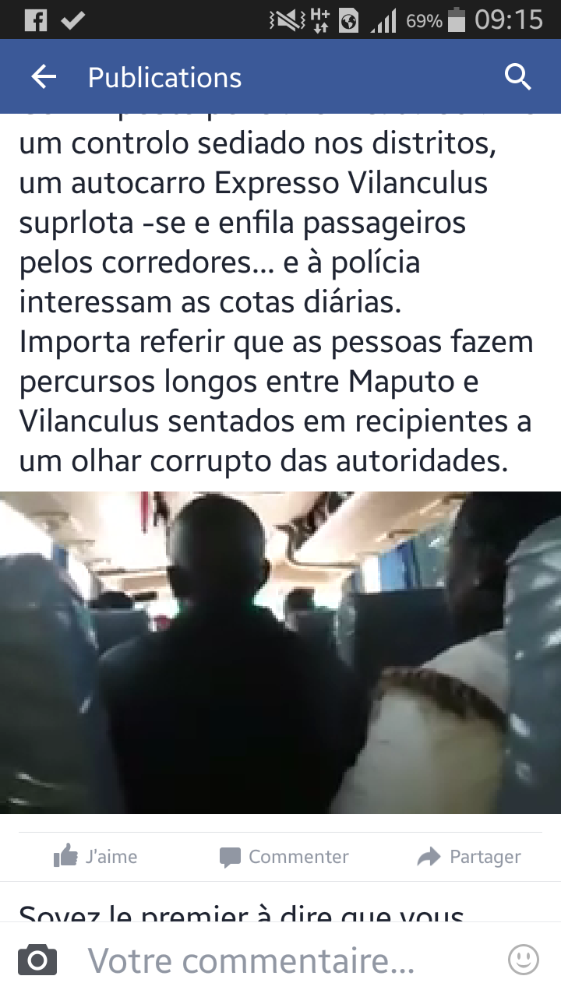Então, sendo uma prática que se ocupa de aspetos micros da vida e das comunidades, o jornalismo cidadão deve ser legitimado, relacionado a ações de preparação básica destes novos repórteres não filiados a empresas jornalísticas. É preciso criar condições de maior aproximação entre os repórteres cidadão e as redações dos grandes *Médias* de modo que estes últimos se aproveitem das suas informações como suplementares e aumentar a qualidade no jornalismo.As informações geradas pelos cidadãos repórteres não são editadas. Elas são publicadas em bruto, seguidas de comentários e opiniões conforme se pode conferir no exemplo abaixo:

*Figure 1 - Actos de denúncia; Fonte: o pesquisador*

Embora muitos jornalistas clássicos neguem que esta prática seja mesmo um jornalismo, é consensual que por estarem a tratar assuntos simples e comuns que não tenham espaço nem interesse nos grandes *Médias*, este jornalismo ajuda a melhorar a qualidade dos conteúdos e das informações relatadas. E, (Pélissier e Chaudy, 2009) acrescentam que « o Jornalismo Cidadão permite o enriquecimento ou o fortalecimento das informações independentes, fiáveis, precisas e diversas, apropriadas e necessárias para a democracia. O jornalismo cidadão como parte da comunicação “resulta das liberdades humanas, dos modelos democráticos e do progresso técnico do individualismo, da redução da comunicação à expressão e interatividade (…) no seio da sociedade contemporânea não podemos viver sem a informação, intercâmbio, troca, partilha e interação” (Wolton, 2009:31). Se a comunicação significa partilha de informações, opiniões, interação ligadas aos avanços técnicos e informáticos, então o jornalismo cidadão é uma forma de comunicação das populações.

No seio desta prática, o cidadão repórter apoia-se às tecnologias, ferramentas e plataformas para reportar, partilhar e disseminar todos os atos que ele julga importante fazer saber aos outros concidadãos, habitando na mesma comunidade ou não. A comunicação e o jornalismo cidadão constituem ou integram um grande espaço de interação, de opinião e de relações dentro de uma sociedade.

Em relação aos conceitos de jornalismo cidadão utilizados pelos autores selecionados aqui, vários aspetos podem constituir objeto de análise, por exemplo e para começar, a ideia segundo a qual a audiência pode efetuar a censura das informações publicadas pelos próprios cidadãos repórteres, o que nos faz perceber que durante o processo de produção das informações toma-se em consideração o Outro – uma questão de alteridade. Então, este Outro é digno de respeito. O facto de estas informações não serem editadas não implica a falta de qualidade.

Enquanto a redação institucional e formal toma em conta as rubricas *Standards*, com uma cobertura e interesse político das elites, caracterizada por omissões e supressões, censura e falta de espaço nos jornais, crise de tempo e de recursos humanos, no jornalismo cidadão existe um aprofundamento sobre o conteúdo, como se pode ler no terceiro capítulo deste trabalho, nas análises sobre o decurso desta prática no kenya e em Moçambique em que os cidadãos repórteres recolhem, disseminam e partilham os aspetos considerados menos importantes e deixados de fora pelos grandes médias.

É assim como as populações ditas pobres, desfavorecidas, sem formação nem educação, com uma escrita deficiente podem agora determinar os assuntos de seu interesse e que querem ver abordados pelos grandes *Médias* ou sobre os quais preferem falar, usando a sua linguagem coloquial e descontraída ou mesmo usando palavras cheias de sensacionalismo em função de suas experiências e estado de espírito de cada internauta em relação ao conteúdo do dia. Os internautas têm um background diferente e escrevam em estilos diferentes, e as suas contribuições desenvolvem o caráter linguístico de partilha, equivalente à linguagem local. Todos usam certo tipo de construções gramaticais, calão, jargão ou abreviações (Crystal, 2001:147).

Refira-se que para o caso de debates são indicados membros moderadores para “assegurar que as conversas não se desviem do objeto de análise ou do conteúdo tratado – *go off-topic, garantindo a* liberdade de expressão precavida das liberdades individuais e ao princípio da não ofensa doutrem (*Ibid*:132). Uma ação que permite e facilita a verificação do lado dos *Médias* clássicos quando pretendem tratar os mesmos eventos nas suas páginas.

#### As categorias do jornalismo cidadão/participativo

Ao admitirmos que o jornalismo cidadão trata de assuntos cívico-sociais, fazendo cobertura de todos os campos do conhecimento humano, aceitamos que ele “aborda problemas sociais relativos à pobreza absoluta, malnutrição, violência doméstica, fome, epidemias e doenças” (Mohan, 2012). A autora faz ainda referência aos problemas mais locais ligados a pequenos eventos (festas de aniversários entre amigos). São, portanto, todos os problemas menos comuns e menos conhecidos. Fora disso, e sobre o ponto macro da nossa análise, (Banda, 2010), avança dois grandes tipos de Jornalismo Cidadão:

1. Um Jornalismo Cidadão institucional;
2. Um Jornalismo Cidadão não institucional

Este último tem um carácter individualista e predomina sobre as redes sociais e entre os cidadãos privados. Eles fazem combinações de plataformas para recolher e produzir as informações ou conteúdos. Estes conteúdos são publicados para uma posterior partilha com os restantes membros do grupo com os quais formam comunidades *Online* (para garantir as discussões em fóruns). Enquanto o jornalismo cidadão institucional é completamente formal e bem estruturado. Os jornalistas profissionais podem trabalhar também como *Freelance*, recolhendo informações das sociedades para alimentar os seus *Websites* e empresas.

# Capítulo II : O nascimento do Jornalismo Cidadão na África austral: Casos de Moçambique e do Kenya.

## Introdução

Em Moçambique e no Kenya, grupos de bloguistas importam plataformas digitais de interação e procuram promover a participação activa das populações/cidadãos comuns na recolha e publicação de informações, passando de consumidores passivos para colaboradores das redações *Online*.

De facto, é perceptível e consensual que o Jornalismo Cidadão nestes países se encontra intimamente ligado ao espírito de denúncia e relato dos problemas e irregularidades que enfermam as sociedades mais pobres e desfavorecidas sejam urbanas sejam rurais, como forma de garantir a transparência na gestão da coisa pública e das ações dos governantes. O povo é chamado a relatar o que sabe, vê e acha que deve partilhar com os seus concidadãos, fala-se de ações de injustiça e corrupção no país, política e saneamento... Dali que alguns órgãos constitucionalmente reconhecidos são chamados à regulação desta prática, apoiando-se à lei de imprensa vigente em cada país.

#### A actividade jornalística em Moçambique: a lei e o CSCS[6] como órgãos legisladores

A questão da pluralidade da Imprensa em Moçambique começa com a publicação da Lei de Imprensa, a Lei nº 18/91 de 10 Agosto (AfriMap, 2009). Uma Lei que garante a existência de um espaço simbólico por onde podiam começar a pensar e, criar órgãos de comunicação social privados e independentes, embora o Art. 407, Código Penal e os Arts. 46/47, da mesma Lei coloque algumas limitações sobre esta liberdade. Moçambique tinha então dado grande passo rumo à democracia. E pela constituição de 2004, o direito à informação torna-se um direito fundamental em Moçambique, tendo resultado na criação do Conselho Superior de Comunicação Social[7] (CSCS). Este conselho, pela mesma constituição de 2004, ganhou a dignidade constitucional. O CSCS foi criado como um órgão que devia disciplinar os *Médias* e ser utilizado como um órgão de consulta para todos os indivíduos que tivessem a necessidade de criação de algum órgão de comunicação social, observando o direito à informação.

Segundo o relatório do AfriMap e *Open Society,* este órgão tinha algumas funções, como abaixo fazemos referência:

1. Assegurar o rigor e a objetividade no exercício da atividade jornalística profissional;
2. Defender o interesse público;
3. Garantir o respeito à ética social comum ;
4. Dar o seu ponto de vista aos que pretendem abrir um canal televisivo ou rádio.

#### O Jornalismo de denúncia: influências do impresso sobre os novos paradigmas editoriais – exemplo do Savana

O jornal impresso “Savana” apresenta características similares às praticadas nos *Websites* analisados no terceiro capítulo – paradigmas editoriais novos e que denotam traços do jornalismo cidadão em África. O jornal savana mais do que informar aos cidadãos sobre os seus direitos e colaborar sobre a edificação da democracia, ele fiscaliza constantemente o poder público. Ele denuncia os abusos das fontes do Estado pelos políticos e os efeitos negativos das políticas adotadas pelo governo, como é o caso das ações das grandes instituições da *Bretton woods* em Moçambique – o que chamamos de jornalismo de denúncia (Moyana, 1996).

Contudo, esta prática não pôde ser constante enquanto o Savana fizer parte dos *Médias* credenciados em Moçambique e, quatro anos após a aprovação da Lei de Imprensa, vários aspetos seriam ignorados pelos governantes. «Os jornalistas deviam trabalhar em função das decisões dos governantes ou desejos dos dirigentes que frequentemente escondiam a verdade, faziam omissões dos factos e estabeleciam uma falsa correspondência » (Vasconcelos, 1996:142), entre a realidade e os seus interesses pessoais ou partidários.

A autora apresenta aqui uma situação de desrespeito pela Lei por parte dos governantes. Os *Médias* tinham a cor dos partidos políticos no poder e devido à dependência financeira estes estavam obrigados a aceitar tais asfixias. Na acepção de Vasconcelos, os *Médias* tinham abandonado as suas tarefas e funções. Nenhum *Média* se importava em informar, educar nem em mobilizar o povo a lutar contra a miséria, a pobreza, a ignorância e contra o tribalismo na época.

A autora critica os *Médias* por se terem deixado cair nos gostos e desejos dos dirigentes. O povo não faz nada para sair ou escapar em vida e evitar o sofrimento. Os *Médias* não veem nada e não têm voz para gritar contra estes males.

Assim, tendo de relacionar estas atitudes com as dos *Médias* no Kenya, sentimos haver encontros sobre o comportamento adoptado por estes, o que quer dizer que enquanto no Kenya os jornalistas se filiavam aos partidos políticos e seus candidatos, em Moçambique os candidatos e dirigentes infiltravam-se e criavam interferências sobre os jornais. A similaridade reside no facto de ambos apresentarem situações de pressão financeira, o que veio a matar a qualidade desejada, criando momentos de contraexpectativas no seio das populações. Este facto, para o caso de Moçambique, conduziu ainda no jornal impresso, ao surgimento do jornalismo de rua ou dos *dumba-nengues.*

#### O jornalismo do dumba-nengue[8] : Uma reportagem estritamente popular

Se partirmos da abordagem acima referida, sobre o jornalismo feito pelo povo sobre os aspetos referentes ao mesmo povo, com os conteúdos servindo de suplemento para os grandes *Médias*, encontramos relatos dando conta que

A certa altura comecei a puxar o Salomão para a ideia de iniciarmos um jornal de dumba-nengue, coisa simples, um quadro preto, giz e notícias de interesse nacional. Se o conteúdo for bom, os jornalistas doutros órgãos de informação virão buscar informações ali e, o quadro preto viraria um jornal e, entre os habitantes do dumba-nengue iríamos encontrar recolhedores de informações – jornalistas do informal.

(Moyana, 1996:149)

Não existem dúvidas. Este foi o começo de um jornalismo dito participativo ou mesmo cívico apesar de não ter sido por meio da Internet, *i.e.,* um jornalismo colaborativo/participativo num *Média* clássico, se comparado com as práticas atuais no seio dos quais estamos ou nos encontramos mergulhados, com recurso a várias plataformas e ferramentas de conversações, disseminação e partilha de informações e conteúdos a tempo real na ajuda da Internet.

Este jornal, como o vimos sobre os *Websites* colaborativos onde os ativistas e usuários se engajam com as práticas do jornalismo cidadão, sobre as suas linhas de abordagem, valorizava a abertura à participação dos leitores e aprofundar os aspetos sobre os quais falava ou emergentes no seio das comunidades. O jornal savana dava importância à vida das comunidades e às questões referentes ao subdesenvolvimento, questões ambientais e da mulher.

Tratava-se de um jornal que praticava tipicamente o Jornalismo Cidadão incipiente « débutant » sobre o papel e os muros. Um jornalismo do *dumba-nengue como Moyana o diz. Um lugar onde vivem as pessoas mais desfavorecidas, un «Banlieue/guetto»,* onde as pessoas não têm um nível de formação de grande qualidade, *i.e.,* onde as pessoas não tinham o fácil acesso à educação. Pelo contrário, o autor acredita que estas pessoas ditas *« sem literacia »* podiam e podem produzir conteúdos e informações capazes de descrever ou relatar as suas realidades, dificuldades, sofrimento e desejo e que pudessem servir de fonte para os grandes *Médias* quando ele afirma que «*os jornalistas doutros órgãos de informação virão buscar informações ali ».* Ele acreditava que um cidadão mesmo na sua condição de desfavorecido, iletrado pode produzir conteúdos referentes ao seu bairro e partilhar com os seus concidadãos.

Estas constatações emergem ligadas a várias categorias do jornalismo nos novos tempos de mutações de paradigmas editoriais, como se pode verificar a seguir:

1. A participação da população/leitores, fazendo comentários e opinando ;
2. A abordagem de conteúdos menos visíveis e esquecidos ou ignorados pelos grandes *Médias*, tal é o caso das questões ligadas ao subdesenvolvimento, pobreza, carências, crises, ambiente e saúde.

É necessário pensar estes *Websites* sobre os quais as pessoas se dizem praticar, seja o jornalismo cidadão seja o jornalismo participativo/colaborativo. Eles apresentam as mesmas características que acima fizemos referência. Eles praticam as mesmas atividades e com o povo envolvido e comprometido, reportando problemas dos diferentes estratos sociais e produzem informações que não são objeto de abordagem dos grandes *Médias*.

Atualmente, tudo se passe não mais sobre o papel, mas sobre a internet e em tempo real – instantaneidade de circulação das informações e de conteúdos, rapidez à difusão, disseminação e partilha entre os grupos e os *Websites*. Tudo graças aos avanços tecnológicos, à internet e à origem de todos os sistemas, ferramentas e plataformas de interatividade digital a tempo real, funcionais nos celulares, *Smart* *phones*, *Tablettes*, *iPhones*, *iPad* e PC ligados por internet.

### O acesso à informação *Online* em Moçambique: o papel das telefonias e do governo.

Em Moçambique a censura é interdita pela Lei de Imprensa. Em Moçambique reconhece-se o direito por parte dos jornalistas. Após a Lei de Imprensa, a Lei nº 18/91 de 10 de Agosto, aprovada em 1990, em 2014 foi o período da aprovação da Lei do acesso às informações de interesse público, o que não existia nas duas anteriores Leis (a Lei de 1990 e a de 2004).

Nesta Lei temos a Lei nº 14/2011 sobre o processo administrativo assim como a Lei de proteção dos denunciantes. Em Moçambique, falar de Liberdade de expressão é atribuir aos cidadãos e aos jornalistas dos *Médias* modernos, *Médias* comunitários e *Médias* sociais (Facebook e Twitter) que utilizam as plataformas digitais, as liberdades plenas.

Moçambique não dispõe de nenhuma Lei que rege os *Websites* e as plataformas digitais. É por isso que a criação de uma página ou de um *Website* não carece de nenhuma autorização ou registo legal a ser apresentado às autoridades governamentais. Contudo, para casos de crime de ofensa ou contra o Estado moçambicano, os indivíduos podem ser localizados, recorrendo-se aos seus números telefónicos visto que a sua ativação é feita mediante uma inscrição legal do utente.

A maior parte da população moçambicana conecta-se por celulares. E temos muitos jovens e adultos conectados ou usando celulares com câmaras e internet privada. Para a telefonia do Estado – mcel, os moçambicanos conectam-se à rede social Facebook gratuitamente, *i.e.,* não precisam de dispor de *Megabites* para o efeito, tal como acontece com as duas outras: Vodacom e Movitel.

A mcel está distribuindo internet aos moçambicanos gratuitamente usando o *link* [www.mbasic.facebook.com](http://www.mbasic.facebook.com). E a telefonia Vodacom opta pelo sistema de conversão de crédito em *megabites*; sms em megabites e, dá ao povo a possibilidade de se conectar por vezes ou frequentemente uma hora ou seis horas, por um crédito de apenas três ou dois meticais. Estas ofertas podem significar conexões ou diárias ou semanais ou ainda mensais, fora dos contractos que as pessoas podem assinar para se beneficiarem da internet. Refira-se que a Vodacom oferece também serviços de envio de megabites entre os indivíduos conectados pela mesma rede.

Mais ainda, podemos ter várias vantagens referentes à conexão via internet na terceira e última telefonia – Movitel. Trata-se de uma telefonia que desde a sua instalação no país optou por zonas rurais como estratégias concorrencial e para ganhar espaço num país em que o número de usuários de *Smartphones* vai crescendo a cada dia. As chamadas famílias desfavorecidas e os alunos das escolas secundárias podem-se conectar gratuitamente seja a cada semana seja a cada mês por ofertas de *megabites* e minutos concedidos por esta empresa que aquando da sua chegada começou a estabelecer convênios e memorandos com as escolas secundárias, tendo oferecido MODEM contendo *megabites* indeterminados às direções das escolas.

Outrossim, podemos admitir que estas três telefonias constituem pontos fortes de expressão do direito à informação previsto na Lei moçambicana. O povo dispõe de enorme possibilidade de se informar e informar aos outros sobre as suas constatações, conectando-se a quaisquer redes sociais e com quaisquer grupos com os quais se identificam. Um facto que é também acompanhado pela explosão, no mundo e particularmente em Moçambique, de Smart phones, iPhones e tablettes ligados à Internet e ao sistema Androides e com câmaras digitais. Estes telefones portáteis são oferecidos a preços acessíveis nos últimos anos. Em Moçambique, o Estado não bloqueia e pouco menos filtra as informações produzidas e difundidas sobre a Internet, *Websites* e plataformas digitais (Stiftung, 2014).

No entanto, podemos retroceder um pouco para salientar que a cobertura feita por estas três telefonias não é suficiente para se afirmar que em Moçambique a população tem acesso à informação seja por via da internet seja pelos *Médias* clássicos, tanto que estas constatações se confrontadas com os dados apresentados sobre o Kenya, podemos, ainda dizer que estamos muito longe. São factos relacionados com o deficitário acesso à internet, como poderemos ver no gráfico de distribuição de internet por países em África. Moçambique está muito abaixo do desejado.

Ora, no otimismo, comparativamente aos anos anteriores, muita coisa está sendo feita e tem estado a mudar. O governo tem estado a reforçar a questão de internet por fibra ótica, o que significa que alguma coisa se está fazendo, embora não seja prioritário dentro de um país como este em que as dificuldades têm sido enormes e que se agudizam a cada dia. Falamos de necessidades básicas ligadas à pobreza e alimentação como também à saúde. E, um outro grande desafio para Moçambique está ligado à fraca capacidade financeira das empresas mediáticas. E, é mesmo por causa deste problema que elas não são capazes de fazer a cobertura de todos os eventos decorrentes o dia-a-dia dos moçambicanos, do Rovuma ao Maputo e do Zumbo ao Índico.

Estas dificuldades constituem o fator reator contra o direito à informação e enfraquece todas as ações concernentes à implementação da Lei de Imprensa em Moçambique. E, consequentemente, todas as questões locais são deixadas de fora das pautas dos grandes Médias. Os aspetos concernentes ao dia-a-dia da população não têm espaço nas rubricas dos *Médias* clássicos. Mas, “existem comunidades que veem os seus modos de vida abordados por estes Médias, sempre que houver uma visita de trabalho por parte do governo, como é caso da TVM, no programa ‘Polos de desenvolvimento’” (Stiftung, 2014).

Para terminar, realçar que o Governo de Moçambique apesar das dificuldades ligadas à ausência de fontes, faz de tudo para que as TICs sejam uma prática no país inteiro, embora interdite[9] a utilização de telefones portáteis em todas as instituições de ensino. E, mesmo consciente desta contradição, o governo de Moçambique introduziu os chamados Centros Multimédia Comunitários (CMC) com o objectivo de promover as práticas do jornalismo cidadão. Em Moçambique existe um parque tecnológico em Maluana, no distrito de Manhiça, província de Maputo. A ideia deste governo é de fazer conhecer a utilidade das tecnologias e introduzir a cultura digital nos moçambicanos.

Assim, depois das análises feitas, o Barómetro deixa algumas recomendações : (i) o governo deve continuar a incitar os trabalhos da comunicação em redes ; (ii) O governo deve garantir a efetiva liberdade de imprensa no país.

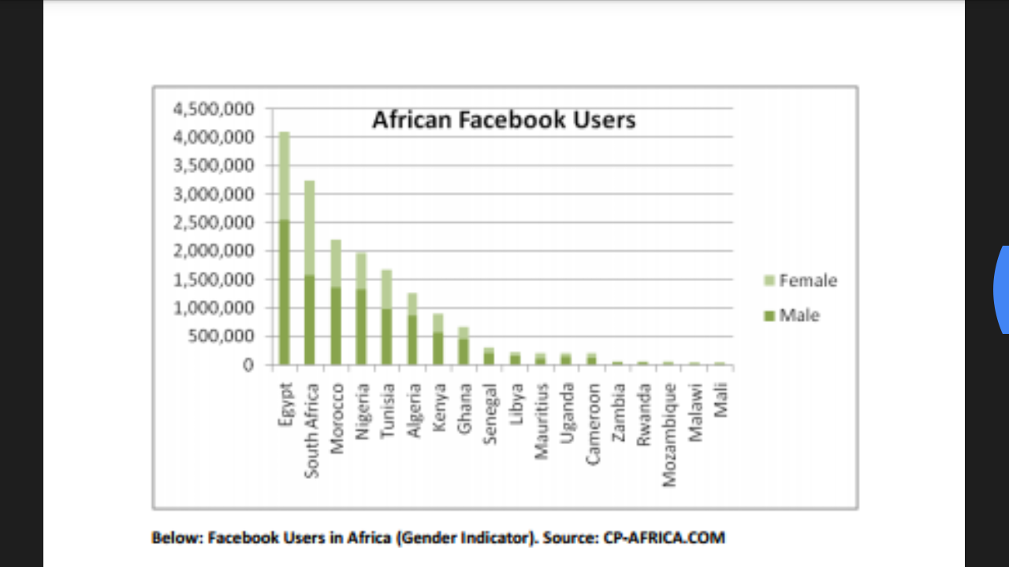Para nós achamos que observadas estas recomendações, poder-se-ia alavancar a fraca utilização das redes sociais, como o exemplo do Facebook, devido a vários fatores ligados ao descrédito dos moçambicanos e à maneira e fins para os quais esta rede social é usada. Moçambique precisa de continuar a mostrar o valor que esta rede tem, pois recentemente mostrou o quão importante é ao apresentar imagens de pessoas mortas no centro do país, região onde o conflito militar não para de ceifar vidas humanas. Foi a partir das imagens desta rede social que os *Médias* viram as suas pautas mudando e retratando de forma jornalística tais assuntos. O Kenya está muito acima de Moçambique no que tange ao engajamento popular na utilização do Facebook, como se pode observar abaixo:

*Figure 2 - usuários africanos de Facebook; Fonte: CP-Africa.com*

### O contexto eleitoral: Um pretexto para a emergência de uma nova prática jornalística em Moçambique.

Com o *slogan* « levar a informação ao povo» o jornal @Verdade envia os seus jornalistas com jornais impressos às comunidades rurais, mais desfavorecidas da região norte de Moçambique e que por sorte é a região mais populosa do país (Pélissier e Cumbe, 2015). É uma equipa de jornalistas enviados para se reunir com o povo e distribuir (disseminar) as informações do dia. O objectivo desta prática é de garantir o direito de acesso à informação. Esta empresa introduziu uma nova prática e cultura de partilha de informações em jornais impressos em que os indivíduos depois da leitura devem-no passar à outra pessoa. Realce-se que este jornal é o mesmo disponível *Online* e distribuído por internet, diretamente para os *e-mails* após a inscrição também *Online*, bastando que tenha um celular ligado por internet. [www.pda.@vrdade.com](http://www.pda.@vrdade.com) é o *Website* optimizável para os celulares.

Em relação ao *Website*, importa referir que as informações são, segundo apontam os autores, enviadas pela população e são recebidas pelos jornalistas profissionais para a sua posterior edição, antes da sua publicação. O envio é feito por SMS, Whatsapp, Facebook e *e-mail* *(Ibid)*. Dentro do *Website* existe um fórum de debates em função das informações enviadas e importadas de outros jornais. São o género de informações ligadas à sua linha editorial – denúncia sobre as condições de trabalho, saúde sexual e reprodutiva. Trata-se doutro lado, de uma prática que antes mostramos existir no jornal impresso « savana » embora sobre os aspectos políticos no geral enquanto no @verdade são mais relacionados com as comunidades desfavorecidas.

Em paralelo com o @verdade, emergiu o blogue Olho do cidadão, fundado por dois jovens bloguistas não profissionais do jornalismo: Fernanda Lobato[10] e Tomás Queface[11] em 2013, como um projeto patriótico e militante. O seu objectivo era de promover a participação política e uma cidadania mais ativa, segundo apontam os autores, capaz de influenciar sobre as decisões do país, tomadas pelo governo. Eles queriam incitar os moçambicanos a tornarem-se repórteres.

Este grupo de bloguistas introduziu uma plataforma sobre a internet, dias antes das eleições gerais de 15 de Outubro de 2014. Esta plataforma ficou conhecida pelo nome de *Txeka*. Eles pretendiam que as pessoas escrevessem, dando informações brutas e as enviando diretamente sem quaisquer edições. Aqui não existe nenhum trabalho de reedição das informações, mas antes da sua publicação existe um processo de verificação e confirmação. E para a verificação, como referem estes pensadores, os indivíduos deviam fazer o carregamento de imagens, fotos e vídeos ou mesmo com o recurso a testemunhas dos outros internautas. Assim, os cidadãos, a população fazia denúncias e manifestavam a sua indignação contra as fraudes eleitorais, violências resultados defraudados.

Os autores terminam as suas abordagens mostrando que para os jovens bloguistas do Olho do cidadão “existe uma vontade de continuar a experimentar esta plataforma sobre outras temáticas de cidadania”.

## A actividade jornalística no Kenya

### A legalidade da prática mediática e o papel da *Media Council Art*

O Kenya criou a sua primeira constituição no ano de 1963[12]. Nesta constituição a questão dos Direitos Humanos e Liberdade de Expressão já estavam acautelados. Aqui, a Liberdade de Expressão e Imprensa são garantidas pelos Art.34/35, da mesma constituição[13], porém, com a observação dos Princípios básicos como o respeito pelo Outro, *i.e*., o Princípio de respeito e não à difamação doutrem. No Kenya, nenhuma pessoa deve ser proibida de gozar da sua Liberdade de Expressão, liberdade de dar uma opinião sem interferências. Os povos gozam da liberdade e do direito à informação (Art.79)[14].

Contudo, estas leis não passavam de teorias políticas. Por longos anos, os *Médias* estavam ao serviço dos dirigentes. Sendo que somente a partir de 2002 se pôde pensar num abordagem jornalística crítica contra o governo, com a legalização das políticas multipartidárias, o que permitiu a realização de debates ao vivo. Tratou-se, assim, de um momento de efetivação das leis, embora se tenha idealizado esta democratização muito antes(Odinga, 2013).

No Kenya toda e qualquer outra ação de prática jornalística é regulada por uma comissão denominada *Media Council Act,* estatuída em 2013 como resultado dos efeitos dos Artigos 34/35 da Constituição da República do Kenya (LGMPK[15], 2013). Segundo relata esta constituição, os parlamentares é que devem garantir a independência do controlo mediático pelo governo, interesses políticos e mais (Arts.34/35). Os *Médias* no seu todo devem ser acurativos e justos, transparentes e garantir o respeito e dignidade às pessoas. Saliente-se que no Kenya a questão da Liberdade de Expressão exclui todo o acto que tenha que ver com as propagandas de guerra, incitação da violência entre os povos, discursos discriminatórios e de ódio ou conflitos entre grupos étnico, embora tenham sido estes os momentos marcantes da democracia kenyanos no período pós-eleitoral de 2007, como faremos menção abaixo.

Na República do Kenya, o *Media Council Art*, junto do Ministro de Consultação fazem a regulamentação mediática, mas observando os aspectos referentes à privacidade na comunicação (Cap. 411, Art.27/2a; 2b). Também, cabe a estes órgãos:

1. Assegurar a proteção dos Direitos Humanos e privilégios dos jornalistas;
2. Promover a ética profissional nos jornalistas e nas empresas mediáticas;
3. Fazer a acreditação de jornalistas estrangeiros, certificando as suas competências, autoridade e credibilidade.

#### Factores do surgimento do Jornalismo Cidadão no Kenya.

No Kenya, as redes de internet estão sob gestão de pequenos grupos ou mesmo pessoas individuais. Um grupo mediático ao serviço dos partidos políticos e candidatos políticos a cargos políticos.

Foi, de facto, isto que obrigou os jornalistas a filiarem-se aos partidos políticos e aos parlamentos. E, os Médias, acompanhando os seus mentores, acabam caindo nesta parcialidade, abandonando o Princípio de neutralidade, denotando interesses políticos (Odinga, 2013). Por consequência, os *Médias* kenyanos, em 2007 mostravam a falta de ética e profissionalismo, apegando-se a determinados partidos e candidatos como forma de obter uma maior audiência, tendo em vista objectivos comerciantes – ganhar publicidades, facto pelo qual não puderam ajudar os kenyanos no desenvolvimento fora instigar os povos à violência entre eles, justamente no período pós-eleitoral, tendo resultado em 1200 mortos e 350 deslocados (AWCS[16], 2009).

Um outro factor não menos importante nem menos proeminente que levou os Kenyanos a optarem pelo Jornalismo Cidadão foi a violência pós-eleitoral de 2007/2008. Uma violência espontânea decorrente dos resultados divulgados ao vivo logo após o término deste processo, por um lado e as violências premeditadas, envolvendo os grandes *Médias*, *i.e.,* no dia 27 de Dezembro de 2007, os Kenyanos aguardavam pelos resultados das eleições presidenciais entre o candidato Raila Odinga e Mwai Kibaki. E, a margem de votos que os separava era bastante ínfima que causou um suspense e tensão até 30 de Dezembro quando se tinha então declarado Kibaki vencedor do escrutínio (Goldstein e Rotich, 2008).

Este acto foi acompanhado pelo envolvimento dos *Médias* e de alguns grupos vândalos que, a 1 de Janeiro de 2008, põem a circular uma mensagem que dizia: “Fellow Kenyans, the Kikuyu’s have stolen our children’s future, we must deal with them in a way they understand (…) violence” (*Ibid*). Todas as casas existentes nas comunidades rurais deviam ser queimadas e seguir-se-ia às cidades. Os grandes *Médias* não reportavam isso. Eles estavam do lado do candidato vencedor, como o dissemos acima. Estes actos de violência eram contra o grupo Gikuyu; Um grupo pro Kibaki, candidato declarado vencedor. Este cenário tinha sido apelidado como “coup d’état” (Murunga, 2011).

O Kenya mergulha-se num momento de vandalismo e crimes premeditados, organizados que levaram o governo a cortar as transmissões ao vivo, relativas ao processo de votação. E, o Vernacular Radio Station é exemplo de *Médias* que não observava os Princípios éticos e deontológicos do jornalismo (*Ibid*).

Contrariamente a estes factores, os kenyanos sonhavam com *Médias* guiados por uma visão comum em relação ao país; *Médias* que refletissem o factual e verosímil com a realidade kenyana; *Média*s capazes de promover uma verdadeira democracia, Direitos Humanos, boa governação e transformação socioeconómica; O público expectativava *Médias* que não fossem escravos das más leis e mecanismos propostos pelo governo e por suas agências; Eles ansiavam ter no país *Médias* que promovessem o respeito pelo código de conduta; Esperavam ver, nas empresas mediáticas, profissionais praticando um jornalismo que se preocupasse com os problemas locais e comunitários e que optassem por programas de desenvolvimento também específicos ou locais.

De facto, é associando estes desejos e ansias dos kenyanos aos factores acima arrolados que o povo procura uma saída, um caminho viável. Os kenyanos começam a construir os seus próprios meios de comunicação em e de massa, introduzindo espaços de interação e de comentários nos *Websites*, abrindo espaço para o nascimento do Jornalismo Cidadão (Odinga, 2013) a partir dos anos de 2000.

E, em função do relato feito pela autora, este jornalismo veio dar resposta aos problemas nos quais os grandes *Médias* se tinham mergulhado. Esta nova prática, com novos paradigmas, como o dissemos no capítulo anterior, encontra espaço e importância num contexto de comunicação de crise[17]. A mesma prossegue mostrando que um jornalismo com paradigmas interativos e conversacionais teria nascido da insatisfação popular devido ao tipo de informações veiculadas pelos *Médias* tradicionais – os cidadãos/as populações estavam agora frustrados, o que lhes obriga a partir para as redes sociais, conectadas por internet.

Ligado a isto, criaram-se, no Kenya, várias agências e associações de informações para garantir uma formação contínua e capacitações aos jornalistas. As plataformas interativas de informação e de comunicação são a maior opção destes cidadãos como forma de instigar o desenvolvimento do país; Faz-se a promoção do uso destes *Médias* cidadãos e o jornalismo, explorando as convergências tecnológicas e expandindo a diversidade de informações sobre as comunidades locais e desfavorecidas (Mbeke, Ugangu e Okello-Orlate, 2010).

#### O papel dos blogues na emergência do jornalismo cidadão

Foi no meio destas novas tendências populares, à busca de soluções, que um grupo de bloguistas se destaca e desenvolve uma plataforma jornalística para os cidadãos. Trata-se de Ory Okolloh[18], Eric Hersman, Juliana Rotich[19] e David Kobia[20]. A ideia era de permitir que os indivíduos pudessem partilhar as informações sobre o seu dia-a-dia. Tal plataforma foi chamada *Ushahidi*. Uma plataforma formatada para receber conteúdos do povo, enviados por SMS,Twitter, Facebook e Blogues.

Na realidade, Ory Okolloh teria alargado esta plataforma pois ela tinha sido concebida com a ideia inicial de lutar e acabar com os mitos parlamentares, sobre os seus comportamentos e a forma como eles trabalhavam e que havia denúncias sobre as suas más ações e o povo precisava de partilhar tudo quanto faziam, a partir do projeto mzalendo[21].

Assim, podemos aceitar que o desenvolvimento social e tecnológico e as novas práticas do mercado e da banca foram bastante importantes e que o Jornalismo Cidadão esteve intimamente ligado aos novos sistemas de transferência e de movimentação de dinheiro, usando os celulares, como Mpesa[22], Pesamkononi, Pesa Pap e Yucash (Omadie, 2012). A baixa dos preços de compra dos de Smart phones e o acesso fácil à internet, relacionados com o conhecimento de utilização das plataformas mediáticas como por exemplo dos *Video Calls, Skype, Voice Calls, Viber, Gmail, Hotmails et le Systeme Androïde.* Para ele, estas foram as plataformas mais usadas para a recolha, disseminação e partilha de informações em tempo real sobre os blogues.

Por fim importa realçar que no Kenya a utilização da internet e dos dispositivos móveis há muito tempo que desempenha um papel fulcral, tendo-se registado em 2002, 600 *Websites* com mais de 3 milhões de usuários de internet e, 14 milhões de pessoas usavam então celulares (Mbeke *et al,* 2010).

**Capítulo III – O Jornalismo Cidadão em Moçambique e no Kenya: Análise comparativa dos *Websites*: @Verdade, Olho do cidadão,** **Kenya** [**Monitor**](http://monitor.co.ke)**e Mzalendo[23]**

## Introdução

O alcance dos objectivos acima propostos foi possível com recurso aos métodos mistos (quantitativos e qualitativos), análise documental e pesquisa sobre as redes sociais. Para o efeito, foram selecionados os *Websites* Kenya Monitor e @Verdade por reivindicarem, ambos, a prática do Jornalismo Cidadão, em Moçambique, chamando o povo a efectuar denúncias de problemas decorrentes das suas comunidades. Enquanto no @verdade temos uma rubrica criada para relatos dos cidadãos e espaços reservados para bloguistas colunistas e de agregação de notícias doutros *Médias*, o Olho do Cidadão é na sua totalidade usado para relatos de usuários comuns (activistas ou não) e bloguistas, a partir da plataforma txeca-lá. Uma plataforma que se encontra actualmente virada para acções de cidadania (saneamento do meio ambiente e empreendedorismo). Os seus membros encontram-se filiados a novos grupos cívicos como é o caso do Sekelekane, fazendo as mesmas actividades de vigilância das irregularidades e práticas que afectam as populações das comunidades mais pobres e desfavorecidas. Eles interessam-se mais por locais onde há movimentações populares para permitir a exploração dos recursos minerais. Os seus trabalhos são feitos por grupos colaboradores, distribuídos em pares pelas comunidades do centro e norte de Moçambique. A sua tarefa é de oferecer material de recolha de informações a estes membros (smart phones) e formá-los, dando-lhes conhecimentos básicos da prática jornalística.

Em relação aos *Websites* kenyanos, duas razões são evidenciadas. O Kenya Monitor, explicitamente, reclama a prática do Jornalismo Cidadão e chama à participação de todos os cidadãos bloguistas na produção de conteúdos. O Kenya Monitor, desde a sua fundação em 2010 mostra-se consistente nas suas actividades, tal como acontece com mzalendo.com. Um *Website* que contrariamente aos acima descritos, a incitação de acções de cidadania e patriotismo não é feita pela participação activa dos cidadãos na produção de notícias, embora tenham isto em vista (a criação de espaços de interação e participação activa dos usuários). O Mzalendo é composto por um grupo de activistas que procura recolher, tratar e disseminar as informações que julga importantes para o conhecimento da população. Eles são o garante de acesso à informação sem que precisamente seja o usuário a produzi-la. Porém, o Jornalismo Cidadão neste *Website* é possível com recurso a comentários feitos pelos cidadãos.

* 1. **Análise da forma e de conteúdo**
     1. **As ferramentas de interação no *Website* @Verdade**

Uma sociedade cujos *Médias* promovem a pluralidade das informações tem um espaço público mais alargado, com discussões activas e uma democratização maior e aberta às necessidades e às tendências de todos os cidadãos (…) os *Média* as tenderão a aprofundar a democracia e a cidadania através de conteúdos veiculados – a denúncia do desrespeito.

(Ferin, 2011)

Pretendemos, a partir deste pensamento da autora começar por legitimar que na África austral o jornalismo cidadão está baseado nas práticas democráticas de cidadania. Esta cidadania relaciona-se com o facto de as políticas democráticas adoptadas por estes países criarem espaço para que os cidadãos conheçam os seus direitos e deveres, sejam eles cívicos, sociais e até político-morais.

No acto da prática desta cidadania, os indivíduos veem o direito à informação contendo valores adicionando, como fizemos menção nos capítulos precedentes. O povo, gozando do direito à informação, não é mais visto como consumidor passivo. Ele é chamado a produzir suas próprias informações, relatando factos e situações dignas de relatos. O povo define o assunto sobre o qual pretende falar e o momento em que ele que ler ou (se) informar aos outros. factos ou relatos não fogem muito dos eventos do seu dia-a-dia. Eventos que por vezes não têm espaço nas pautas editoriais dos grandes *Médias* tradicionais.

Fora disso, é notável, a partir das análises aqui feitas que esta prática toma diferentes características ou tipologias deste mesmo Jornalismo Cidadão. Isto deve-se ao facto de decorrer em contextos diferentes e com especificidades sociopolíticas e culturais típicas.

Assim, começamos as nossas análises olhando as ferramentas e o conteúdo que caracterizam a prática do Jornalismo Cidadão em Moçambique. Pretende-se entender as estratégias usadas para pôr o anterior cidadão comum a comparticipar da produção de conteúdos, trazendo informações “suplementares” aos grandes *Médias.*

Para o efeito, considere-se, então a seguinte figura:

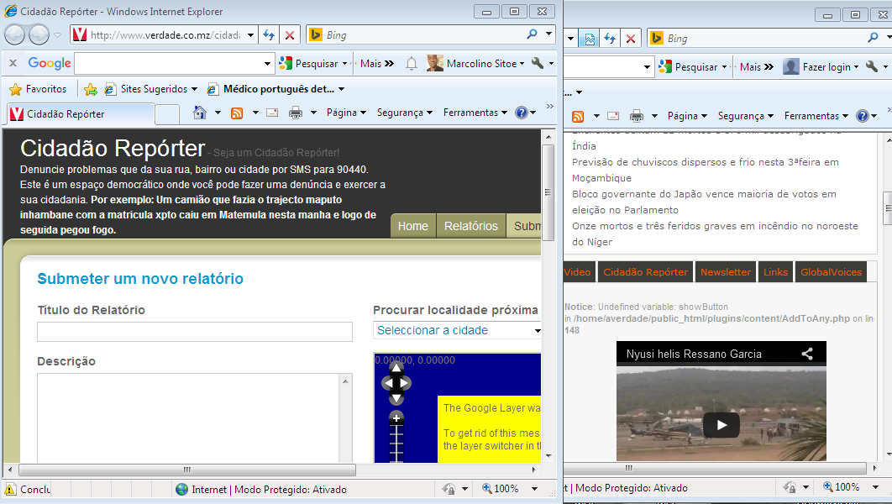O Website a @verdade apresenta na sua página “d’accueil[24]” as suas pretensões e a forma como quer que as informações sejam produzidas.

*Figure 3 - configuração da plataforma ushahidi; fonte: o pesquisador*

“Cidadão repórter: Denuncie problemas da sua rua, bairro ou cidade por sms para 90440. Este é o espaço democrático onde você pode fazer uma denúncia e exercer a sua cidadania”.

As denúncias podem ainda ser enviadas por Tweeter com o #cidadaoreporter, por *e-mail* ou por preenchimento de uma ficha. A seguir a estas informações é apresentado um espaço de envio ou submissão de novos relatos – denúncias. Este espaço da plataforma apresenta uma estrutura de organização de tais relatos de tal forma que facilite a compreensão por parte da redação.

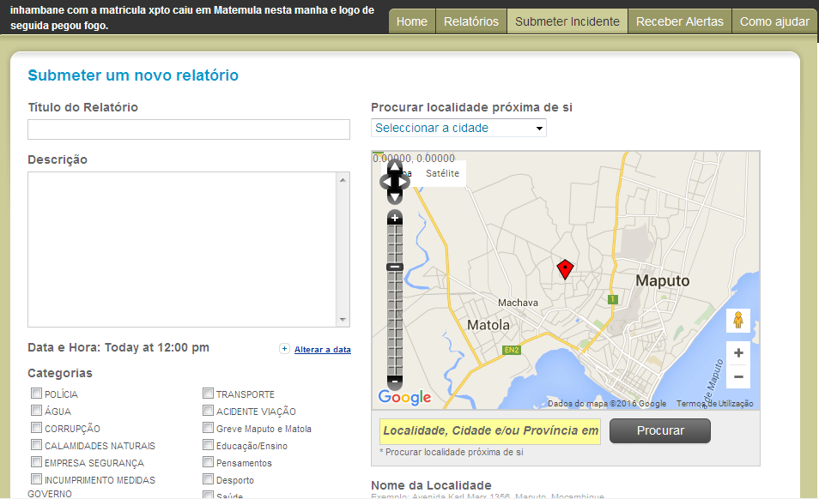É necessário que o usuário, cidadão repórter coloque o título, primeiro e depois faça a descrição. É a descrição que funciona como informação, *i.e.,* o cidadão precisa de constatar ou presenciar uma situação anómala e que ache digna de fazer saber ao público. De imediato, por meio de um celular, conectado ou não por internet, ele envia uma mensagem. Esta mensagem cai directamente num repositório criado na plataforma. A plataforma foi construída com um *menu* dedicado ao cidadão, como se pode ver no canto superior direito, da figura 3. Junto à descrição existe um conjunto de rubricas categorizadas de forma bastante detalhada. Pretende-se, com isto, facilitar a compreensão e a indicação clara do assunto sobre o qual pretende falar.

*Figure 4 - relatos e a carta geográfica; fonte: o pesquisador*

Trata-se de categorias que funcionam como indicadores de desenvolvimento de um país e, para o caso de Moçambique, surgem como áreas mais críticas, a começar pelos actos da polícia, a questão de água, a corrupção, o transporte, acidentes de viação, greves, saúde… são áreas que relacionam o governo e a população, exigindo assim boas atitudes e práticas do lado dos que têm poder e autoridade.

Assim, com estas categorias, facilmente pode-se obter informações, *i.e.,* as informações podem fluir pois são acessíveis e não se precisa de credenciar para se denunciar este tipo de situações. O indivíduo precisa somente de ter um dispositivo seja ligado por internet *Wifi* seja não.

Do lado direito está uma carta geográfica de localização. Para o cidadão basta carregar do *menu* a indicação da localidade que o mapa irá de imediato o situar. E, algumas das recomendações dadas pela redação é que os cidadãos devem ser (i) realistas; (ii) andar sempre com um bloco de anotações, telemóvel e máquina fotográfica, (iii) ser objectivo e (iv) não inventar os factos.

Entende-se a partir destas informações que não se trata de cidadãos colaboradores, previamente selecionados. Eles são cidadãos ordinários/comuns que, andando pela rua e tendo um destes dispositivos, relatem quaisquer incidências. O único apelo feito é à responsabilidade do novo repórter. Deve observar alguns princípios básicos de redação – a verosimilhança entre o que ele relata e os factos e a objectividade, *i.e.,* ele pode optar por produzir um texto de opinião. Mas o que se pretende é que saiba dividir os seus relatos – as opiniões de um lado e as notícias doutro.

Em relação às informações ou relatos a serem enviados a esta plataforma, nos moldes acima descritos, podemos levantar alguns questionamentos relacionados com a verificabilidade e veracidade de tais incidentes. Além de que implica a mobilidade de recursos humanos e vários outros mecanismos de conferência*, i.e.,* deve haver sempre um grupo disponível para a verificação de tais factos. O que não faz muito sentido se, se pensar que o envolvimento do cidadão comum veio dar, também, vasão a este problema de redução de pessoal profissional assalariado de modo a reduzir os custos. O texto e a carta de localização não se bastam.

Esta situação é assim ultrapassada com recurso aos elementos multimédias de abordagem de conteúdos, derivados do que acima descrevemos como sendo ganhos do web 2.0. Com os avanços informáticos e tecnológicos, os cidadãos são chamados a “télécharger[25]” as suas informações contendo som, imagens, relatos e vídeo[26], como se pode ver na figura abaixo:

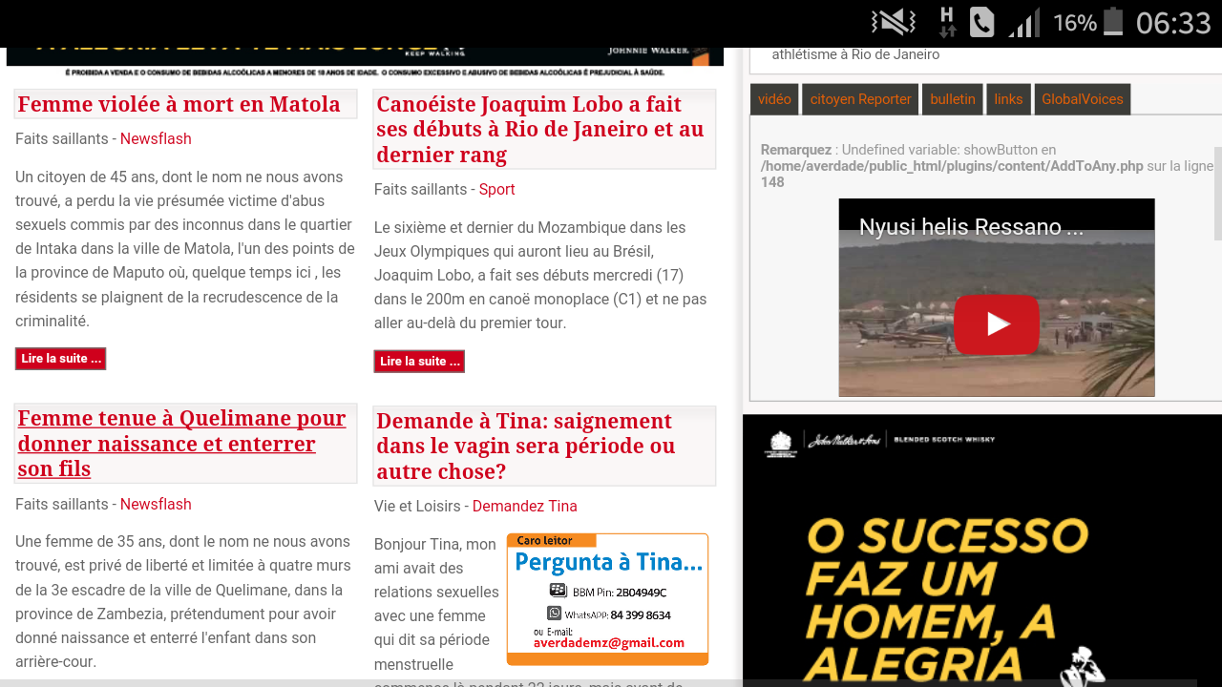

*Figure 5 - a produção multimédia de relatos; fonte: o pesquisador*

O @Verdade, junto à plataforma cria uma rubrica para o carregamento de vídeos. E, olhando o lado direito da figura vemos um vídeo relatando a visita presidencial de Filipe Nyusi à Ressano Garcia. O vídeo é feito por um cidadão daquele posto administrativo, pertencente ao distrito de Moamba. O repórter amador, envia um vídeo não editado, contendo ruído e ao mesmo tempo diz “o Nyusi já chegou”. No vídeo, ele focaliza as imagens dos helicópteros. A reportagem está ligada a um acto de denúncia porque Filipe Nyusi tinha garantido ao povo moçambicano, que iria “reduzir ou evitar” o recurso a esses meios para a circulação interna. E tratando-se de um distrito vizinho ter-se-ia optado pela via terrestre, num momento em que Moçambique se encontra em crise.

O @Verdade coloca, na sua página, uma rubrica de interação não em tempo real, *i.e.,* com recurso a mensagens por *e-mail* ou por Whatsapp. Neste campo, o cidadão que não pretende fazer denúncias, pode então colocar as suas preocupações relacionadas com a saúde reprodutiva.

Uma outra prática de jornalismo cidadão adoptada pelo @verdade tem que ver com a criação de fóruns e espaços para colunistas,como se observa:

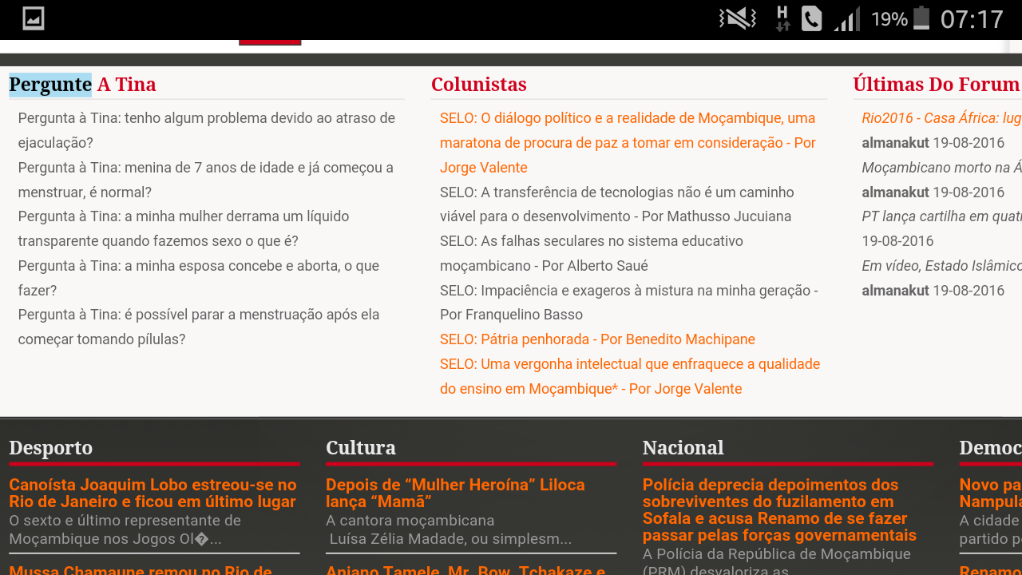

*Figure 6 - interação, colaboração e fóruns; fonte: o pesquisador*

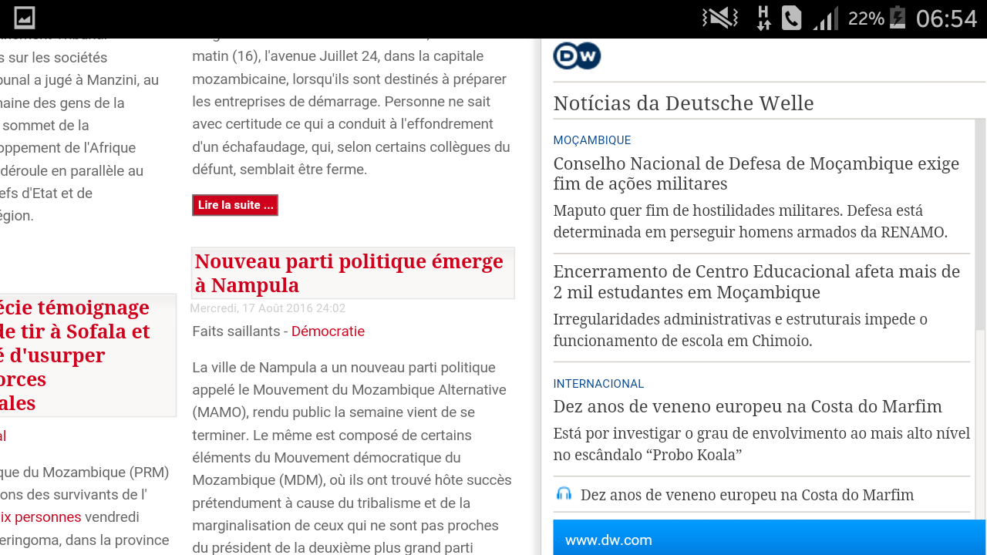Enquanto a Tina é uma especialista em saúde reprodutiva para atender aos relatos dos cidadãos, o espaço reservado aos colunistas é preenchido por bloguista e académicos residentes e distribuídos pelo país. Na mesma linha de disposição dos espaços de interação para os cidadãos temos o fórum, reservado para discussões e debates com membros inscritos para o efeito. O que significa que somente os membros deste grupo podem publicar neste local. A inscrição é gratuita e é recurso para criar pequenos nichos de indivíduos *experts* nos diversos temas do dia. Tais temas e abordagens podem ser aproveitados para alimentar os grandes Médias – o denominado Jornalismo Colaborativo.

Por fim, encontramos neste *Website* uma outra estratégia de colecta de informações. O @Verdade, para garantir o acesso à informação, criou um espaço de agregação de informações vindas de outros *Médias* ou instituições. O que quer dizer que qualquer agência ou empresa de comunicação pode publicar nas suas páginas. Foram criados espaços para *links*.

*Figure 7 - hyperligações Deutche Welle; fonte: o pesquisador*

Do lado direito, temos no @Verdade informações importadas do *link* [*www.dw.com*](http://www.dw.com)*.* O objectivo da colocação deste espaço é de permitir que jornalistas Freelance que produzem informações para esta agência Alemã, também vejam publicadas e lidas as suas notícias por leitores fãs ou que pertencem à mesma comunidade leitora do @Verdade e garantir a diversidade de informações nas suas páginas. Assim, o @Verdade tem garantidas as informações sejam do mundo sejam do país. Eles funcionam como colaboradores deste *Website*.

Assim, feitas as descrições das ferramentas usadas ou disponibilizadas para a participação do usuário, constatamos que aplataforma Ushahidi oferece aos cidadãos comuns e colaboradores Freelance espaços de publicação de relatos /informações/notícias. São publicações directas, por vezes não tratadas nem censuradas. Se os relatos feitos, contendo somente textos, são dubitativos e pouco credíveis, então os seus mediadores (chefes de redação e editores) exigem que os cidadãos comuns publiquem as suas informações em formatos multimédia (vídeos contendo relatos).

As ferramentas usadas para relatos e denúncias são acompanhadas de uma carta geográfica funcional. Tal é usada para situar os eventos relatados pelos cidadãos repórteres não profissionais, visto que as suas publicações carecem de verificação antes da publicação. As suas publicações partem e ou devem-se relacionar com as categorias previamente definidas e a indicação da cidade ou comunidade, para uma localização automática.

Os cidadãos podem publicar informações referentes à saúde reprodutiva, baseando-se na rubrica fale com a Tina. E, fora destes espaços de publicação amadora, existem os reservados para os académicos, bloguistas, classificados como colunistas. São também relacionados a espaços de debate e interação entre os membros que constituem grupos fechados – *experts* sobre determinados temas – formação de pequenos nichos. Não obstante abertos a qualquer um por meio de inscrições. Nestes Fóruns podemos encontrar informações que sirvam a qualquer outro *Média* ou empresas mediáticas ou mesmo a individuais interessados em aprender ou aprofundar determinados conteúdos.

Sabe-se que a disposição destes espaços cinge-se na procura de um espaço público, livre de censura, de livre opinião, com vista à criação da opinião pública. E, é por isso que temos informações agregadas vindas de outros *Médias* ou empresas mediáticas, como é o caso da *Deutsche* *Welle*.

Como se pode compreender, quatro das nossas hipóteses são aqui confirmadas, por um lado e a existência da prática do Jornalismo Cidadão, por outro. Este jornalismo denota novos paradigmas editoriais, envolvendo não só os profissionais como também os académicos sem laços de remuneração com as empresas mediáticas e a participação activa de cidadãos não jornalistas e que pouco sabem que seus relatos constituem uma prática jornalística.

* + 1. **As temáticas de denúncia no @verdade**

Para analisarmos o conteúdo produzido pelos usuários, tomemos alguns casos explícitos:

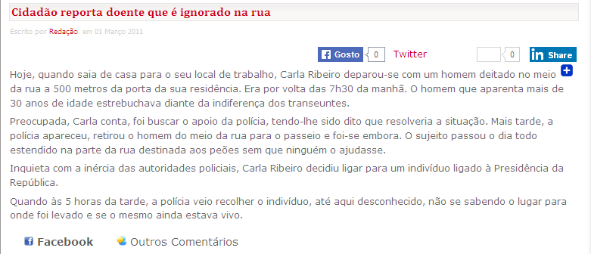

*Figure 8 - denúncias de cidadãos; fonte: o pesquisador*

Nesta figura temos um relato enviado à redação do @Verdade por um cidadão comum e que não tem nenhum compromisso com quaisquer empresas mediáticas. Um indivíduo que, dispondo de um celular, ligado à internet *wifi* e, andando pelo caminho, depara-se com uma situação digna de denúncia. Carla Ribeiro, vendo este homem estatelado na rua, chamou a polícia para o ajudar, como um acto solidário. A polícia somente veio removê-lo e desloca-lo de um lugar ao outro, mas mantendo-o ainda na rua, sem nenhum socorro por parte das autoridades.

Carla Ribeiro, após contactar as autoridades policiais, que nada fizeram, achou oportuno partilhar este acto com o mundo, descrevendo este cenário para a redação do @Verdade, fazendo da plataforma, um repositório de informações de cidadãos, livre de censura. Uma informação não tratada. Não apresenta nenhuma estrutura jornalística. As redações também não reeditam, não obstante haver marcas de narração da 3ª pessoa. Trata-se de uma estratégia de distanciamento da informação relatada com a autoria*, i.e.,* mostram que a informação fora enviada por um cidadão, com uma certa identidade.

Quanto ao discurso apresentado, constatamos que a cidadã Carla Ribeiro tem um nível de escolaridade aceitável devido ao tipo de discurso apresentado, com formas e estruturas gramaticais correctas na construção do seu texto. Também se justifica pela ligação que ela tem com a presidência da República de Moçambique, à qual teve de efectuar uma chamada telefónica para solicitar apoio. Todavia, estes elementos não retiram o facto de Carla Ribeiro ser descrita como uma cidadã comum, relatando uma ocorrência ocasional.

E, para uma maior compreensão, analisemos as sequências discursivas abaixo:

**SD1@V –** No distrito de Meconta-província de Nampula em Moçambique, xcola secundária de Namialo, os professores, não recebem suas horas extras há 1 ano e um mês e saindo algum colectivo d xcola a direção provincial das finanças, dizem terem pago os ordenados e por sua vez o director distrital dizia que não houve nenhum despacho e neste momento estão paralisadas as aulas!

**SD2@V –** Estou num fematro que sai da baixa para Albazine, o motorista acelera demais toda gente que se encontra aqui está reclamando (escesso velocidade) em Maputo.

**SD3@V –** No mercado 25 de junho, a casa d banho esta diqualquer maneira fezes (cocó) esfora, mao cheiro, que nem da p entrar+devemos entrar pork ñ a outra,enquanto paga-mos é ñ vai ao conselho municipal, vai p um sidadão qualquer k ñ toma conta.

Aqui estão ilustrados três relatos de cidadãos repórteres que se deparam com certas circunstâncias dignas de denúncia. No relato da **SD1@V,** tratando-se de uma situação que se vem alastrando há muitos meses, um cidadão vem acompanhando a situação de tal maneira que num desses dias decidiu denunciar esta ilegalidade de falta de pagamentos de salários aos professores. Para ele a preocupação tem que ver com o facto de os professores paralisarem as aulas em reivindicação do pagamento das suas horas-extra.

A narração deste facto é feita na 3ª pessoa gramatical e com recurso a formas que retiram o envolvimento do sujeito denunciante, como o exemplo de “dizem terem”. Trata-se de formas gramaticalmente incorrectas, mas características de repórteres de baixo nível de escolaridade. Estes são os colaboradores das comunidades que garantem a recolha e envio de informações para a redação. Esta narração assemelha-se à ilustrada na figura acima. A redação, recebendo as informações, verifica e incorpora-as no seu repertório, cunhando-as da sua responsabilidade, *i.e.,* as marcas da 3ª pessoa implicam o reconhecimento e a partilha de responsabilidade pelo conteúdo publicado.

No entanto, o mesmo, não podemos dizer nas sequências discursivas **SD2@V** e **SD3@V.** No **SD2@V,** temos uma denúncia decorrente de uma experiência, em queo cidadão está envolvido. Ele começa o seu relato dizendo “…estou num *fematro* que sai da Baixa a Albazine…” Isto denota que não se trata de nenhum acto premeditado ou que ele estivesse ao serviço de algum *Média* ou grupo com intenções de reportar, como colaborador. O cidadão depara-se com uma situação neste local e no momento exacto efectua a denúncia.

Na construção textual, encontramos formas descuidadas e típicas da velocidade da escrita ou de uma escrita informal “xcola; escesso”. Estas formas não anulam a acção de denúncia, mas sim aparecem como marca deste tipo de jornalismo, como vemos ainda na **SD3@V.**

As mensagens não são bastantemente elaboradas. São curtas, concisas e objectivas, contendo frases simples e com uma mensagem de fácil compreensão. Existem marcas da presença do cidadão no local e de que a sua narração é feita no exacto momento: “a casa de banho esta diqualquer maneira…”. O cidadão repórter, com a necessidade de usar o sanitário, depara-se com esta situação e de imediato efctua a denúncia. Indignado, aponta a corrupção e o desleixo do conselho municipal como factores da inoperacionalidade do colectivo no que cerne ao saneamento do meio.

O texto é totalmente oral e ele socorre-se de expressões populares para enfatizar a gravidade da situação: a palavra “cocó” é usada para reforçar a condição nojenta na qual a casa de banho se encontra. As abreviações, ligações de palavras, formas orais, palavras não acentuadas, o recurso a sinais são prova da velocidade de escrita do cidadão repórter. Elementos característicos e que criam rupturas entre os anteriores paradigmas de produção jornalística e os novos, envolvendo o cidadão comum. Para ele, basta um celular e um sms para relatar ou denunciar casos que enfermam a sociedade.

Refira-se que as estórias reportadas/relatadas dificilmente teriam a cobertura dos *Médias* tradicionais/clássicos devido a vários factores, dos quais o contexto de sua ocorrência. Precisávamos de ter jornalistas viajando de um ponto ao outro; jornalistas frequentando bairros recônditos, passando tardes e dias naqueles locais para experienciar casos de género. O que “não é possível” devido também a vários factores, como o caso de exiguidade de profissionais.

As descrições acima feitas mostram as modalidades de participação do cidadão comum, na recolha, relato, denúncia e publicação de informações com valores adicionais, por um lado e tornando estes *Médias* fontes alternativas de acesso à informação, por outro. E, fazendo desta forma, o povo vê os problemas de suas comunidades relatadas e publicados nos *Médias*. Facto que incentiva cada vez mais a sua participação na recolha e publicação como forma de pressionar o governo a mudar e melhorar a sua forma de actuação em tais municípios e comunidades/distritos.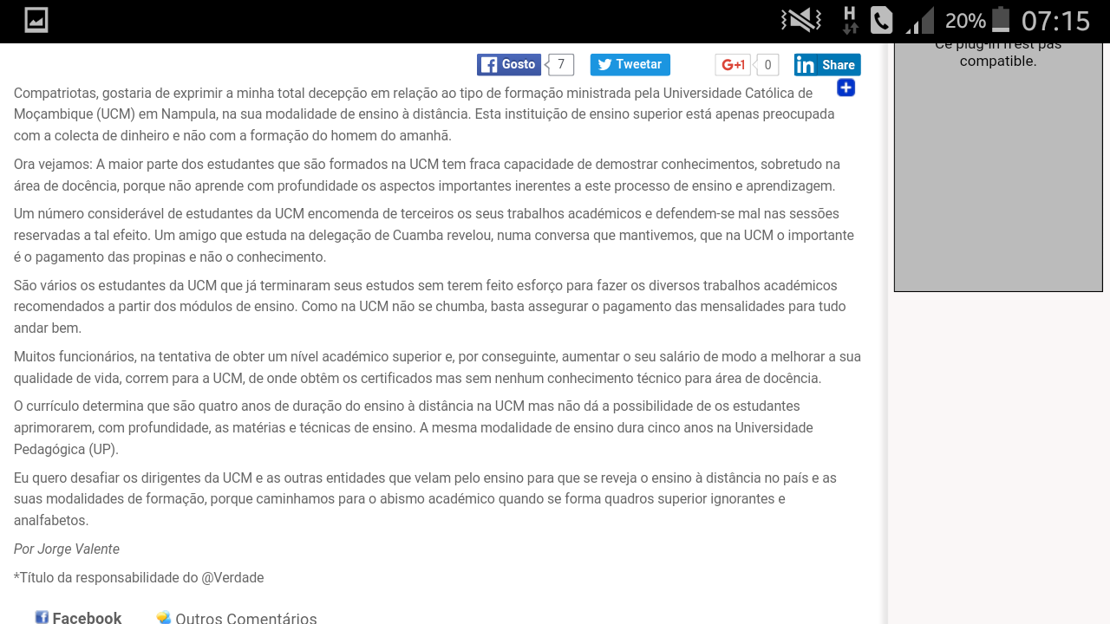

*Figure 9 - denúncia de um colunista; fonte: o pesquisador*

E, para contrastar, consideremos a figura 9:

Trata-se de uma denúncia feita por um colunista, académico e universitário. Ele relata/denuncia um acto ilícito decorrente da Universidade Católica de Moçambique, em comparação com a Universidade Pedagógica, também de Moçambique. Na sua abordagem está clara a sua posição de cidadão comum, repórter ou relator amador que, dispondo de um blogue, trabalha como colaborador deste *Website*, narrando situações que dificilmente seriam reportadas nas pautas da imprensa. Exemplo disso é a informação avançada por si, segundo a qual a qualidade de ensino nesta instituição é baixa pelo facto de as monografias científicas serem encomendadas e não realizadas pelos próprios estudantes, por um lado e pelo facto de o Ensino à Distância durar quatro anos.

Estas informações são de seguida partilhadas por qualquer um pelas redes sociais. O objectivo é de criar um espaço público onde o debate não é censurado. Um debate sobre rubricas “menos importantes” para as redações dos grandes e *Médias* tradicionais, mas que mexem com as comunidades. Assim, cria-se a opinião pública, capaz de levar a direção e o governo a tomar medidas de averiguação.

O seu texto é bastante complexo em relação aos relatórios acima descritos. Isto revela uma forte relação entre os usuários, publicando neste *Website*. Porém, o mais importante é que as informações veiculadas no @Verdade têm origem nos escritos dos cidadãos. Estes são colunistas e relatores, denunciantes de irregularidades que garantem a diversidade e qualidade das informações, trazendo notícias complementares/suplementares aos leitores.

Assim, asseguramos estar confirmada a nossa última hipótese, segundo a qual as informações abordadas nos *Websites* que praticam o Jornalismo Cidadão têm que ver com os aspectos intrinsecamente ligados às populações pobres e desfavorecidas. Informações que raramente têm espaço nas pautas dos grandes Médias.

* + 1. **As ferramentas de interação no Olho do Cidadão**

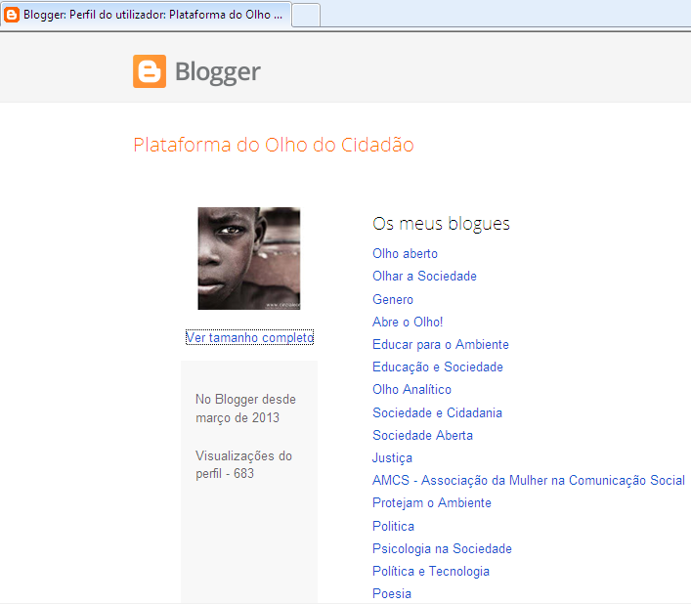Atento à figura:

*Figure 10 - a plataforma Olho do Cidadão; fonte: o pesquisador*

Olho do cidadão é uma plataforma criada/fundada por um grupo de bloguistas, estudantes universitários, não jornalistas, em Abril de 2013. Um grupo liderado por Tomás Queface e Fernanda Lobato. Segundo Queface, este movimento conduziu ao nascimento do chamado cidadão repórter – um verdadeiro jornalismo. Aqui o cidadão é chamado a reportar quaisquer problemas que não tenham a cobertura dos grandes e *Médias* tradicionais. Um movimento criado como alternativo informativo, que devia trazer informações de todos os cantos e, garantir desta forma, o acesso à informação (no sentido de consumidor-produtor). Após a fundação, ele começou a integrar muitos outros novos estudantes universitários.

No seu perfil, a plataforma apresenta uma criança negra, pobre e desfavorecida, descamisada. Ela é apresentada com um olhar bastante fixo e atento. A atenção tem que ver com os problemas decorrentes das comunidades pobres, seja urbanas seja rurais. E, como se pode ler nos artigos apresentados na rubrica “os meus blogues”, o conteúdo de reflexão deste grupo é referente a aspectos que raramente são notícias para os grandes *Médias*.

Em 2014, tempo antes das eleições gerais de 15 de Outubro, o grupo integra uma nova plataforma de vigilância social que se denominou *txeka*, segundo ilustra a figura:

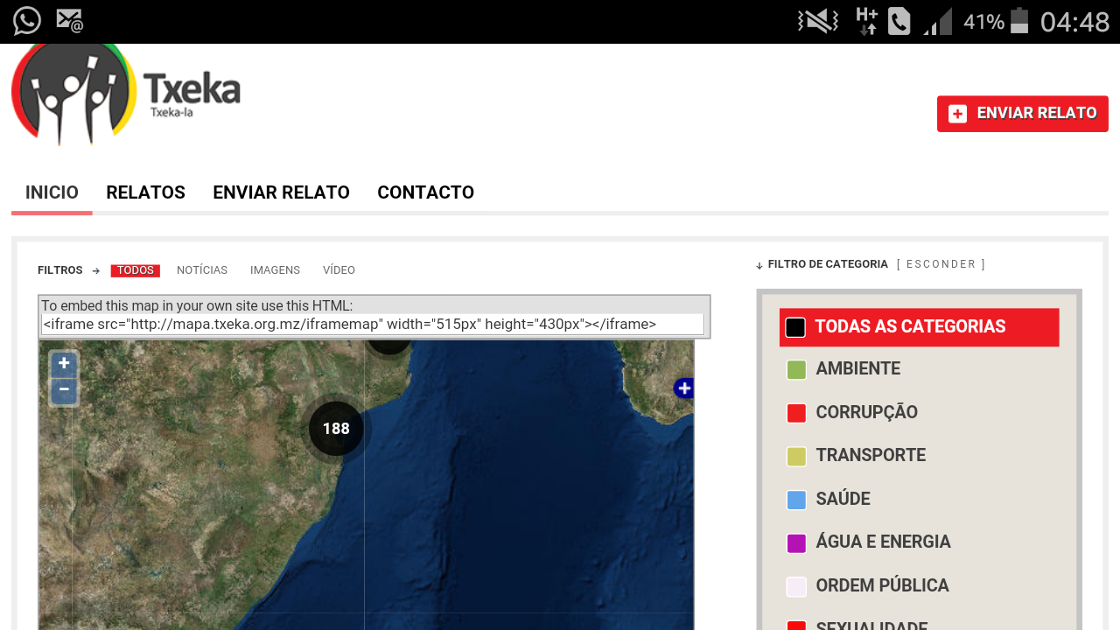

*Figure 11 - a plataforma txeka; fonte: o pesquisador*

O objectivo da criação desta plataforma era de incitar e permitir que os cidadãos enviassem relatos de quaisquer ocorrências vistas como anómalas, decorrente do processo eleitoral. Uma forma de instigar a cidadania por meio de acções democráticas.

*Conte tudo o que está a acontecer no teu bairro e comunidade, sobre as eleições. Sempre que partilhares informações com o txeka, não esqueça de mencionar a localização. Todas as informações serão tratadas de forma anónima.*

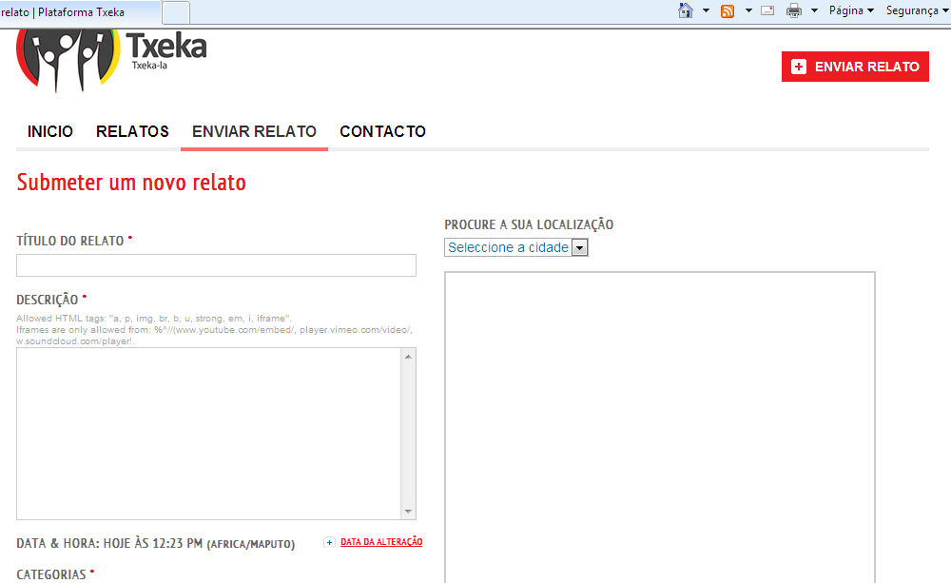Com esta plataforma e a participação activa dos cidadãos, pretendia-se garantir a transparência nas eleições. E, em relação à plataforma, importa referirmos que apresenta espaços abertos para o carregamento, *titrage* e descrição de ocorrências. Esta descrição corresponde aos relatos ali exigidos. São relatos acompanhados de escolha de categorias apresentadas pelos conceptores. A indicação dos conteúdos é uma estratégia adoptada para facilitar a escolha de conteúdos que interessem para as suas reportagens. A seleção da cidade, das horas garante a verificação, embora esta dependa, grosso modo, do número de relatos coincidentes enviados pelos usuários. À plataforma, associa-se uma carta geográfica, mobilizada automaticamente logo após a selecção de categorias de localização pelo usuário.

*Figure 12 - espaço de relato no txeka; fonte: o pesquisador*

A plataforma apresenta um espaço de envio de relatórios, denominado “campo de descrição”. O usuário irá ou deverá apresentar de forma detalhada o evento decorrente e que ache digno de partilha com os restantes internautas, como se constata acima.

Fora das categorias indicadas, são exigidas informações opcionais. Tais informações são referentes ao nome, sobrenome e e-mail. Informação que garantiria a identificação do usuário se lhe fosse obrigado a apresentá-los. Mas porque no seu editorial afirmaram a não revelação da identidade dos usuários, então este espaço é opcional. Sendo o envio dos relatos não depende destas informações.

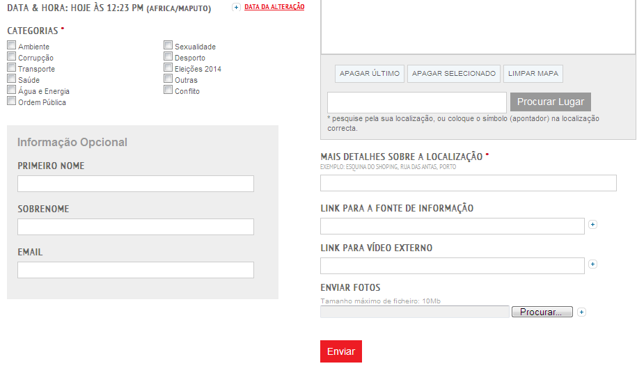Contudo, para garantir a credibilidade dos seus relatos, aos usuários, pede-se o envio de informações adicionais – detalhes. Pode-se ver no canto inferior, direito. Os usuários além de detalhes informacionais, maior descrição nos seus relatos, eles devem enviar também, fotos, imagens e *links* de todas as informações externas. Isto significa que fora da proposição e objectivos apresentados pela associação “vigiar” as atitudes eleitorais e garantir a transparência, esta plataforma propõe-se a funcionar como repositório de informações de todo o tipo. E, o que se exige aos usuários é a indicação das fontes das informações por partilhar, conforme a ilustração aqui feita:

*Figure 13 - elementos de fiabilidade de informações; fonte: o pesquisador*

Esta agregação de informações, a indicação de fontes e o carregamento multimédia são o garante da fiabilidade do *Website* e das informações ali publicadas pelos usuários visto que não existe a figura de *gatekeeper* nem de editor ou chefe de redação, como fizemos menção no @Verdade. As informações/relatos são enviadas directamente às suas páginas.

Refiramos que os indivíduos que não dispõem de um celular capaz de descarregar o aplicativo da plataforma txeka, podem-no fazer usando e-mails, sms e o tweeter. As mensagens são enviadas para vários contactos telefónicos criados para o efeito.

* + - 1. **O txeka: uma plataforma de denúncia no Olho do Cidadão**

Fora dos artigos publicados na plataforma Olho do Cidadão, pelos bloguistas, a análise do conteúdo destes *Websites* pode partir das mensagens constantes da plataforma *txeka. Os* relatos apresentados abaixo são exemplos da actividade jornalística nos tempos actuais. Trata-se de uma actividade, envolvendo cidadãos comuns e activitas que se comprometem nas acções de recolha, partilha e disseminação de informações.

Assim, temos quatro sequências discursivas, classificadas em categorias ou tipo de usuário. O que significa que estes relatos foram enviados por indivíduos diferentes, mas que podem ser agrupados em categorias similares, como fazemos a seguir:

**SD1txeka** – Eleitores que se encontram na Escola primária Polana Caniço afirmam que nos cadernos não constam todos os nomes e poucos têm as informações do que está realmente a acontecer.

**SD2txeka** – Falando em Conferência de Imprensa, realizada em Maputo, hoje na cidade de Maputo, o candidato às presidenciais da Renamo, Afonso Dlakama disse que houve desorganização no processo eleitoral (…) e questionado pela equipa do txeka…

Olhando a sequência discursiva **SD1txeka** constatamos que se trata de um relatório enviado à plataforma *txeka* por um cidadão comum. Ora, este cidadão não é alguém que se encontra ao acaso no local e, vendo esta situação de ausência de nomes de eleitores nos cadernos, põe-se a relatar. A narração feita distancia-o do envolvimento no evento. Ele relata na 3ª pessoa as ocorrências. É um cidadão observador, colaborar do *txeka*. Um indivíduo que se compromete a acompanhar todo o acto eleitoral.

E, segunda informou Queface, dirigente do projecto, somente é possível obter informações para alimentar esta plataforma se tiver grupos de colaboradores distribuídos por todo o canto onde decorram as eleições. Isto evita que haja dias em que as informações não cheguem*, i.e.,* a plataforma fique sem notícias. Este cidadão repórter, não assalariados nem filiados a empresas mediáticas, goza de algumas capacitações sobre os princípios básicos de relato.

Verifica-se, portanto, a mesma situação na segunda sequência discursiva **SD2txeka**. Um grupo de bloguistas, também com o mínimo de conhecimento sobre o acto de reportar ou informar. Eles que, tendo partido à cobertura da conferência de imprensa dada pelo presidente da Renamo, apresentam as suas informações, usando uma estrutura jornalística clássica. Facto que comprova ainda mais que não se trata de cidadãos comuns, andando aí pelo caminho e sem intenções de recolher e informar aos outros, o façam. É um grupo engajado com esta atividade e, as informações são relatadas com um nível de objectividade aceitável. São feitas citações, indicação de fontes de informações. Uma atitude contrária do relato a baixo indicado:

**SD3txeka** – Txeka-lá agradecer pela iniciativa. Uma coisa que nunca gostei neste país é o facto de se obrigar ao cidadão a afilhar-se a um partido X ou Y. A minha preocupação é a despartidarização do Aparelho do Estado porque até hoje há reuniões obrigatórias nas Instituições Públicas a favor do Partido X.

**SD4txeka –** Boa tarde

No Município de Pemba a corrupção é gritante. Não tem havido concursos públicos para obras, aquisição de bens, etc, etc.-O senhor Minoz Hassan acumula funções de vereador de Finanças, Infrasestruturas, Actividades Económicas, para além de ser empresário, notando-se conflitos de interesses na contratação e aquisição de bens e serviços. Foi adquirida uma viatura (Toyota Prado) para o Presidente do Município de Pemba, viatura essa outrora pertencente ao Vereador Minoz Hassan…esse vereador usa informação privilegiada do Município para que as suas empresas participem nas oportunidades existentes.

A **SD3txeka** corresponde a um relato enviado à plataforma, na categoria sociedade. No seu discurso são observáveis construções que denotam a subjectividade do relator, com recurso à 1ª pessoa gramatical, como demonstramos nos sublinhados. O cidadão reporta uma situação por si vivida, entre os membros com os quais desenvolve as suas actividades numa instituição estatal. Um acto constrangedor e que ele julga digno de partilha com os membros inscritos na plataforma *txeka*.

Tal situação repete-se na **SD4txeka,** onde um cidadão comum, não activista, mas trabalhador e funcionário do estado denuncia um acto de corrupção na Instituição do Estado. O cidadão experiencia uma situação de falta de transparência, o que chama de *corrupção gritante.*

O facto deve-se a vários factores segundo o que ele coloca como argumentos. Fala de um trabalhador que *acumula funções/cargos, adoptando políticas de influência para favorecer a determinados grupos na aquisição de bens e serviços.*

Mas, se o nosso objectivo é de provar que se trata de um cidadão comum, podemos ver a fórmula inicial por si usada “boa tarde”. É típica de quem não tem noção da actividade e prática jornalística e que somente lhe interessa denunciar este acto de corrupção, neste espaço público. O recurso a expressões “viatura essa e esse vereador” denotam uma relação de proximidade entre o denunciante e o implicado, o que significa expressão subjectiva e emocional d sua indignação e a transposição da fala para a escrita.

Pelo que, relacionando estas quatro sequências discursivas entendemos haver a participação, no acto de recolha e disseminação de informações, de cidadãos comuns (activistas e não activistas). Os cidadãos comuns não activistas estão mais inclinados a actos de denúncias de irregularidades e procuram expressar os seus sentimentos, particularizados enquanto os cidadãos comuns activistas transmitem e retransmitem informações decorrentes do dia-a-dia e que as julgam importantes para o conhecimento dos cidadãos. Falamos de reflexões escritas em textos complexos e bem estruturados.

Ora, em comum temos os comentários feitos sobre as suas publicações. Tais comentários traduzem-se em debates para a criação da opinião pública. Neste local não há reedição nem censura. As pessoas usam as palavras que lhes convierem. E, na prossecução das nossas análises, consideremos a figura 11:

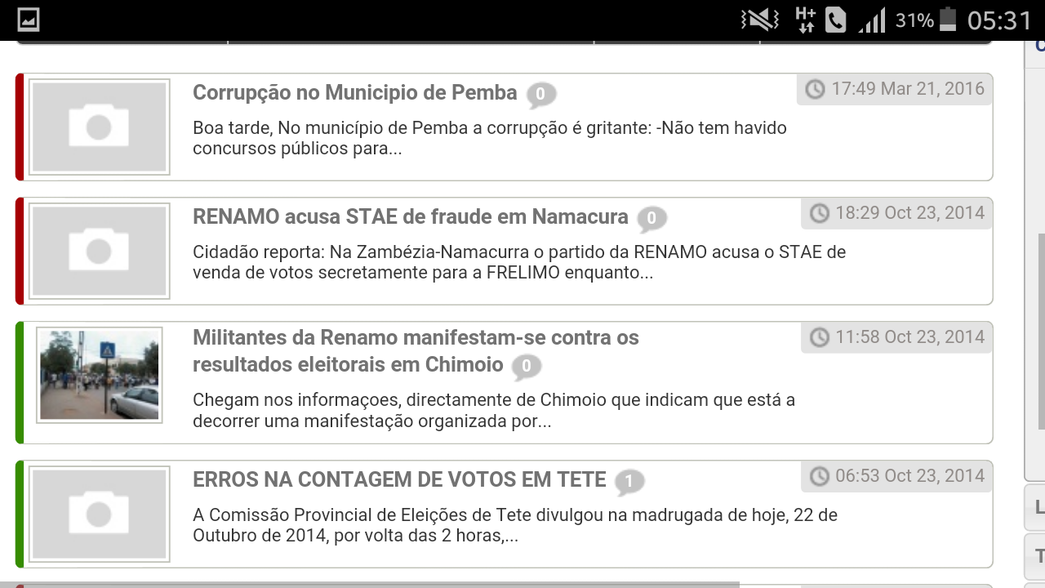

*Figure 14 – relação de relatos de cidadãos comuns e activistas colaboradores; fonte: o pesquisador*

Nesta figura estão perfilados os relatórios enviados por cidadãos comuns (activistas ou não). E, observando o seu teor, em função das descrições acima feitas sobre o seu conteúdo, podemos realçar que os dois primeiros relatos, enviados por cidadãos comuns não activistas são dados por não verificados e sinalizados pela cor vermelha e os outros não.

Este acto de verificação ou não tem que ver com a busca de credibilidade das informações, *i.e.,* para que o *Website* seja fonte digna de confiança há necessidade de os seus gestores fazerem a verificação das informações ali enviadas. E, para a plataforma *txeka*, segundo relatou Queface em entrevistas, existem várias estratégias de verificação dos relatos enviados directamente à plataforma. Algumas das estratégias dependem da semelhança das informações enviadas*, i.e.,* caso haja coincidência de reenvios e se tais factos forem abordados pelos *Médias* tradicionais. Eles trabalham em constante interação com estes Médias.

Seja por isso que as informações enviadas por bloguistas membros e colaboradores, como se ilustra na figura em análise, são dadas por verificadas e levam a cor verde. Os bloguistas, nas suas redações, além das imagens que melhor ilustram e comprovam, efectuam citações de Instituições especializadas ou envolvidas em tais actividades, como é o caso da CNE.

Por fim, analisemos o conteúdo constante da figura a seguir:

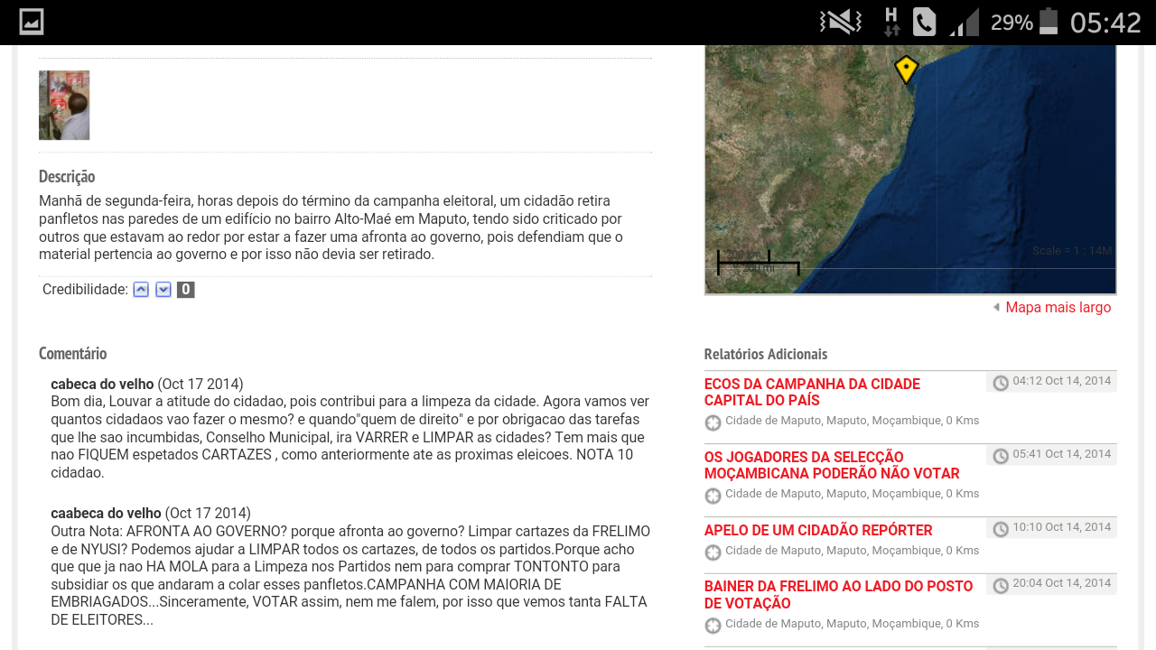Na indicação da estrutura das ferramentas de interação e descrição da forma feita acima, falou-se da existência de espaços para comentários.

*Figure 15 - incitação de debates por meio de comentários; fonte: o pesquisador*

Assim, a figura e o conteúdo aqui apresentados são exemplos de tal prática. O cidadão repórter narra a estória de um citadino que na inocência remove panfletos eleitorais após longos após o pleito. Por conta disso, ele é criticado por se pensar que, se tal pertenceu ao governo, devia permanecer naquele local.

Mas o que pretendemos sublinhar é o debate iniciado na internet, por meio de comentários. Os cidadãos são chamados a tomar posição em função da informação postada. Este espaço funciona como um espaço público onde as pessoas podem postar as suas informações e pontos de vista, levando a debates para gerar a opinião pública. Neste espaço, cidadãos de diversas filiações partidárias encontram-se e discutem o ético, efectuam as suas críticas e propõem soluções de determinados problemas.

Assim, estamos seguros de que este tipo de jornalismo constitui uma prática que vem romper os paradigmas editoriais clássicos e, os *Médias* incitam tais conversas entre os usuários, informando-os. A colocação dos problemas, a exigência do cumprimento de suas tarefas por parte do governo são actos de cidadania, promovidos pelo jornalismo cidadão. Saliente-se que tais temas, como o caso de actos de cidadanias “remover panfletos para manter a cidade limpa e livre de sujidade” estão intimamente ligados às comunidades e que não teriam espaço nas pautas dos grande e Médias tradicionais.

Com isto, comprova-se, novamente a hipótese segundo a qual, uma das estratégias da prática do Jornalismo Cidadão tem que ver com a disponibilização de espaços de interação entre os usuários, produção e envio de estórias, abordando assuntos ligados às populações, quebrando as grandes rubricas mediáticas e desenvolvendo actos de cidadania.

* + - 1. **O txeka: incitação à criação da opinião pública**

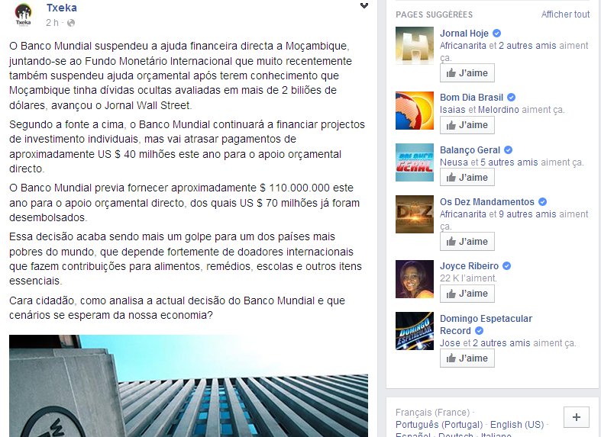Agora prestemos atenção aos agregadores de informações e difusores de excertos de artigos para incentivar debates, discussões e a criação da opinião pública, nas plataformas, relacionando-as às redes sociais:

*Figure 16 - as redes socias como um espaço público; fonte: o pesquisador*

De acordo com o fundador da plataforma Olho do cidadão, “as apostas actuais têm que ver com o desejo de continuar a envolver os jovens na causa da nação. Pô-los a discutir os problemas de Moçambique, criando uma opinião pública capaz de forçar o governo a repensar nas suas decisões”, (Queface, cp., 2016). (cf. A entrevista em anexo).

Com recurso à plataforma *txeka*, actualmente adaptada à plataforma de cidadania, eles fazem a recolha de informações veiculadas pelos grandes *Médias* e publicam-nas na sua página Facebook. Consciente de que maior parte dos jovens se encontra conectada nesta rede social devido aos elementos mencionados no capítulo acima, ligados às facilidades de conexão oferecidas pela mcel e outras empresas de telefonias móveis, presentes no país. Explicitamente, o *txeka* termina a sua publicação com um apelo aos internautas/usuários dizendo: “Caro cidadão, como analisa a actual decisão do banco Mundial e que cenários se esperam da nossa economia?”

Um apelo ao debate neste espaço público sobre um conteúdo ligado à conjuntura mundial e ao facto de tanto os credores quanto os doadores terem anunciado o retrocedimento de seus apoios a Moçambique. A incitação é acolhida por estes e um debate popular é aberto. Uma discussão feita com recurso a comentários e a partir do conhecimento que cada um tem sobre o assunto. Este debate, não simultâneo é feito com qualquer um que tenha feito um gosto/*like/aime* à página do *txeka*. A informação é disponibilizada e cada um comenta à sua hora ou momento em que se conecta, como se pode ler no extrato abaixo:

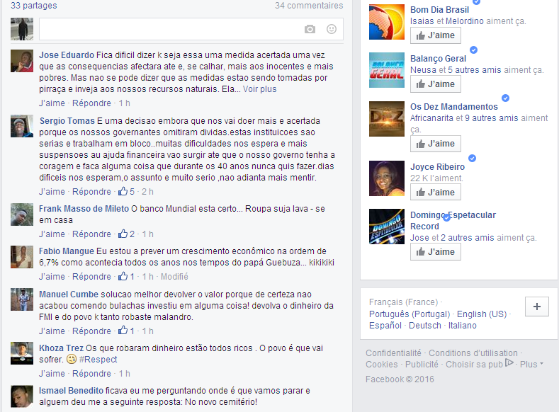Os internautas (cidadãos) apresentam, cada um, o seu parecer e lamentações sobre a situação actual de Moçambique e o futuro que se vislumbra, fruto do direito à informação, liberdade de expressão e de imprensa, alastrando-se às redes sociais, salvaguardando-se alguns princípios éticos de respeito mútuo.

*Figure 17 - os comentários e a criação da opinião pública; fonte: o pesquisador*

Moçambique não censura a comunicação por redes sociais. Assim, confirmamos a hipótese segundo a qual estes *Websites* e plataformas, ligados às redes sociais, recolhem e agregam informações vindas dos grandes *Médias* com vista a criação da opinião pública, por meio de debates e comentários.

Assim, efectuando uma retrospectiva sobre as estratégias mediáticas usadas em Moçambique para potenciar o jornalismo, resumir-se-ia no seguinte:

1. Os *Médias* incentivam acções activas aos usuários, para enviarem relatos bastante detalhados como informações suplementares para o conhecimento da população;
2. Os *Websites* analisados agregadores informações de outros *Médias*, incitando debates públicos, *Online,* com vista a criar a opinião pública;
3. As interações por meio de comentários tornam-se num acto de Jornalismo Cidadão quando os internautas publicam nestes espaços novas informações, conducentes a debates e clarificação de situações decorrentes do dia-a-dia;
4. Os *Websites* clamam pela participação em massa dos usuários, denunciando irregularidades decorrentes de situações menos claras, nas suas comunidades, zonas, distritos, bairros, etc.
   * 1. **Estudo de audiência dos *Websites* @Verdade e Olho do Cidadão**

Por meio de um inquérito feito a 100 moçambicanos de todas as idades, classes sociais, ambos sexos, escolarizados ou não, citadinos e residentes do campo rural, pretendia-se conhecer o índice de consumo de informações digitais e a acessibilidade de tais *Websites*. Pelo que, os resultados obtidos resumem-se no seguinte gráfico:

*Figure 18 - estudo de audiência (websites moçambicanos); fonte: o pesquisador*

Como se pode observar no gráfico, 90% dos entrevistados usam um telefone portátil com câmara e conectados por internet. O que implica a existência de condições básicas de acesso às plataformas de interação e à consequente prática de Jornalismo Cidadão, enviando estórias aos repositórios destes *Médias*. Também permite que haja debates *Online* por meio de comentários e *LiveChts*.

De acordo com estes dados, um número próximo da metade dos entrevistados já ouviu falar do Jornalismo Cidadão, apesar de não saberem o que isso significa, pouco menos como isso se processa. Nisto, temos também perto de 80% de indivíduos entrevistados que nunca ouviram falar do *Website* Olho do cidadão. Sendo que a isto se liga também a sua impopularidade devido ao facto de se sedearem nas zonas urbanas enquanto maior parte dos moçambicanos habita ou na periferia das cidades ou nas zonas rurais. É este o carácter elitista que caracteriza os *Médias* moçambicanos, como fizemos menção nas abordagens acima feitas. Esta situação constitui uma forte motivação para nós pois o trabalho servirá de base para o esclarecimento desta prática no contexto geral e no contexto africano.

Portanto, olhando para o objectivo da apresentação deste gráfico e da aplicação deste inquérito, podemos concluir que o *Website* @verdade é mais popular, *i.e.,* tem maior audiência que o Olho do cidadão, implicando que as suas ações e propósitos não abrangem os moçambicanos no seu todo.

Esta realidade deve-se a várias razões. O @verdade é bastante conhecido pelo facto de trabalhar com um grupo de jornalistas Freelance que se encontram na zona norte do país distribuindo o jornal impresso, com o mesmo nome. Trata-se do mesmo jornal electrónico, mas que por se considerar as especificidades da população, as mesmas informações são imprensas em quatro páginas. Este grupo de jornalistas incentiva a partilha/share/partage das informações, lendo e passando o jornal de mão em mão.

Pelo contrário, o Olho do cidadão não goza desse privilégio. E, segundo relatos de Queface, os seus membros não conseguem levar a imagem do *Website* para as comunidades devido ao seu caráter citadino e à constante desagregação e desintegração dos seus membros. Isto deve-se à falta de condições financeiras de remuneração, embora de vez em quando passem ou publicitem as suas acções na SOICO TV (STV), no programa Manhãs Alegres, seus parceiros.

* + 1. **O Jornalismo cidadão no Kenya**
       1. **A interação e a participação de usuários no *Website* Kenya Monitor**

Para analisar as ferramentas de interação e a participação de usuários (a produção de conteúdo/envio de estórias), é importante recordar que este *Website* se intitula praticante do jornalismo cidadão, ao afirmar que *Kenya Monitor is citizen journalism website, a Project by Bloggers Association of Kenya (BAKE) whose aims is to report on important stories from all the counties in Kenya throuth using of bloggers and other online content creators.*

Por conta disto, pretendemos demonstrar a praticidade desta actividade, neste *Website* e no Mzalendo, como contraposição das práticas desenvolvidas em Moçambique, então descritas também neste capítulo.

Este facto deve-se à fraca cobertura de assuntos de interesse humano, segundo informações constantes de suas páginas. O objectivo é de capturar os eventos tal como eles sucedem, usando telefones móveis para carregar informações contendo imagens, fotos e vídeos. De facto, na sua página de acolhimento, lê-se: “Are you blogger? Joint our community today!”

E, na nossa abordagem iremos adoptar uma estratégia *mixite,* fazendo um *melange* de análises do conteúdo e seguida da forma devido às características deste *Website*. Assim, considere-se a figura abaixo:

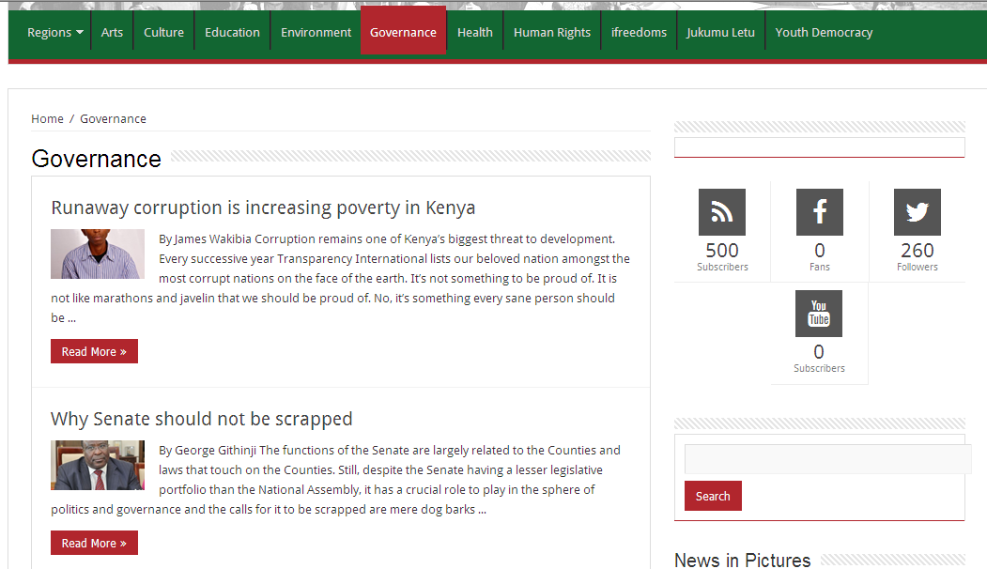

*Figure 19 - as ferramentas do Kenya Monitor; fonte: o pesquisador*

A figura 19 apresenta um Menu, contendo pequenas rubricas nas quais os artigos são enquadrados. Trata-se de artigos enviados por jornalistas Freelance pois o Kenya Monitor trabalha somente com indivíduos formados em jornalismo, i.e., profissionais e indivíduos com conhecimentos básicos da actividade jornalística, dirigindo blogues pessoais.

A seguir ao Menu temos dois artigos, integrados na rubrica sobre a governação, escrito pelos bloguistas James Wakibia e George Githinji.

O Kenya Monitor apresenta uma estrutura compositiva dos Médias tradicionais Online, sendo os seus artigos produzidos, publicados e encurtados nas características da escrita jornalística Online Standard, usada para perfilar ou arrumar as informações “read more...” Estes artigos são ainda seguidos de um espaço para comentários e *links,* como se constata abaixo:

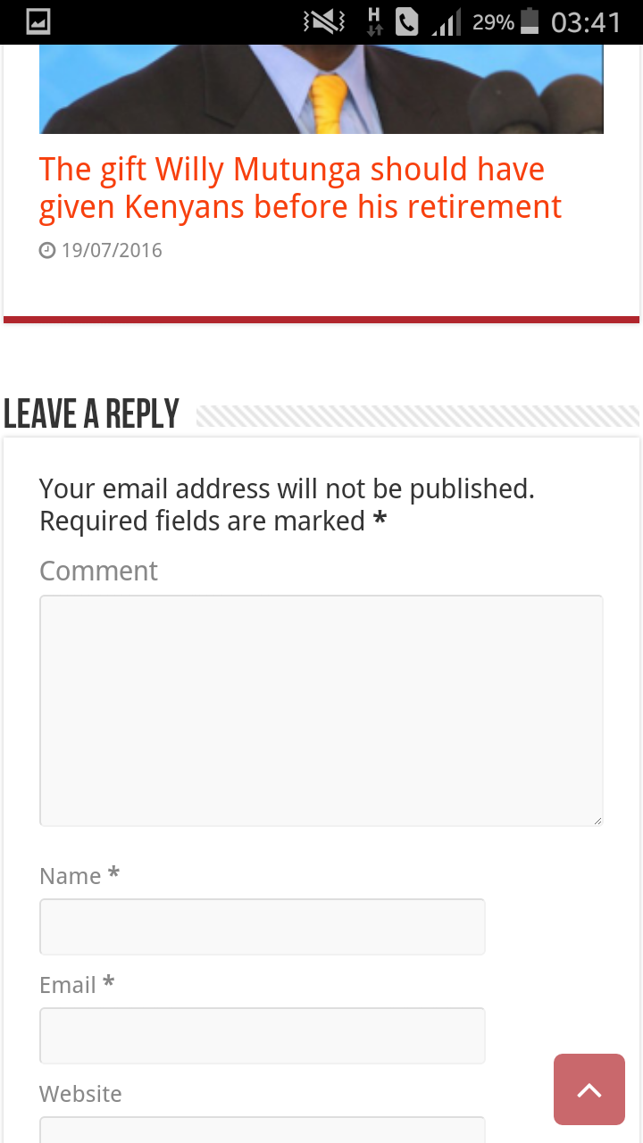Como se pode observar, cada artigo publicado é seguido de um espaço para comentários. Tais comentários são livres para qualquer usuário. O que significa que a população leitora é a fonte de informação para este *Website*. Os cidadãos bloguistas, fora dos comentários, dispõem de um campo de submissão do *link*, conducente ao seu website. Este *link* pode também funcionar como fonte de informação. Todavia, é importante sublinhar que estas informações não são directamente publicadas. Existe uma equipe de editores que, não censurando as informações, reedita-as e autoriza a sua publicação.

*Figure 20 - campo de comentários no KM; fonte: o pesquisador*

Por se tratar de um espaço público livre de censura e de livre expressão, os comentários são feitos sem indicação de identidade ou com recurso a pseudónimos ou alcunhas, segundo ilustramos a seguir:

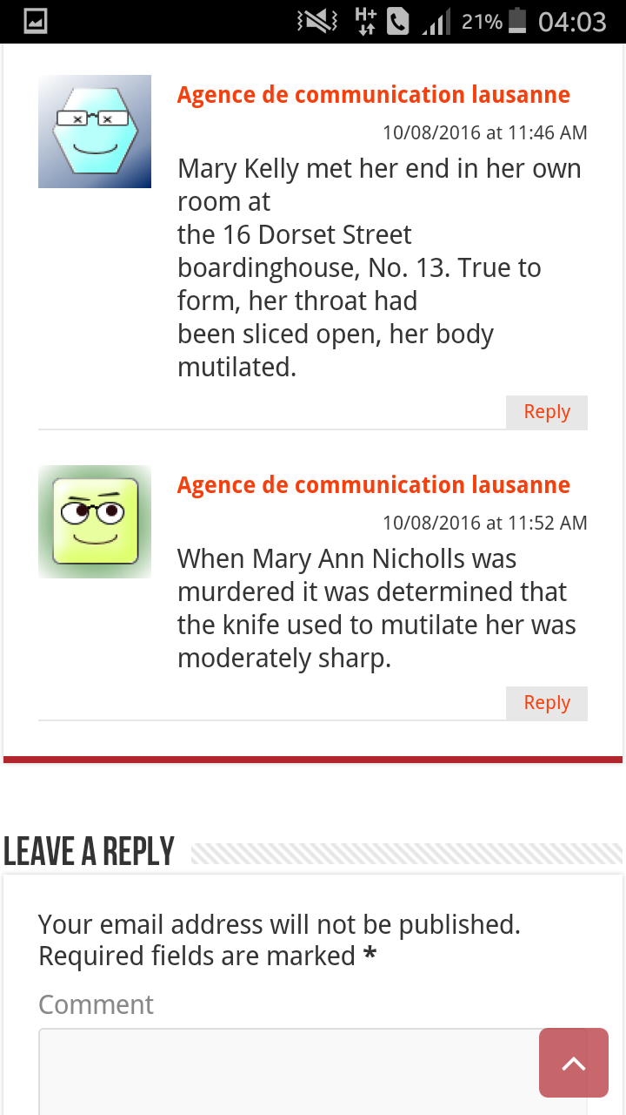Para preservar as suas imagens, os usuários integrantes dos debates e comentários das publicações feitas neste *Website* não se identificam. Eles adoptam imagens no lugar de fotos. Mas o importante é que tais espaços não só existem na página de acolhimento como também existem disponíveis logo a seguir aos artigos. O objectivo destes espaços é de desenvolver debates entre os usuários sobre o dia-a-dia. Com estes debates, cria-se a opinião pública. As pessoas têm a possibilidade de expor os seus sentimentos sobre determinadas irregularidades praticadas seja pelo governo seja pelos dirigentes.

*Figure 21 - identidade oculta nos debates; fonte: o pesquisador*

Contudo, fora das discussões feitas sobre determinados *posts* feitos pela redação, nas páginas principais, uma outra estratégia de incitação de debates tem sido de iniciativa própria dos usuários. Eles anexam nos campos de comentários, não identificados, informações de outros *Médias*.

Neste espaço de comentários, o usuário publica informações/notícias obtidas de outras agências ou sociedades civis de notícia, como são exemplos a *Global Voices e a Agenongarobert*. Seu objectivo é de pôr as pessoas a reflectir sobre a acção bloguistas e os aspectos morais a considerar na actividade jornalística digital. Ele pretende consciencializar os bloguistas e cidadãos repórteres sobre os riscos e a necessidade de observância de princípios básicos de jornalismo. É preciso conciliar a liberdade de expressão com os aspectos ético-deontológicos do jornalismo. A quebra de paradigmas não deve significar de nenhuma forma a sua ignorância.

*Figure 22 - agregadores de informações; fonte: o pesquisador*

Pelo que, a agregação de informações vindas de outros médias e a existência de espaços de debate e discussão de aspectos relacionados com os kenyanos, publicação de constatações, é prova da nossa hipótese segundo a qual, em África, o Jornalismo cidadão baseia-se na existência de espaços de debate e discussões feitos por meio de comentários dos usuários/população.

* + - 1. **A participação de bloguistas e usuários na causa pública**

Tal como fizemos menção acima, os bloguistas e académicos ou indivíduos com o mínimo de formação em jornalismo é que são a fonte de informação do Kenya Monitor. Sendo que os usuários ou cidadãos comuns aparecem para tecer comentários sobre determinados actos publicados nas suas páginas. Assim, observemos os excertos abaixo:

Run away corruption is increasing poverty in Kenya

**SD1KM –** By James Wakibia corruption remains one of kenyan’s biggest threat to development. Every successive year, Transparency International lists our beloved nation amongst the most corrupt nations on the face of the earth. It’s not something to be proud of… Read more…

Why Senate should not be scrapped

**SD2KM –** By George Githinji The function of the Senate are largely related to the counties and laws that touch on the counties. Still, despite the Senate having a lesser legislative portfolio than the National Assembly, it has a crucial role to play in the sphere of politics and governance and the end of it to be scrapped are mere dog barks… Read more

**SD3KM –** By Kioko wa Kivandi For years, now Kenya has been holding discussions about the formation of a special division within the High Court with a local mandate judicial over crimes… On the night that Nkuru, veteran politician, Mark Mwithaga breathed is last, no one may have taken notice of how significant that night was… Somehow, he has been insignificant and were it not for journalists who looked for him for his comment on the making of post-colonial Kenya…

Olhando as três sequências discursivas acima extraídas das páginas do *Website* Kenya Monitor, em após pesquisas sobre as redes sociais, constatamos que estes artigos são produzidos por jornalistas e académicos formados e que tenham trabalhado nas áreas de comunicação. São actualmente bloguistas que trabalham como jornalistas Freelance, colaboradores do Kenya Monitor. Refira-se que uma das diferenças existente entre o Kenya Monitor e os *Websites* moçambicanos tem que ver com os pagamentos dos seus membros. O que quer dizer que enquanto em Moçambique os trabalhos de recolha e publicação de informações sobre os *Websites* não são pagos, o Kenya Monitor paga os editores e aos seus colaboradores oferece alguns subsídios.

Esta atitude é bastante importante para estas pequenas empresas mediáticas digitais, pois permite que os seus colaboradores bloguistas tenham no mínimo um budget para a compra de internet e alimentar constantemente as suas páginas. Tal evita também que os seus membros se desintegrem, como acontece com frequência com o Olho do Cidadão.

O Kenya Monitor, na ausência de parcerias com instituições não-governamentais, desenvolve actividades de rentabilização do projecto e ganha receitas mensais, usadas para pagamento de salários e subsídios.

Ora, retomando as nossas análises vemos que no **SD1KM** discute a questão da corrupção no país. A partir do seu blogue, James efectua uma reflexão sobre a situação do país e a visão que o mundo tem sobre esta nação, até mesmo o sentimento que os concidadãos têm sobre esta prática. James, citando a *Transparency* *International*, uma agência responsável pela medição do índice de corrupção no mundo, mostra que o seu país está a ocupar posições preocupantes. E como resultado, ninguém se orgulho por isso.

Na segunda sequência discursiva **SD2KM,** George discute o papel do Senado no parlamento, em relação aos municípios. Na sua reflexão, publicada nas páginas do *Website*, ele aponta o Senado como inoperacional e que devia der destituída. O Senado, sendo um órgão que por excelência se devia relacionar com os municípios e discutir as leis de desenvolvimento dos seus munícipes, nada faz na Assembleia.

Enquanto na terceira sequência discursiva **SD3KM,** Kioko discute a questão da formação da divisão especial dentro do Alto Tribunal. Para ele, apesar de ter sido tarde, o Governo deu-se o tempo de discutir estes aspectos. Portanto, relacionado a isto estão os problemas ligados aos mandatos judiciários sobre os crimes locais.

Esta reflexão de Kioko surge após a morte de Mark Mwithaga, o comentarista, não tendo sido reportada nem seguida pelos grandes e *Médias* tradicionais. Para ele existe um olhar menosprezador por parte destes e, pretende incitar um debate e criação de uma opinião pública sobre tal inoperacionalidade do tribunal sobre os municípios. Na estruturação do seu texto, Kioko opta por hyperconexões, destacadas a vermelho ou sublinhados. Tais conduzem a outros artigos precedentes que permitem o acompanhamento e o conhecimento do histórico sobre este alvo. São práticas típicas de redação digitais, o que denota um “grande nível” de conhecimento das regras de escrita por parte do bloguista.

Para concluir estas análises, digamos que o conteúdo existente no Kenya Monitor tem origem nos bloguistas. Tais bloguistas têm um alto nível de formação académica, nas áreas de comunicações e com larga experiência. Eles trabalham, actualmente como jornalistas bloguistas freelance militantes. Esta constatação resulta das abordagens feitas nos excertos acima, tudo indicando que se dedicam mais a aspectos políticos, criticando as acções dos dirigentes e do governo, sobre as comunidades mais pobres e desfavorecidas. Eles trabalham como advogados do povo, informando-o ainda sobre as acções decorrentes do país e as percepções conjunturais que se tem sobre o Kenya. Os seus textos são complexos e com marcas de um jornalismo profissionais, com citações e indicação de fontes feitos rigorosamente, como se pode ler nas páginas do Kenya Monitor.

Por fim, analisemos o conteúdo dos comentários feitos pelos usuários, constantes da figura que se segue:

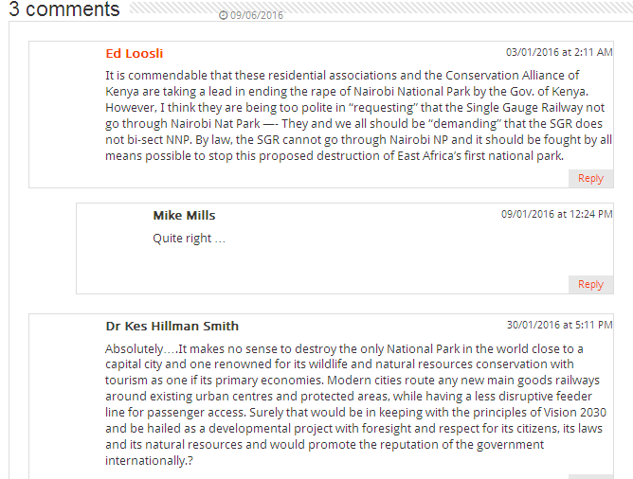

*Figure 23 - debate e a opinião pública; fonte: o pesquisador*

Os debates não significam encontros no tempo de publicação e leitura, pouco menos discussão em tempo real. Na comunicação mediática e nos *Websites* existem espaços infinitos que arquivam as informações por tempos indefinidos, *i.e.,* cabe à pessoa que publica as informações decidir o tempo de permanência das informações e as pessoas com as quais pretende partilhar.

Como se vê nos comentários da figura acima, o primeiro comentário foi feito a 1º de Janeiro, o 2º a 09 e o último a 30 do mesmo mês. O que implica que as informações publicadas sobre a internet são “vitalícias” visto que este espaço possui espaços de arquivo durável que os tradicionais. Os usuários podem recuperar quaisquer informações no tempo e lugar oportunos.

Portanto, temos aqui um debate sobre a acção do Governo, em relação ao meio ambiente. O facto é que o Parque Nacional do Kenya tem sido palco de violações sexuais e o Governo e a Associação ou Instituição dos caminhos-de-ferro pretende construir uma linha férrea naquele local. Tal deverá atravessar o Parque, o que significará a sua destruição. Assim, um debate abre-se em volta. Cada internauta deverá dar o seu ponto de vista, criando uma opinião pública.

O internauta e cidadão kenyano, com o pseudónimo de Ed Loosli, clama por uma acção pensada por parte do Governo, invocando a Lei kenyana do ambiente que protegeria o Parque Nacional. E, uma semana depois, Mike Mills aparece somente para concordar com Ed. A discussão parecia não ter tido Prós. Mas já no final do mês de Janeiro, Dr. Kes Hillman Smith intervêm.

Smith, com argumentos fortes, relacionados com o facto de o Parque se situar na capital do país, por um lado e por este servir de local turístico, por outro. Para ele não faz sentido a sua destruição. Invoca ainda a visão que se tem tanto nas grandes cidades em que outras soluções são encontradas no lugar de destruição, quanto as atenções ambientalistas de 2030. Este parque significa uma fonte natural e de desenvolvimento turístico-económico. Não faz sentido, pensar-se que somente destruindo-o se pode promover a reputação internacional do Governo, cedendo aos seus negócios.

Desta forma, sentimos ter mostrado os assuntos e as estratégias de efectivção do Jornalismo cidadão no Kenya, conscientes de outras possíveis abordagens, sendo para nós interessante ter feito entender que com esta prática, temáticas que seriam pouco discutidas nos grandes e Médias tradicionais, são de relevo. Os nichos criados pela internet permitem reflexões mais aprofundadas capazes de levar o governo a repensar as suas acções e pretensões. São assuntos ou temáticas que mexem com as comunidades pobres e desfavorecidas, como as vilas municipais.

* + 1. **Mzalendo: o acesso unidirecional da informação**
       1. **As ferramentas de participação cidadã**

Uma última abordagem é proposta, analisando a actual prática de jornalismo cidadão no *Website* Mzalendo, criado em 2005, no Kenya. O seu objectivo era mesmo de fiscalizar as acções e atitudes dos parlamentares, em relação ao povo. Um *Website* que se tinha determinado como Média alternativo aos clássicos e tradicionais Médias filiados e cuidando dos interesses dos dirigentes e do Governo. Os jornalistas tinham então sido alienados e convidados para deputados parlamentardes, em nome da política.

Com o *slogan* “Keep na eye on the Kenyan parliament”, Mzalendo propõe-se a praticar acção de democratização popular e de cidadania, servindo de Média repositório de informações disponíveis no país. Isto porque em 2010, o Governo compromete-se a passar o poder soberano ao povo, conforme se pode ler na figura abaixo:

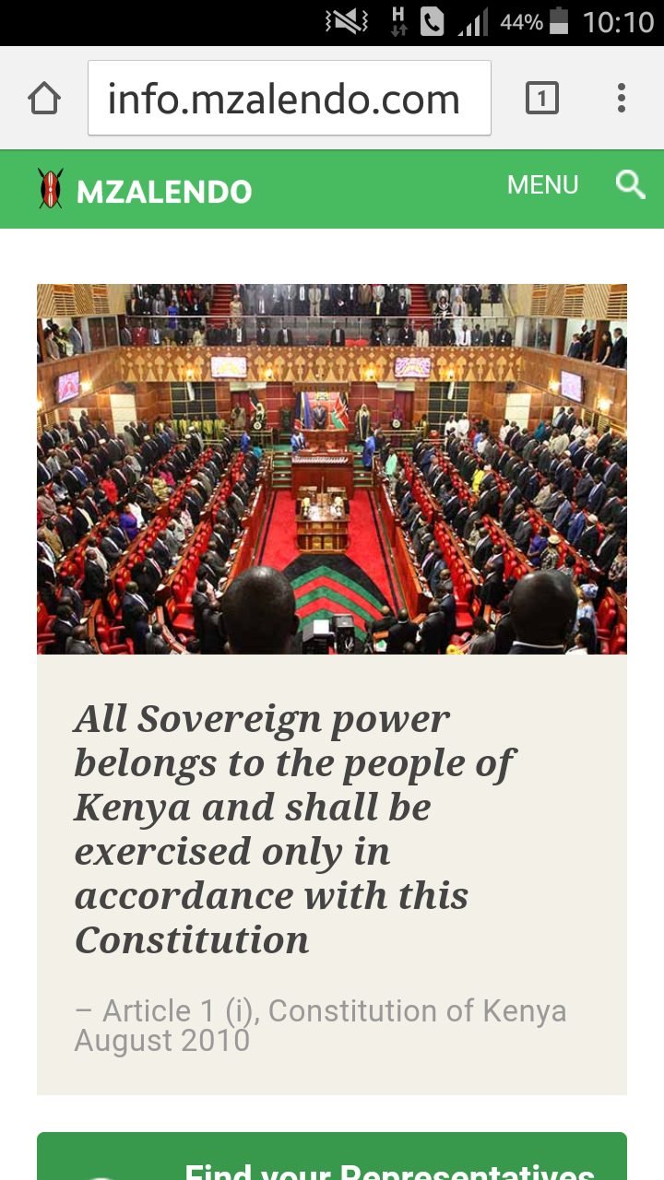Especificamente, este *Website* funciona como povo e em nome do povo, não como SER individual. As suas acções são desenvolvidas em nome do povo. Para eles o mais importante das organizações é a existência de um órgão que zela pelas acções dos Senadores e da Assembleia Nacional.

*Figure 24 - mzalendo e o acesso à informação; fonte: o pesquisador*

Sobre a estrutura do Mzalendo, constata-se a inexistência de espaços de interação e participação dos usuários de igual medida que descrevemos e demonstramos nas análises feitas nos *Websites* precedentes. Porém, conscientes desta fragilidade, comprometem-se a criar tais espaços*, i.e.,* propõem-se a disponibilizar espaços e condições para a partilha de informações, alargamento da rede, engajamento dos usuários e fóruns para debates.

O que significa que, considerando-se a voz do povo e cidadãos activistas e militantes da causa do povo, são os próprios bloguistas que efectuam a recolha, tratamento e publicação de artigos sobre os aspectos políticos intrinsecamente relacionados com os parlamentares. Queremos com isto dizer que até ao momento não estão abertos para receber contribuições de cidadãos comuns não membros da Associação e não bloguistas, como se vê na figura abaixo:

Todos os artigos dos blogues são assinados pela redação/equipa de bloguistas. São desta forma disponibilizadas todas as informações concernentes às decisões parlamentares e do governo. Pelo que o acesso à informação, garantido por este *Website*, é ainda unilateral*, i.e.,* não implica de nenhuma forma a participação activa na produção e envio de estórias/informações pelo cidadão comum, não profissional de comunicação/jornalismo.

*Figure 25 - a produção de conteúdos; fonte: o pesquisador*

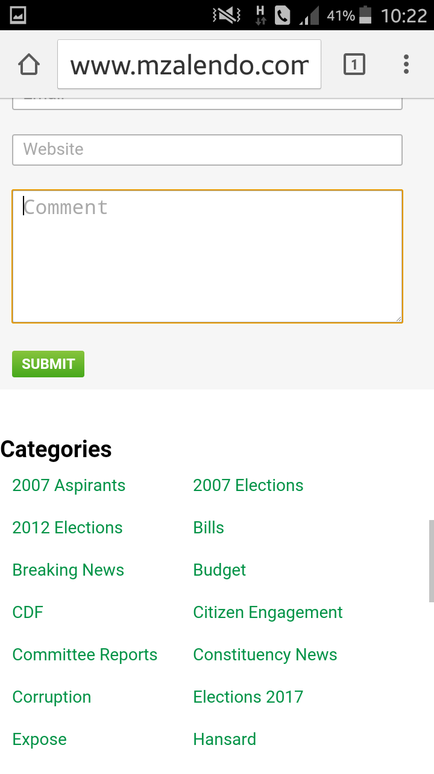Mas, se vimos dizendo que existem várias estratégias de envolver o usuário, nas suas redações, o Mzalendo criou então espaços para debates por meio de comentários de informações por eles publicadas. As pessoas encontram, desta feita, esta única oportunidade para trocar os seus conhecimentos, criando a opinião pública. Tais espaços são comuns, segundo as nossas ilustrações:

A equipa Mzalendo, disponibilizando todos os artigos, dos mais recentes aos antigos/precedentes, oferece ao usuário/leitor a possibilidade de, após a leitura, efectuar algum comentário.

*Figure 26 - espaços de interação mzalendo; fonte: o pesquisador*

Com este espaço disponível, o usuário pode publicar informações novas que não tenham que ver com as lidas, i.e., caso tenha mais informações complementares sobre o assunto ou os temas todos, pode publicar por meio desta categoria, visto que de seguida tais comentários são visualizados. A seguir veja-se alguns exemplos de conteúdo publicado neste *Website*.

* + - 1. **O debate político-comunitário em Mzalendo**

Se os objctivos da criação deste *Website* tinham que ver com os aspectos políticos, vigiando todas as actividades do Senado e da Assembleia Nacional, neste subcapítulo apresentamos alguns exemplos de temáticas e assuntos publicados, em comparação com os comentários feitos pelos usuários.

**SD1MZD –** Student in Kisii County took matters in to their own hands and burnt down their school after they were reportedly, denied a chance to watch the ongoind Euro-cup football game. The decision to punish the administration by razing the school dispite the ramificction is sign of a society where impunity reigns.

**SD2MZD** – Independent Electoral and Boundaring Commission (IEBC) invoked article 88 (4) (i) of the Constitution that allows them to regulate amount of money that may be spent by or on behalf a candidate or party in respect of any election through a gazette notice last week.

**SD3MZDC** – There are men and women of integrity in this country that can run credible elections. All we need to do is to look outside a politics. And our politicians should also tone down the unnecessary rhetoric lest we end up a failed state.

**SD4MZDC** – Anybody can be corrupt be it white or black, local or of foreign firm that was involved in the chickengate scandal was prosecuted and convicted. The most important issue to address is the integrity of the men and women holding such offices not the issue of domicile. We need more PLOs to govern electoral sector for a fair democratic process.

Partindo para as nossas análises, percebe-se haver aqui duas categorias de informações/conteúdos. Nas sequências discursivas **SD1MZD** e **SD2MZD**, os conteúdos são publicados pela redação enquanto nas duas últimas, tais informações advêm dos comentários dos usuários. Tais comentários resultam das publicações feitas pela redação.

Enquanto na primeira sequência discursiva a redação narra o infortúnio decorrente da acção de um estudante que, proibido de assistir ao futebol, põe fogo na escola de uma das comunidades municipais, a segunda sequência conta a história de um partido político admitido à candidatura. Eles, citando a Gazeta noticiosa, repassam as informações concernentes à aprovação do budget a ser usado para a sua candidatura às eleições, como partido independente.

Assim, constatamos que nas duas sequências se faz abordagens diferentes em termos de categorias*, i.e.,* enquanto na primeira se aborda assuntos decorrentes de uma comunidade municipal pobre e desfavorecida, na segunda temos os aspectos políticos. São portanto temáticas de interesse do grupo e projecto Mzalendo – colocar o olho nos aspectos políticos dos parlamentares kenyanos, eleitos pelo povo. Pretende-se zelar pela sua performance enquanto movimentos sociopolíticos, virados para acções de desenvolvimento.

Olhando os comentários das sequências discursivas **SD3MZDC** e **SD4MZDC**, sentimos haver um grande debate sobre a participação da mulher na governação e o assumir cargos eleitorais elevados. Vivendo-se na desconfiança, alguns pensam que optar pelas mulheres seria uma solução para reduzir os altos índices de corrupção. Um debate aceso que conduz a ideias divergente. Para o último comentarista, a corrupção pode ser praticada por qualquer um, seja mulher seja homem. Esta prática é incontornável. Todavia, o mínimo é que as pessoas, não interessando o seu género, devem pelo menos respeitar os aspectos relacionados com a integridade.

O processo eleitoral pode ser liderado por qualquer um que seja. Não existem postos para homens nem para mulheres. É preciso que os líderes indicados garantam eleições justas e transparentes. Pelo que se entende desde já que um debate está eclodindo no grupo Mzalendo, em preparação das eleições por vir em 2017. É isto que interessa ao grupo – garantir que os aspectos políticos envolvendo ou com repercussões sobre a população sejam premeditados por forma a evitar conflitos durante o processo eleitoral.

Em geral, concluímos que Mzalendo se propõe a praticar um jornalismo cidadão envolvendo activamente os usuários, por meio de discussões em fóruns. É uma perspectiva do grupo, sendo que de momento a participação destes é garantida pela existência de espaços para comentários tanto sobre os artigos publicados pela redação quanto dos artigos carregados por *links*, nesses espaços.

Os assuntos ali tratados são intimamente relacionados com os seus propósitos. Mzalendo é olho popular sobre todas as acções políticas do governo, dos partidos políticos e das Assembleia Nacional. Os aspectos menos importantes para os grandes e médias tradicionais são também abordados pela redacção, envolvendo as comunidades. Assim, falar de Jornalismo Cidadão neste *Website* é falar de olheiro popular.

# Capítulo IV: A questão ética e deontológica da prática jornalística na Era das mutações editoriais.

## Introdução

Um dos grandes problemas encontrados na prática do Jornalismo Cidadão tem que ver com os aspectos éticos e deontológicos. Trata-se de um fenómeno bastante reivindicado pelos profissionais quando se pretende admitir que o anterior leitor e consumidor passivo passe a produzir informações a serem publicadas em páginas dos *Médias* de informações, para o consumo dos seus concidadãos. Um comportamento que surge ligado às crenças segundo as quais o jornalismo é regido por regras aprendidas/ensinadas – os chamados Paradigmas Editoriais do Jornalismo e que se lhes são obrigados a respeitá-los. No entanto, tais são constantemente ignorados, instalando-se assim um clima de clivagem entre os profissionais e os amadores (novos cidadãos repórteres).

E, para reverter este cenário, preserva-se em todos os *Websites* o papel do editor e do chefe de redação. Mas estes não desempenham mais o papel de *gatekeeper*, como antes. Eles são mediadores de informações/relatos enviados às suas páginas, pelos usuários, no caso do Kenya Monitor e o @Verdade. A constância, a semelhança e o carregamento multimédia têm sido solução para a plataforma Olho do cidadão que recebe directamente as informações de cidadãos.

## Precauções sobre a prática do Jornalismo Cidadão/Participativo

A produção de notícias no Jornalismo Cidadão, pelo usuário, tem trazido problemas éticos e profissionais pois a maior parte da população ou destes novos jornalistas ignora o Princípio de Neutralidade e de Imparcialidade (Jurrat, 2011). Eles por vezes utilizam os *Médias* come se fossem uma força contra os políticos. Sobre os *Websites*, encontramos uma mistura de informações escritas pelos profissionais com as dos amadores, complicando a possibilidade da responsabilização em casos de violências *(Ibid).*

Também porque a sociedade é constituída por vários aspetos que são mais concernentes aos valores individuais. Uma sociedade que caminha mais com características comuns a partir das diferentes realidades onde a preocupação é de partilhar. “Uma realidade composta por várias práticas e dificuldades e até por lutas sociais” (Esquemazi, 2013:30). Um mundo que se torna comum devido às negociações entre os elementos dos grupos, procurando os relatos das realidades aceitas pelos outros.

Este cenário permite-nos compreender, segundo o autor, que a sociedade é complexa e foi concebida como um espaço real também complexo. Nesta realidade, “os *Médias* têm em sua frente realidades diferentes, mas eles têm a tarefa de as relatar e apresentar especificamente” (*Ibid*:37).

De facto, os *Médias* têm esta missão referenciada pelo autor : a solidificação dos hábitos sociais e a sua institucionalização, a separação dos grupos sociais por apresentarem diferentes poderes (governados e governantes). E, por conta disso, esta realidade será fragmentada, remata o autor.

Os *Médias* têm a missão de informar, educar e entreter (Bougnaux, 2010:15). O que quer dizer que eles podem escolher uma dessas missões e ou agregar todas elas em função das suas pautas estruturais.

*Você só se transforma em cidadão repórter se por si sós tomar a iniciativa de recolher e divulgar as informações, considerando a ideia de que tudo pode ser notícia, dependendo do público* (Foschini e Taddei, 2006). Para os autores, com o Jornalismo Cidadão, aborda-se assuntos que menos preocupam aos grandes *Médias* e que estão diretamente ligados à vida do cidadão repórter. A internet, com o *Web* 2.0, constitui um espaço novo para vozes caladas, uma nova forma de expressão e aprendizado *(op.cit)*. Para ser um cidadão jornalistas é preciso que esteja sempre em alerta e acostumar-se a pensar como produtor de notícias e não apenas consumidor.

Com esta prática do jornalismo de auto publicação, a credibilidade vê-se fragilizada. A transmissão de informações não é mais unilateral, facto que dificulta a sua validação institucional. « A qualidade das informações é definida pelo critério de quantidade » (Morelli, 2009). Este pensamento vem dar vasão à grande discussão que emerge no seio dos profissionais e que nós também retomamos – a questão de critérios de qualidade. Uma questão que com o surgimento de novos paradigmas é renovada, sendo que esta qualidade se baseia nos elementos multimédias associados como um todo de produção de informações. É isto que a autora chama de critério de quantidade. Quanto maior for o número de informações (detalhes) a respeito do mesmo assunto, então temos segura a qualidade. “A ideia de que o jornalismo cidadão não oferece segurança é falaciosa” (Joyce, 2007).

Nos *Websites* analisados acima, constatamos que além das estratégias acima descritas para garantir a qualidade das informações enviadas pelos usuários, existe uma atitude constante das organizações e agências noticiosas, fazendo acompanhamentos das acções de denúncia dos activistas colaboradores, capacitações por meio de pequenas formações. Nesses grupos destacamos o Sekelekane e os parceiros nacionais e internacional da Comunicação Social, como a Global Voice, por exemplo.

Para terminarmos as nossas abordagens, apresentamos abaixo uma tabela-resumo dos aspectos que relacionam os quatro *Websites*, podendo existir muito mais em função do ângulo e da abordagem desejada por cada pesquisador.

|  |  |  |  |  |
| --- | --- | --- | --- | --- |
| ***Websites*** | **@Verdade** | **Olho do cidadão** | **Kenya monitor** | **Mzalendo** |
| **Tipo de Jornalismo cidadão** | Baseado em denúncias | Baseado em denúncias | Baseado em denúncias | Baseado em denúncias |
| **Fontes de informação** | Activistas, jornalistas Freelance, cidadãos não profissionais, cidadãos comuns; grandes *Médias* | Activistas bloguistas, cidadãos não profissionais, cidadãos comuns; grandes *Médias* | Jornalistas Freelance, cidadãos comuns, Académico de Comunicação; grandes *Médias* | Activistas bloguistas, cidadãos comuns |
| **Dispositivos usados** | Sms, relatos, tweets e agregados | Sms, relatos e tweets | Blogues, relatos (vídeos) e tweets | Blogues, tweets |
| **Edição de informações** | Reeditadas e não reeditadas | Não reeditadas | Não reeditadas | Editadas |
| **Zonas de interesse e atuação** | Zonas rurais e distritos | Zonas urbanas e rurais | Zonas urbanas e municipais | Zonas municipais |
| **Interação** | Comentários, sms, e-mail e *Livechats* | Comentários, sms, e-mail | Comentários, fóruns e *Livechats* | Comentários |
| **Plataforma usada** | Ushahidi | Ushahidi | Hivos | Hivos |

***Figura 27 – quadro resumo e de relação entre os Websites***

## Conclusões

Com o objectivo de compreender as estratégias mediáticas de democratização popular em Moçambique e no Kenya, de forma comparativa e, feitas as análises da amostra selecionada, constatamos que o jornalismo praticado hoje, alastra-se aos anteriores leitores/consumidores passivos de informações, *i.e.,* os cidadãos ordinários entram para o jogo antes reservado aos profissionais. Uma actividade praticada por gente escolarizada – o elitismo jornalístico.

Actualmente, o jornalismo conta com os cidadãos, recolhendo, produzindo, partilhando e disseminando informações. Tais informações são frequentemente sujeitas a críticas por parte dos profissionais de jornalismo, facto que obriga os usuários a optarem por estórias enviadas em formatos digitais multimédias para garantir a verosimilhança entre a realidade e o que narram.

Os *Websites* usam plataformas contendo espaços de interação, de diversas categorias, como o caso de conversa com especialistas sobre determinados assuntos, em fóruns e contacto directo. As ferramentas mais privilegiadas permitem o envio de artigos vindos de blogues individuais dos usuários, reportando casos de irregularidades e instigando reflexões/debates. Importa salientar que participam dos fóruns somente os indivíduos inscritos como membros. E tais fóruns, iguais aos blogues, funcionam como fontes de informação para os grandes *Médias* tradicionais – um jornalismo cidadão colaborativo não institucional.

Constatamos que os *Websites* praticantes do Jornalismo Cidadão agregam informações vindas de outros Médias, por meio de *links*. O objectivo desta prática é de garantir a diversidade e o acesso à informação; permitir que sirvam de fontes de consulta, construindo uma comunidade leitora assídua devido ao tipo de abordagens. Com isto queremos sustentar a ideia de que estes *Websites* são fontes alternativas de acesso à informação.

Portanto, para os *Websites* moçambicanos, os relatos vindos de cidadãos repórteres não activistas, *i.e.,* cidadãos comuns/ordinários carecem de verificação por parte da redação/editores. Tal é feita com recurso a uma carta geográfica (mapa) que ajuda na localização do relator e dos eventos, por consequência. Refiramos que as figuras de editor e chefes-de-redação têm novos papéis. Actualmente, eles têm a tarefa de intermediar este processo de recolha e publicação em suas plataformas, deixando para trás a censura.

Em relação ao conteúdo enviado (relatos) enviados por cidadãos comuns, importa sublinharmos o predomínio de marcas de oralidade, subjectividade e da velocidade escrita. Tais marcas traduzem-se em frases simples, curtas e com uma estrutura textual menos rígida. Há ausência de acentos, usa-se calões, faz-se abreviações, há fraca coesão textual. Estas marcas são frequentes em Moçambique, onde encontramos maior participação de cidadãos comuns, não formados em Jornalismo ou que pouco sabem de que os relatos por eles enviados constituem um acto de jornalismo. São cidadãos que, experienciando determinadas realidades, fazem denúncias instantâneas. Facto que se difere um pouco do Kenya, embora seja também um jornalismo de denúncia. No Kenya encontramos construção mais complexas e com uma estrutura textual também complexa devido ao forte envolvimento de jornalistas Freelance, bloguistas e académicos, frequentando o Ensino Superior em comunicação. Neste país as denúncias são feitas por bloguistas militantes, advogados do povo em certas matérias com o objectivo de levar o povo a debates, por meio de comentários.

Desta feita, confirmamos as nossas três primeiras hipóteses referentes ao jornalismo cidadão baseado em denúncias e debates por meio de comentários com vista a criação da opinião pública.

Constatamos nas nossas análises que maior parte dos relatos feitos em Moçambique e no Kenya têm que ver com os aspctos envolvendo directamente o povo, como a corrupção, meio ambiente e saneamento, despesismo, desleixo… todos os aspectos que remetam a ações envolvendo o governo/dirigentes e o povo, confirmando assim a nossa última hipótese sobre os temas abordados neste tipo de jornalismo. São aspectos que não constituem forte interesse para os grandes *Médias* tradicionais por serem menos abrangentes, *i.e.,* aparecem muitas vezes como casos isolados, envolvendo pequenos grupos e por vezes desconhecidos.

No Jornalismo Cidadão encontramos tantas formas de abordagem. Uma delas tem que ver com o envio directo de informações digitais sobre a plataforma por cidadãos comuns não profissionais/amadores, o recurso a comentários e debates. Situações em que o indivíduo não revela a sua identidade, se comparado com o caso de relatos feitos a partir de blogues.

É, como podemos entender, esta situação que cria desconforto por parte do governo e dos dirigentes e até dos profissionais de jornalismo porque os paradigmas clássicos exigem a neutralidade, imparcialidade na abordagem e tratamento dos factos. Sendo, de facto, difícil encontrar observados estes princípios na prática de Jornalismo Cidadão. Assim, tem sido difícil responsabilizar os indivíduos que usam os anonimatos, pseudónimos e alcunhas.

Contudo, é importante esclarecer que este caso de falta de identidade dos usuários é frequente no Kenya devido à descrença do Governo em relação aos *Websites*, sendo para Moçambique o contrário. Os usuários identificam-se e são localizados para aferir a origem de tais informações e avançar as devidas responsabilizações em casos de infração.

Com o desejo de criar a opinião pública, tornando públicas as suas acções de *olheiros das populações*, estes *Médias* usam as redes sociais para partilhar e difundir e criar debates entre os usuários. Agregando informações vindas dos grandes médias, funcionam como fontes de informação e prova de que eles são o complemento destes *Médias*, diferindo somente nos mecanismos de interação.

### Sugestões

Após as abordagens e descrições acima feitas sobre o Jornalismo Cidadão praticado na África austral, simbolizando mutações editoriais e, em função das nossas constatações, sugerimos que:

1. Haja mais debates em fóruns abertos (reunindo académicos e profissionais) sobre esta nova prática de jornalismo;
2. Os *Médias* clássicos encontrem mecanismos de integração massiva desta prática nas suas redações como forma de assegurar cada vez mais a qualidade de jornalismo pela apresentação de informações suplementares, recolhidas e enviadas pelos usuários;
3. Os grupos cívicos intensifiquem as suas práticas de capacitação e ajuda da população sobre as reportagens jornalísticas (denúncias *Online*) e sobre os princípios básicos que regem esta actividade como forma de potenciar o povo e sobre o acesso à informação.
4. Os académicos desenvolvam mais pesquisas referentes a esta área;
5. Os Governos, moçambicano e kenyano, continuem a incentivar este tipo de prática como forma de garantir a cidadania e a constante participação activa do povo na recolha e publicação de informações/estórias do seu dia-a-dia.

# Bibliografia

Adewale Akintayo OLugbenga « Citizen Journalism in Slovakia ». IN: Maurice Ali. The status of citizen journalist around the world. 2012. International Association of Independent journalists INC, December, 2012. [Em linha] <http://iaij.org/The_Status_Of_Citizen_Journalists_Around_The_World_2012.pdf>. Consultado em Maio de 2016.

AfriMap e Open Society Iniciative for Southern Africa, « relatório sobre a Democracia e Participação Política em Moçambique », Open Society Institute Network, Cambridge, 2009.

Aghaci Sereh, Bakhsh Mohammad Ali Nemak and Farsani Hadi Khosnavi, « Evolution of the World Wide Web: From Web 1.0 to Web 4.0 », International Journal of Web technology (IJWT). Vol. 3, Nº I, January, 2012. [Em linha] <http://airccse.org/journal/ijwest/papers/3112ijwest01.pdf>. Consultado em Julho de 2016.

Balle Francis, *Médias et Sociétés,* L’extenso éditions, Paris, 16ed, 2013.

Banda Fackson, « Citizen Journalism & Democracy in Africa: An Exploratory Study », Open Society Foundation for South Africa, South Africa, 2010. [Em linha] <http://africmil.org/wp-content/uploads/2014/08/Citizen-Journalism-and-Democracy-in-Africa.pdf>. Consultado em Julho de 2016.

Berry Michel e Deshayes Christophe, *Les vrais révolutionnaires du numérique,* Autrement, Paris, 2010.

Bonabeau Eric e Theraulaz Guy, *Intelligence Collective*, Hermes, Paris, 1994, p.18.

Bougnoux Daniel, *et* *al*., *Des Intellectuels Jugent les Médias Tone 1*, Editions Mordicus, Paris, 2010.

Carnet Isabelle, *Bien rédiger pour le web : stratégie de contenu pour améliorer son référencement natural,* Eyrolles, Paris, 2ed, 2011.

Castells Manuel, *Communication et pouvoir*, EMSH, Paris, 2013.

Charron Jean, « Les mutations paradigmatiques du journalisme » Notes pour une communication au Celsa, Paris, le 12 Juin, 2007. Consultado em Julho de 2016.

Charron Jean e Bonville  Jean de « Le paradigme journalistique : Usage et utilité du concept ». HAL – Archieves – Ouvertes, Novembre, 2003. Consultado em Julho de 2016.

Charon Jean-Marie, « Les Médias à l’ère numérique », Les cahiers du Journalisme Nº22/23 – Automne, 2011. Arquivo [Em linha] <http://www.cahiersdujournalisme.net/cdj/pdf/22_23/01_charon.pdf>. Consultado em Julho de 2016.

Chichava Sérgio e Pohlmann Jonas, « Uma breve análise da imprensa moçambicana”, In: Luis de Brito et alii desafios para Moçambique, 2010, IESE publication, Maputo, 2010. [Em linha] http:/iese.ac.mz/lib/publication/livros/des2010/IESE-des2010-ImpMoc.pdf Events» In: E. Thorsen & S. Allan (Eds.), Citizen Journalism: Global Perspectives, Volume 2. (pp.81-95). New York: Peter, (2014).

Crystal David, *Language and the Internet*, Cambridge University Press, Cambridge, 200.

Dare Sunday, « The Rise of citizen journalism in Nigeria – A case Sudy of Sahara Reporters ». Reuters Institute for the study of journalism, Thomson Foundation, University of Oxford, 2010/2011. Capturado em Julho de 2016.

Delforce Bernard, « Le Constructivisme : Une approche pertinente du journalisme », Question de Communication, 2004. En ligne sur <http://questiondecommunication.revues.org/4345>, consulte le 21 septembre, 2016.

Esquemazi Jean-Pierre, *L’écriture de l’actualité: Pour une sociologie du discours médiatique,* Presses Universitaires de Grenobles, Paris, 2ed, 2013.

Fadili Hamou, « Web 2.0 et web 3.0 popularisation de la création et de la promotion culturalle et scientifique: cas des Wikis opportunité pour Tamazight », FMSH, Maison de sciences de l’Homme, CNAM, Conservatoire des Artes et Métiers, Paris, France. Consultado em Julho de 2016.

Foschini Ana Carmen e Taddei Roberto Romano, « jornalismo cidadão – você faz a notícia », Coleção conquiste a rede, Agosto, 2006. [Em linha] <http://livros01.livrosgratis.com.br/ea000098.pdf>. Consultado em Julho de 2016.

Goldstein Joshua e Rotich Juliana, « Internet and democracy case Study Series: Digitally Network Tecnology in Kenya’s 2007 – 2008, post election crisis », berkman reaseach Publication nº 2008-09. Berkman. The Berkman center for internet and Society at Havard University, September, 2008.

Hagel III John e Armstrong Arthur G., *Bénéfices sur le Net*, Éditions d’Organisation, Paris, 1999.

Joyce Mary, « The citizen journalism Website ‘OhMy News’ and the 2002 South Korean Presidential Election », Berkman center Reseach Publication Nº2007-15, Internet and Democracy Case Study Series, December, 2007. Consultado em Julho de 2016.

Juanals Brigitte, e Max Noyer Jean, *Technologies de l’information et intelligences collectives,* Lavoisier, Paris, 2010.

Jurrat Nadine, « citizen journalism and the internet », mapping digital media, references series, nº4, open society media program, 2011. Consultado em Março de 2016.

Lejeune Yannick, *Les nouveaux temps réels,* FYP Éditions, Paris, 2012.

Joanguete Celestino, « Política pública moçambicana sobre a inclusão Digital », Universidade do Minho, Braga, Novembro, 2011.

León Ramírez e Arcila José Bernardo Paña, « La web 3.0 como herramienta de Apoyo para la Educación a Distancia ». Yasunari del Etic@net. Publicación en Linea, Granada (España.Ano IX Nº10, Junio, 2011. Consultado em Julho de 2016.

Marques Cheila Sofia Tomás, « O cidadão jornalista: Realidade ou Ficção? », [www.bocc.ubi:pt](http://www.bocc.ubi:pt), 2008. [Em linha] <http://www.bocc.ubi.pt/pag/marques-cheila-cidadao-jornalista-realidade-ou-ficcao.pdf>. Consultado em Julho de 2016.

Mbeke Peter Oriare, Ugangu Wilson e Okello-Orlate Rosemary « The Media we want: the Kenya Media Vulnerabilities Study », Friedrich Ebert Stiftung, Nairobi November, 2010.

Mercier Arnaud e Cheynel Nathalie. « Mutations du journalisme ». Revue Française de sciences de l’information et de la communication. July, 2014. [Em linha] <https://rfsic.revues.org/1097?lang=en>. Consultado em Julho de 2016.

Mohan Krishna, « Citizen journalism in India », IN: Maurice Ali. The status of citizen journalist around the world, 2012. International Association of Independent journalists INC, December, 2012. [Em linha] <http://iaij.org/The_Status_Of_Citizen_Journalists_Around_The_World_2012.pdf>. Consultado em Julho de 2016.

Morelli Pierre, « Blogs et Médias, quels rapports aujourd’hui: essai de tipologie », HAL – Archives – Ouvertes, february, 2009.

Murunga Godwin R., « Spontaneous or Premeditated? Post Election Violence in Kenya », Nordiska Afrikainstitutet, UPP SALA, 2011.

Nkot Fabien e Moumouni Charles « De la Tentation Positiviste au Déterminisme Constructiviste de la Pratique Journalistique : Les Faits Sont ils Sacrés ? » Les Cahiers du Journalisme Nº13, Printemps, 2004. Consultado em Julho de 2016.

Ogenga Fredrick, « Political economy of the Kenyan media - towards a culture of active citizen journalism », Global Media Journal African Edition, 2010 Vol 4 (2). [Em linha] <http://www.global.asc.upenn.edu/fileLibrary/PDFs/Carnegie_Ogenga.pdf>. Consultado em Julho de 2016.

Omadie Carol. « Mobile Revolution in Kenya », IN: Maurice Ali. The Status of Citizen

Journalist Around the world. 2012. International Association of Independet journalists INC, December, 2012. [Em linha] <http://iaij.org/The_Status_Of_Citizen_Journalists_Around_The_World_2012.pdf>. Consultado em Julho de 2016.

Pélissier Maud e Cumbe César, « Le journalisme citoyen au Mozambique : nature, légitimité et enjeux sociétaux », IN :Tourya Guaaybess et Nicolas Pélissier, « Communication, Technologie et Développement, Nº2, novembre, 2015.

Pélissier Nicolas, e Chaudy Serge, « le journalisme citoyen et participative sur internet: un populisme dans l’air du temps » Quaderni, octobre, 2009. disponível em linha e capturado em Novembro de 2015.

Poulet Bernard, *La fin des journaux et l’avenir de l’information,* Editions Gallimard, Paris, 2011.

Rajiv e Manohar Lal. « Web 3.0 in Education and Reseach ». BIJIT – BVICAM’s International Journal of information Technology, New Delhi, BIJIT – 2011; July – December, 2011, Vol. 3 Nº2. [Em linha] <http://bvicam.ac.in/bijit/downloads/pdf/issue6/02.pdf>. Consultado em Julho de 2016.

Rebillard Frank, « création, contribution, recommandation : Les strates du journalisme participatif », les cahiers du journalisme, nº22/23, 2011.

Ribeiro Fátima, e Sopa António, *140 Anos de Imprensa em Moçambique : Estudos e relatos,* Edições Afrontamento, Porto, 1996.

Rocha Heitor Costa Lima da et Mello Maria Cecília Mendonça, « A Dimensão Educativa do Jornalismo Construtivista: Epistemologia, Naturalização e Mudança Social », Estudos em Comunicação nº16, Junho, 2014, Consultado a 22 de Setembro de 2016.

Schmitt Valdenise, Leonardo Gomes de Oliveira e Francisco Antonio Pereira Fialho, «Jornalismo 2.0: a cultura da colaboração no Jornalismo », Revista da Associação Nacional dos Programas de Pós-Graduação em Comunicação | E-compós, Brasília, v.11, n.3, Set./Dez. 2008. [Em linha] <http://www.compos.org.br/seer/index.php/e-compos/article/viewFile/305/309>.Consultado em Maio de 2016.

Stiftung Friedrich-Ebert, « Barómetro Africano da Media: Moçambique 2014 », Windhoek, 2014.

Rieffel Rémy, *Sociologie des Médias*, Paris, Eclipes, 4ed, 2015.

Venesse Marc « L’écriture journalistique: Journée d’étude de L’Ifres, Atelier: Savoir lire, savoir écrire », janvier, 2012. Consultado em Julho de 2016.

Wolton Dominique, *Informer n’est pas communiquer,* CNRS Éditions, Paris, 2009.

## Documentos Legislativos

African Woman and Child Service. « Media Coverage of the Kenya 2007 Election Violence in Kenya. The sender Mainstreaming Perspective: A Study of Media Monitoring », January, 2009.

Laws governing Media Pratice in Kenya: A Journalist’s Handbook, 2014. AMWIK, 2013, Ford Foundation.

National Council for law reporting. [www.kenyalaw.org](http://www.kenyalaw.org), 2011 (2010).

The constitution of republic of Kenya, 1963 (as Amended to 2008).

Apêndices

**Apêndice 1**

**Questions for interview by Marcolino for Kenya Monitor**

1. What do You call journalism, your conception.

Journalism is the practice of providing information relevant to citizens to make informed decisions. It pervades all spheres of life; social, political, economic and cultural.

2. Citizen or public journalism what it is? How do it works? Who are the writers, what kind of public is your interest? What kind of citizen can write to your journal. How do you manage the contents produced by the public and sent to you. What kind of plateforme do you use for this type of journalism. How and how many groups do You have in the journal. In the group is there any professional journalist? How do You do for edition

This is the form of journalism where anyone with digital tools can do news. Principally, it is the use of internet enabled phones, smart phones, to document stories or issues which can be regarded as newsworthy. A camera, internet and online platforms – particularly social media platforms become the avenue to make the news public.

It works when someone comes across a phenomenon or occurrence, like an accident. Uses their phone to take a photo or video, then goes online to make it public.

At Kenya Monitor, the writers are journalists or Kenyans with some journalism background. They could either be freelance practicing journalists or bloggers.

Public interest to us is any news which the mainstream media is likely not to report. Sometimes, it also includes what the mainstream media covers but we try as much as possible to provide alternate, different news and angles. People need to find value in what you offer. That value is what other media are not reporting on. For instance, a lot of news worthy information from the counties (outside main towns and cities) is not reported by media. This forms the bulk of what we write on.

First is the criteria we use when hiring. Considering that they have been journalists or practiced journalism, we know they have some academic and practical background on the obligations of journalism. Ethics and balance among others are core considerations.

We have over the years developed networks of people across the country whom we use to counter-check information published.

We primarily use the internet. So it means that perhaps only those with access the internet will be able to read what we write.

We do not have groups, or even editions. We have not segmented either the editors or public. We provide all news to all interested people equally.

3. Who, where and when was this kind of jornalism funded/created.

Kenya Monitor was funded by HIVOS as citizen journalism project. The funding period ended so we internally sustain it.

4. In what kind of context was the project created? Was in a political or economic crises or revolting

It was a socio-cultural content. I say this because the intention was not economic. If it was, we would have started doing advertisements on the site, which we are not. It was also not political because no one was threatened or felt a political calling to start it. It was purely because of the rising cases of citizens taking their hands or deciding to report on issues and we come in to ensure they do it ethically.

5. What type of relations do you have with de government.

We do not have a formal relationship or working arrangement with the government. The government does not like online content creators and the platform should show you the many cases people in government have tried to suppress online freedoms. As an organization, we seek ways from time to time to engage with government, to seek to address concerns of online content creators and also contribute to regulations when they are being created that will affect us.

6. Is there any project created by kenya monitor? Which? What was the first project developed and what are the others. Do you have an relations with any television national or international or with a press? Your journal is a rural ou done in the town. How do You do?

Kenya Monitor was started by the Bloggers Association of Kenya (BAKE) as a citizen journalism platform. It does not have any other medium; TV, radio or newspaper, neither does it have the intention to start one.

7. Who are the leaders? Do you have correspondents in all around the world or in Africa. Do you know another enterprise dedicated to this kind of journalism

The leaders of Kenya Monitor are the BAKE leadership; Kennedy Kachwanya the BAKE chair and James Wamathai the Director of Partnerships. The other leader is the Managing Editor – Shitemi Khamadi.

Yes we do have correspondents in some parts of the country. They report from the counties and report to an editor of the county. However we have currently scaled down this program and only the Managing Editor makes content for the platform due to budgetary constraints.

Do you Mozambique? And a journal called A verdade notícias? In the television do We have a citizen jornalism in Kenya?

We do not have a citizen journalist television in Kenya. We hardly have even a program in the mainstream television that is citizen journalism driven.

8. How do You do to report a situation of conflicts or war and hunger?

We have not come across these issues in our existence so far. But where they have happened, like in Turkana, the northern part of Kenya, we did not cover it because we neither had a correspondent nor editor in that area. However should this arise, conflict sensitive journalism approach will apply.

9. Your plateforme is based in Which pattern or model.

We collate and collect news online and publish it. We also use correspondents in the field.

10. What type of informations do you receive, from where? Is possible to write to you from around the world?

We only focus on Kenya. The exception we can make is when a Kenya in the Diaspora is involved and we want to write about them…

11. Can you give me a list and sites or contacts of other groups that practice this type of journalism. Are you a group? How did it started. Can I have you history, evolution and perspectives for the future?

In Kenya, there are hardly any similar models. The existing models are commercial which do not fit into our description.

Well, we hope to get more funding in future, especially as we approach the elections so that we can aptly report on the elections slated for August 2017.

How do You do the verification of the information. If they are real or no.

We have a network with civil society actors, county government officials and citizens who we use to verify information before publishing.

1. Can you tell me about journalism in Kenya. Exactly I would like to know the story from the beginning til today. I am talking about evolution of this activity in General.

The story of journalism in Kenya is long. Books have attempted to write hence they offer a better answer to your question. But largely from 1902 since the first independent media, the standard was established should offer some good background.

Just search journalism in Kenya and you will find good literature.

2. Can you specify the process of liberty of press and expression in Kenya. May you upload some documents about that.

Freedom of expression in Kenya is long. It is tied to the political freedoms that Kenyans have agitated and today enjoy in various constitutional rights enshrined in the Bill of Rights of the Constitution.

Again if you want to read them, they are online and easily accessible. You just need to understand that they are not separate from other political freedoms that Kenyans have yearned for.

3. Can you tal about the political, econoics, cultural, technologique factors that inpulsed the origen or beginning of jornalism in Kenya?

The increase in smart phones in Kenya by making them more accessible, through better prices and good penetraton of the internet have led to the rise of citizen journalism. Check out fiber optic cable in Kenya to get this background and also smartphone market. You can read about the numbers and increase on [www.ca.go.ke](http://www.ca.go.ke)

Coupled with this is the captive that mainstream media has been put by advertisers including government so as to suppress some news which they regard as negative. But also the Constitution of Kenya 2010 have made Kenyans freerier and able to use their freedoms well.

4. To become citizen jornalism a reality in Kenya what have done? All the actions and projects or programs, cooperations. ..

I would not be best to comment on this because no studies have been done on the subject. But the best example of what citizen journalism has been able to achieve is to ushahidi, you will find narratives about the subject.

5. What is the level of knowledge of the Kenyans in using the Social Net?

Very high. Many have good level of education and know their rights.

6. What is level of engagement of the goverment to provid Internet to the citizen

What kind of citizen write or publish in your plateforme

Government does not always provide avenues to engage with citizen journalists or internet users. They have left it to thrive, for the most part. But from time to time, they clamp down on this right when they feel something is negative and against them.

7. What is the level of eficacite of using the strategy that you adopted to talk with the citizen or public. What strategy you use. What are the difficulties and perspectives to improve or change the actual situation?

The difficulty for us is that we wanted it to rely on donors to sustain it. We still have a local project which we may not share as of now as a way of generating our own revenues but it has yet to kick off well to be able to sustain the platform. We are still averse to advertising.

8. The citizen journalism benefit the People or the government. How!

Kenyans have a reliable platform to get news from counties and interiors of Kenya which no other platform is providing them. Government can use it to collect information being provided.

Kenya Monitor also provides a lot of information on infringement on rights and freedoms of Kenyans, especially on freedom of expression than any other Kenyan.

**Apêndice 2**

**Relatório da entrevista com o Olho do Cidadão, por Marcolino Alexandre**

**A entrevista durou 1h12min**

**Cidade de Maputo, Av. Agostinho Neto**

**Histórico e actividades**

Tomás Queface, activista do grupo Sekelekane, uma organização que trabalha na área do jornalismo cidadão, especificamente com profissionais jornalistas. Queface e Lobato fundaram o movimento “Olho do Cidadão” em Abril de 2013 como uma rede de bloguistas que daria nascimento ao chamado repórter cidadão ou cidadão jornalista no verdadeiro sentido visto que o jornal a @verdade somente apresenta uma rubrica dedicada ao repórter cidadão.

O trabalho feito pelo movimento “Olho do Cidadão” confunde-se com a actividade jornalística profissional enquanto prática. Ora, o cidadão repórter procura trazer assuntos/publicar/relatar aspectos que não merecem uma cobertura mediática dos mass médias (ignorados ou tidos como irrelevantes).

O “Olho do Cidadão” trata assuntos ligados ao saneamento urbano, consumo de drogas, ambiente, i.e., tudo o que para os grandes *Médias* não constitui notícia enquanto os *Mass* médias se preocupam com os aspectos relacionados com a política, economia, sociedade e desporto. O “Olho do Cidadão” preocupa-se com as micro-ocorrências sociais e que afectam directamente o cidadão no seu habitat.

O movimento “Olho do Cidadão” surge no contexto da explosão dos *Médias* sociais, explosão das TICs e das novas ferramentas de comunicação numéricas, como receptores e emissores alternativos dos mass médias com o objectivo de garantir o acesso à informação a tempo real. É um complemento da abordagem jornalística dos mass médias.

O “Olho do Cidadão” não é uma Instituição, mas sim um movimento, facto que lhes proporciona inúmeras dificuldades de expansão e funcionamento na mesma linha dos propósitos de sua fundação devido à falta de fundos.

O movimento “Olho do Cidadão” fora fundado por Tomás Queface (moçambicano) e Fernanda Lobato (moçambicana erradicada em Portugal). Após a sua fundação, seguiu-se ao alastramento do movimento, com a introdução de novos bloguistas vindos das Universidades Eduardo Mondlane (UEM), São Tomás de Moçambique (USTM) e Universidade Pedagógica (UP). É composto por um grupo de 20 membros. Refira-se que este movimento rompeu as suas actividades logo após o fim das eleições autárquicas de 2013.

Em 2015 eles integram-se no grupo institucionalizado denominado “Sekelekane” composto por jornalistas profissionais – uma agência de notícias da sociedade civil. Este grupo integrada nos seus projectos uma actividade as reportagens locais, feitas pelos cidadãos vivendo nas comunidades rurais. Contudo, importa realçar que estes cidadãos repórteres locais são diferentes dos do “Txeka” pertencente ao “Olho do Cidadão” porque antes foram formados por esta Instituição da sociedade civil sobre os aspectos essenciais de relato de notícias, pois esta tem também a tarefa de capacitar profissionalmente os jornalistas.

Os cidadãos formados pelo SEKELEKANE trabalham como repórteres colaboradores/freelance. As suas reportagens são feitas por celulares SmartPhones oferecidos pelo mesmo grupo. Eles são os correspondentes comunitários deste grupo e para este projecto. Eles estão em três (3) províncias. As suas tarefas são a partilha de ocorrências anómalas do dia-a-dia da população. Eles estão em Nampula, Tete e Cabo Delgado.

1. Na província de Tete estão distribuídos por oito (8) comunidades:

**Moatize, Mualazi, Kassoka, Txenga, Bagamoyo, 25 de Setembro, Kateme, Katete**.

1. Em Nampula estão na **cidade de Nampula, Nacala Porto, Moma e Angoche.**
2. Na Província de Cabo Delgado temos o distrito de **Palma e Senga**.

Refira-se que nestas comunidades o interesse reside no facto de serem todos eles afectados pelos projectos de reassentamento feito pelas empresas extractivas, *i.e.,* nestas comunidades existem enormes jazigos de gás e outros recursos minerais. Nestas comunidades existem 1 ou 2 pessoas.

Tanto o “Olho do Cidadão” quanto o “Sekelekane” trabalham com membros correspondentes como estratégia para garantir a produção e envio das informações sob risco de em alguns dias não se mandar nenhuma informações se depender dos cidadãos quaisquer.

Nestes locais faz-se o controlo do cumprimento das leis de reassentamento, suas violações.

Em 2014 foi criada a plataforma Txeka para controlar o processo eleitoral e garantir a transparência e legalidade. E em 2015 nada foi feito, tendo sido somente um ano dedicado à reflexão sobre as actividades desenvolvidas anteriormente. O txeka pratica um jornalismo cidadão por SMS e tem uma linha editorial generalista enquanto o sekelekane olha somente para os assuntos relativos à indústria extractiva.

Em 2016 houve a redefinição da plataforma e dos seus objectivos, tendo-se criado a **plataforma de cidadania.** Esta plataforma tem o objectivo de relatar os aspectos ligados à corrupção, saúde, educação…incluindo o contexto e ambiente militar em Moçambique, visto que maior parte das informações difundidas são dadas pelos cidadãos nas redes sociais.

**Constrangimentos**

Em Moçambique há bloqueio do acesso às informações referentes aos conflitos militares. As televisões dão sempre a impressão de que em Moçambique se está em paz e que nada está a acontecer. Os jornalistas não têm acesso aos locais de conflitos alegadamente porque devem ser protegidos e, a força de segurança os não permite fazer coberturas (Santugira, Gorongosa/sofala). Assim sendo, o “olho do Cidadão” não pode exigir e ou pedir aos cidadão/povo que coloque em risco as suas vidas, fazendo reportagens daquelas ocorrências, o que também teria implicações para o movimento “Olho do Cidadão”. Pelo que, tanto o grupo como a população tem sanções do governo ao publicarem/reportarem informações sobre os conflitos. Portanto, podemos dizer que em Moçambique não existem grupos ou movimentos ou instituições da sociedade civil que tratem dos conflitos armados.

**Existência nas redes sociais**

O txeka tem uma página no facebook onde publica as informações do dia-a-dia dos moçambicanos, com o objectivo de criar a opinião pública.

Realce-se que em Moçambique existem vários órgãos mediáticos sociais agregadores de informações como é o caso do mozmassoko e voamoçambique.

Enquanto no “Olho do Cidadão” as informações são feitas por textos de opinião em pequenos blogs, mandados por e-mail para o *site* e que depois são reeditados (correção de erros ortográficos) no Txeka a interação é quase que directa por SMS, imagens e pequenos vídeos. A estes pede-se somente informações decorrentes do tempo real e precisas e com uma certa lógica.

**Processo de averiguação das informações**

1. A recorrência das informações, i.e., se a mesma informação for enviada por várias pessoas, então é considerada verdadeira e é publicada – coincidência.
2. A confirmação pelos gestores à imprensa tradicional (escrita);
3. A confirmação feita pelos médias televisivos seus parceiros, como é o caso da SOICO (STV) e aos parceiros da sociedade civil que se encontram nos locais.

O cidadão repórter partilha uma informação vivenciada e nunca uma informação que ele tenha ouvido. Ele tem uma identidade própria e pode ser responsabilizada por suas informações/publicações sobre a plataforma. O “Olho do Cidadão” não responde nem se responsabiliza por publicações da população/cidadão repórter.

O “Olho do Cidadão” não tem nenhum registo legal depositado no GABINFO por se tratar de um movimento/rede de bloguistas que não tem fins lucrativos e que somente actual sobre um espaço virtual livre – INTERNET/CYBERESPAÇO.

Desde 2013, ano de sua fundação, o “Olho do Cidadão” tem parcerias com a STV e até hoje, 2016, tal parceria continua. O movimento tem um espaço na STV, no programa MANHÃS ALEGRES. É neste programa onde eles difundem as suas actividades/publicação de acções e da sua existência. Eles têm contactos com Joseph Allen, jornalista britânico que escreve notícias sobre Moçambique em Inglês. Colaboram também com a AIREX Moçambique para as actividades de formação e profissionalização dos seus membros repórteres e correspondentes dos diversos locais, como é o caso da jornalista que trabalha actualmente no **zitamar.com,** um jornal electrónico, em Inglês. Isto significa que um dos propósitos do grupo tem que ver com a profissionalização do cidadão repórter. Exemplo dos jornalistas João Nhamposse e Floripes Maússe.

Eles têm participado de várias conferências, como é o caso da STOCOL INTERNET FORUM, na Suécia, que agregava todos os movimentos sociais mediáticos sem fins lucrativos. Lá descobriu-se que vários outros países usavam a mesma plataforma, tal é o caso da Zâmbia, Camarões e Nigéria.

Por fim salienta que para fazer o jornalismo cidadão em Moçambique é necessário um fundo que ajudaria a custear as despesas e fazer com o movimento funcione a 100% e garantiria a expansão para fora da capital, Maputo, onde se encontra sedeado até hoje. Podia também assegurar que os membros permanecessem no grupo, porque agora tem sido difícil trabalhar visto que a cada dia uns saem e outros entram por falta de salários enquanto eles devem garantir a sobrevivência de suas famílias. O jornalismo cidadão não tem receitas. O grupo depende de doações das ONGs. Eles nem escritório têm e trabalham numa garagem improvisada como tal na cada da bloguista fundadora do movimento, Fernanda Lobato. Em 3 anos tiveram somente 4 financiamentos para a compra de materiais e pagamento de internet.

As pessoas, em Moçambique, não dão muito valor à escrita. As pessoas têm dificuldades de produção de textos coesos e coerentes ou que tenham sentido para a publicação em Blogs como textos de opinião. O movimento “Olho do Cidadão” é até hoje elitista.

**Perspectivas: olho do cidadão**

Continuar a consciencializar os moçambicanos sobre as dificuldades existentes e os problemas referentes a si enquanto povo moçambicano; continuar a funcionar como força de pressão das acções do governo moçambicano, falando dos mesmos problemas e criando a opinião pública nas redes sociais. Ex: caso EMATUM, ASSASSINATOS, SEQUESTROS, ESQUADROES DE MORTES…

O “Olho do cidadão tem actualmente vários projectos, como: TXEKA, FABRICO DE BLOCOS USANDO MATERIAL RECICLADO, EMPREENDEDORISMO, projectos sob gestão da Fernando Lobato enquanto Tomás Queface se dedica à gestão do blog.

**Anexos**

1. Nadine Jurrat – pesquisadora independente dos Médias, com o artigo “Citizen Journalism and the Internet – Na Overview”.
2. Escritor sénior do New York Times, dedica-se à secção científica. Escreve sobre a tecnologia desde 1976. Fez parte do grupo que ganhou o prémio jornalístico “Pulitzer Prize for Explanatory Reporting”.
3. Directeur Internet. Expert et Consultant en Stratégie d’innovation. Editeur Région de Paris, France/Technologies et Services de l’information.
4. <http://www.lemonde.fr/idees/article/2010/03/30/la-subversion-numerique-par-michel-berry-et-christophe-deshayes_1326463_3232.html>
5. De acordo com Hervé Broquet e Jonathan Piron em “Être et devenir citoyen” a cidadania corresponde a um termo totalmente jurídico, referente aos direitos e deveres cívicos, políticos e sociais dos membros de uma dada sociedade… um conjunto de qualidades morais indispensável à própria existência do homem. Disponível em linha, capturado a 23 de Julho de 2016.
6. Conselho Superior de Comunicação Social
7. A criança na Imprensa : Análise da cobertura jornalística em 2012 ». Publicado pela rede de comunicadores amigos da criança. Arquivo disponível em linha, pdf capturado em Julho de 2016.
8. Na dificuldade de recuperar algumas edições que ilustrassem esta prática, usaremos somente as palavras dos seus mentores, como o fazemos sobre o jornalismo do dumba-nengue.
9. Leia-se a circular em anexo do Despacho nº 74/GM/MINEDH/2016.
10. Cofundadora da plataforma Txeka em Olho do cidadão, activista social e actual fundadora da plataforma cidadania.
11. Fundador da plataforma Txeka, em Olho do cidadão, actual funcionário da Agência de notícias – sekelekane.
12. Esta data refere-se ao ano da independência do Kenya das mãos dos colonizadores europeus.
13. The Impact of Kenya’s Legal and Institutional Framworks on Media Freedom, Art.19, 2014.
14. The Constitution of Republic of Kenya, 1963 (as Amended to 2008)
15. Laws governing Media Pratice in Kenya
16. African Woman and Child Service
17. Comunicação das organizações para um dado público, visando publicar ou disseminar informações e orientações, sobre desastres que afetam a sua estrutura ou associação. Tem em vista a recuperação da reputação, estabilização ou actualização dos membros sobre a fase na qual a Instituição se encontra.
18. Nasceu no Kenya, é bloguista cybermilitante e advogada. Criou o *Website* de vigilância da actividade do parlamento e a aplicação usada nas eleições de 2007.
19. Nasceu no Kenya, professional de tecnologias de informática, participou da criação do primeiro program “Open Source, feito em África – Ushahidi usado no concetexto da crise no Kenya.
20. Programador e um dos fundadores do Ushahidi.
21. Em Swahili, significa patriota.
22. Em Moçambique esta funcionalidade é usada pela telefonia móvel “vodacom” para efectuar transações e pagamento de serviços.
23. Patriota em Swahili
24. Do Francês, acolhimento
25. Do Francês, carregar ou descarregar
26. <http://youtu.be/2uXIPLsH5-4>